1. **INFORME DE RESIDENTE**
   1. **DATOS GENERALES DEL PROYECTO**

**CUADRO N° 01: Resumen Técnico**

|  |  |  |
| --- | --- | --- |
| DATOS GENERALES | | |
| PROYECTO: | “MEJORAMIENTO DEL SERVICIO EDUCATIVO EN LA IEP N 54002 SANTA ROSA E IES SANTA ROSA DEL DISTRITO DE ABANCAY, PROVINCIA DE ABANCAY - REGIÓN APURÍMAC” |
| UBICACIÓN |  |
| LOCALIDAD | ABANCAY |
| DISTRITO | ABANCAY |
| PROVINCIA | ABANCAY |
| DEPARTAMENTO | APURÍMAC |
| |  | | --- | |  | | | |
|
|
|
|
|
|
|
|
|
|
|
|
|
|
|
|
|
|
|
|
|
|
|
|
| CÓDIGO SNIP: | [167720](http://ofi4.mef.gob.pe/bp/ConsultarPIP/frmConsultarPIP.asp?accion=consultar&txtCodigo=167720) |
| CÓDIGO UNIFICADO: | 2234703 |
| RESOLUCIÓN DE EXP. TÉCNICO: | RESOLUCIÓN GERENCIAL REGIONAL N° 030-2019-GR/APURIMAC/GRI. (12/04/2019) |
| FUNCION: | 22 EDUCACIÓN |
| DIVISION FUNCIONAL: | 047 EDUCACIÓN BÁSICA |
| GRUPO FUNCIONAL: | 010 INFRAESTRUCTURA Y EQUIPAMIENTO |
| UNIDAD FORMULADORA: | UNIDAD FORMULADORA - GOBIERNO REGIONAL DE APURÍMAC |
| FUENTE DE FINANCIAMIENTO | CANON Y SOBRECANON, REGALÍAS, RENTA DE ADUANAS Y PARTICIPACIONES/RECURSOS ORDINARIOS/ RECURSOS POR OPERACIONES OFICIALES DE CREDITO |
| UNIDAD EJECUTORA | GERENCIA DE INFRAESTRUCTURA – GOBIERNO REGIONAL DE APURÍMAC |
| MODALIDAD DE EJECUCIÓN | ADMINISTRACIÓN DIRECTA |
| RESPONSABLES DEL PROYECTO: |  |
| RESIDENTE DE OBRA | Ing. Guido Elguera Curi |
| INSPECTOR DE OBRA | Arq. Luis Enrique Warthon Varela |
| PRESUPUESTO  (PIP) | 15,907,678.00 |
| PRESUPUESTO  (EXP. TÉC.) | 19,902,744.01 |
| PLAZO DE EJECUCIÓN (EXP. TÉC) | 14 meses (420 días calendarios) |
| ENTREGA DE TERRENO | 17/07/2019 |
| FECHA DE INICIO DE OBRA | 17/07/2019 |
| FECHA DE TÉRMINO PROGRAMADO INICIAL | 08/09/2020 |

* 1. **DESCRIPCIÓN DEL PROYECTO**

De acuerdo al Expediente Técnico Inicial, el proyecto se encuentra dividido de la siguiente manera:

**PRIMARIA:**

La primaria está identificada por la presencia de 04 bloques con 49 ambientes destinados a aulas, servicios SS.HH. para mujeres y discapacitados,02 quioscos, 01 Cancha deportiva completamente techada con tribunas, 01 atrio de ingreso, 02 tanques cisternas, 01 tanque elevado y ambientes administrativos, tal como se puede apreciar en la siguiente imagen.

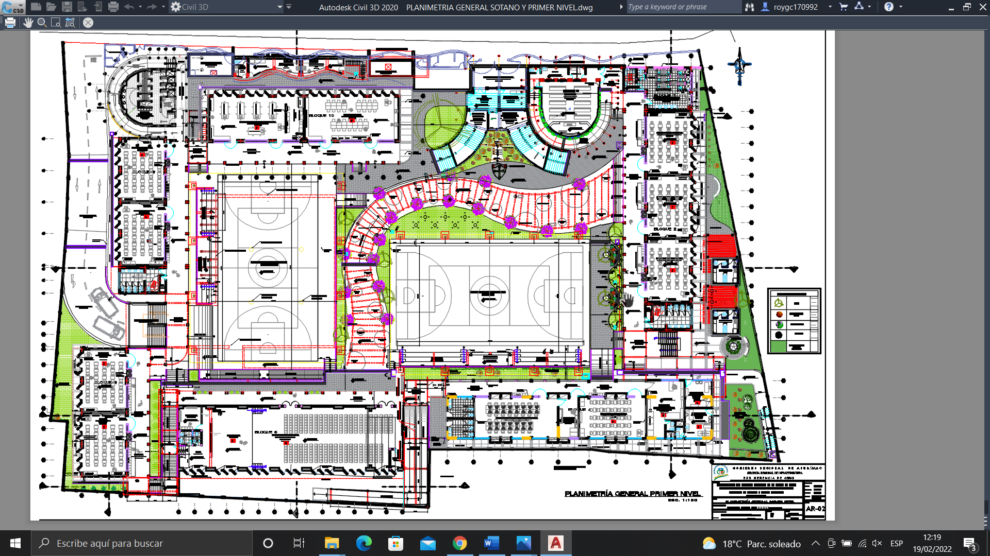

**NIVEL PRIMARIO**

**Bloque 1.-**

En el Primer Nivel se consideran duchas, camerinos, baños y lavaderos de mano.

En el Segundo Nivel se ubica la cocina con el modelo Qali Warma, almacén, depósito de limpieza, cuarto de tableros y patio de servicio.

En el Tercer Nivel se ubica sala de espera, sala de reuniones, dirección y servicios higiénicos.

En el Cuarto Nivel se ubica la losa de actividades libres.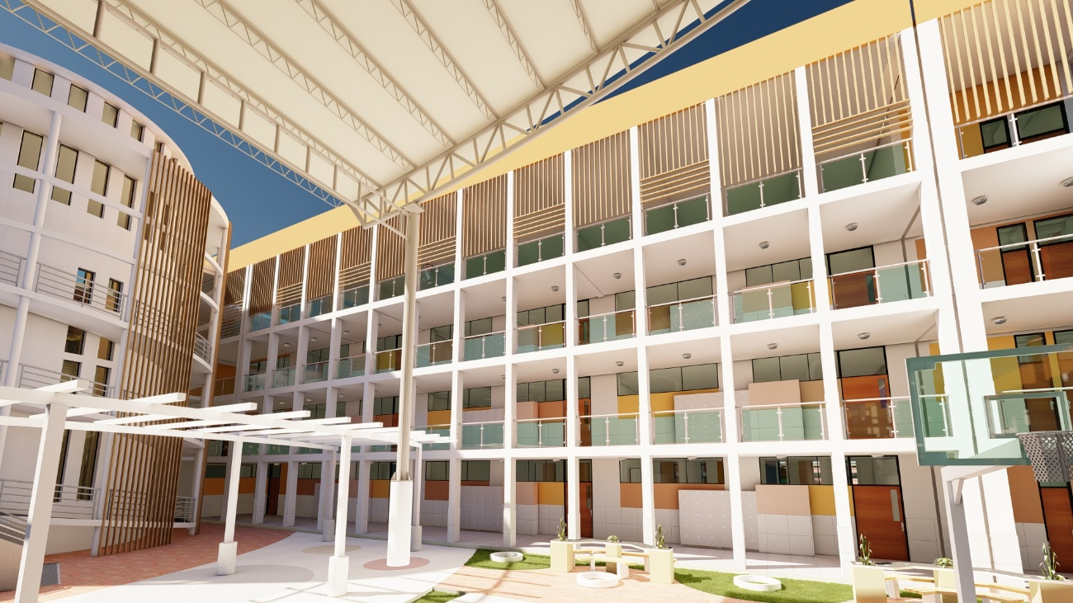

**Bloque 2.-**

En el bloque 2 del nivel primario se destina al uso de aulas estándar; 03 aulas en el Primer Nivel (1ro A y B, 2do A), 03 en el Segundo Nivel (3ro A y B, 4to A), 03 aulas en el Tercer Nivel (5to A y B, 6to A), en el Cuarto Nivel losa deportiva techada, teniendo un total de 09 aulas estándares, tal como se muestra en la siguiente imagen.



**Bloque 3.-**

Se destina al uso de servicios higiénicos que incluye para discapacitados y cuarto de tableros del primer nivel al cuarto nivel.

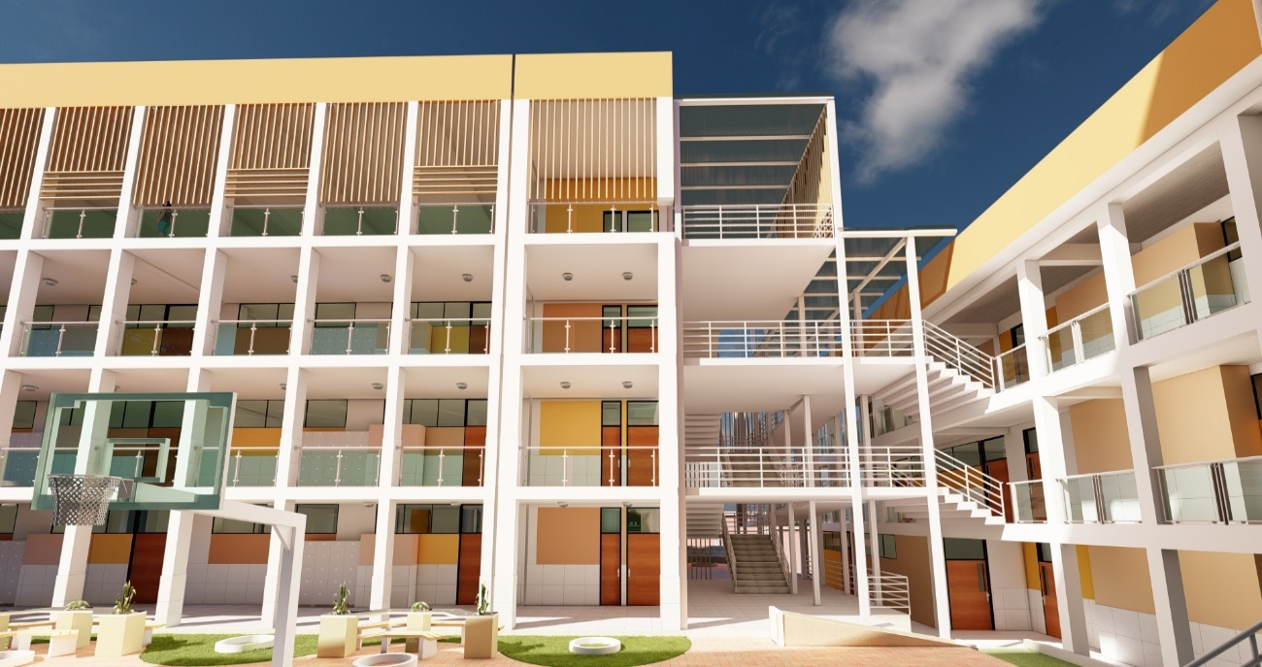

**Bloque 4.-**

El Primer Nivel se destina al uso de servicios higiénicos para mujeres y varones, aula de innovación pedagógica, módulo de conectividad, aula estándar 2do B, oficina y depósito de educación física, enfermería y psicología.

El Segundo Nivel se destina al uso servicios higiénicos para mujeres y varones, laboratorio, aula estándar 4to B, sala de docentes y oficina de APAFA.

El Tercer Nivel se destina al uso servicios higiénicos, biblioteca, depósito de libros, aula estándar 6to B y taller para arte.

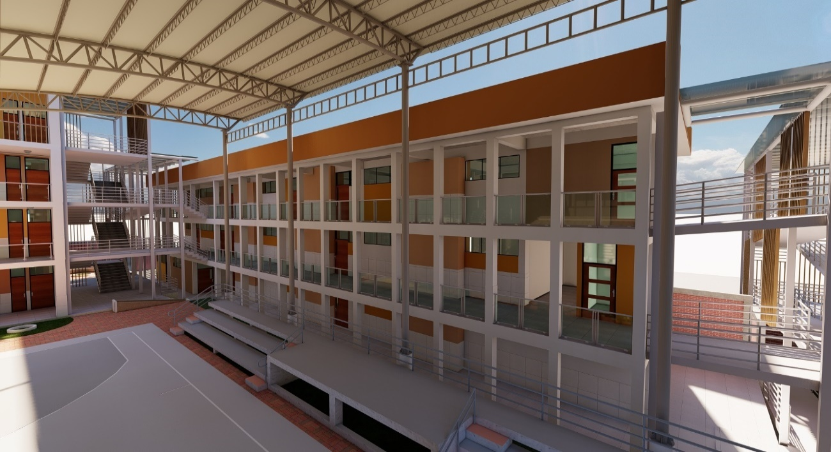

**Bloque 11.-**

Destinado a la Capilla, que incluye el Altar y Sagrario; además de la rampa para discapacitados.

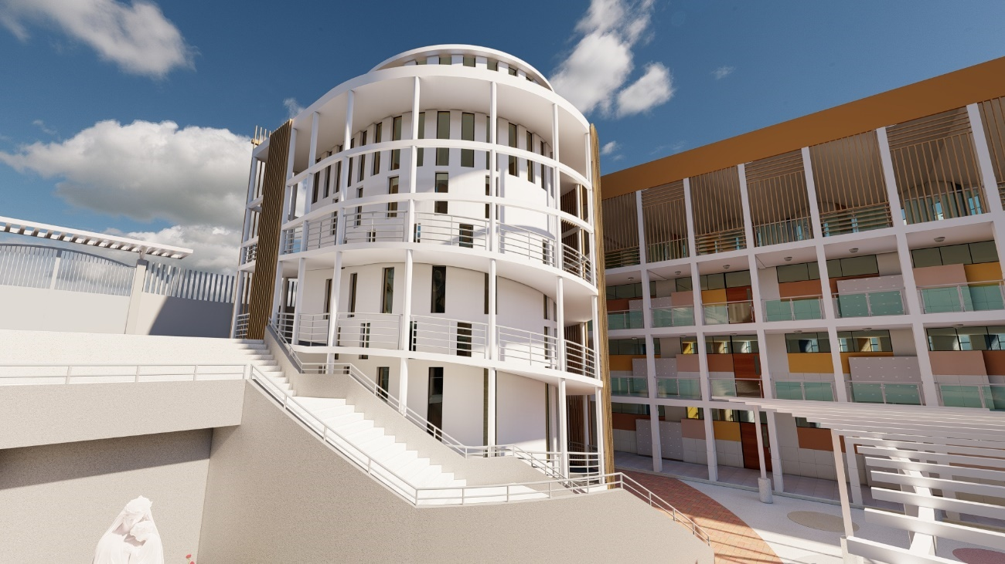

**Losa deportiva primaria. -**

La losa deportiva de la institución para el Nivel Primario cuenta con tribunas y está cubierta en su totalidad.

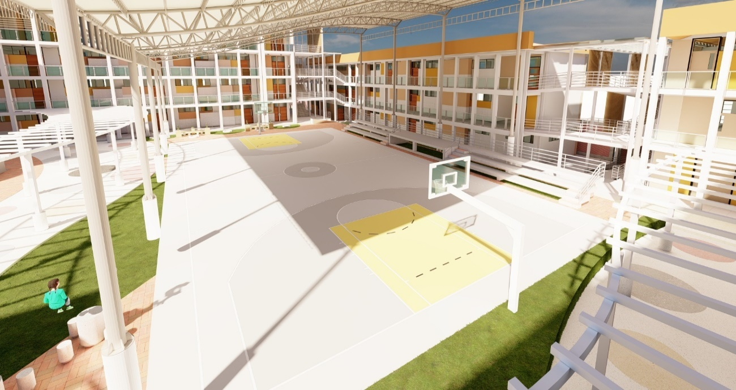

**SECUNDARIA:**

En el nivel secundario está identificado por la presencia de 06 bloques, con 66 ambientes destinados a ambientes educativos (aulas), SS.HH. para mujeres y discapacitados, 01 cancha deportiva completamente techada con tribunas, 01 atrio de ingreso, 01 tanque cisterna y 01 tanque elevado, ambientes administrativos y ambientes para talleres; además de contar con los respectivos servicios generales y complementarios.



**NIVEL SECUNDARIO**

**Bloque 5.-**

El Sótano se destina al uso de servicios higiénicos, almacén general, oficina y depósito de educación física, comedor, cocina, almacén, lavado de platos y depósito de limpieza.

El Primer Nivel se destina al uso servicios higiénicos, Hall, camerino, escenario, sala de sonido y SUM.

El Segundo Nivel se destina al uso de mezzanine.

El Tercer Nivel se destina al uso de taller de EPT repostería y cocina, manualidades, biblioteca, tutoría y consejería, y almacén de libros.

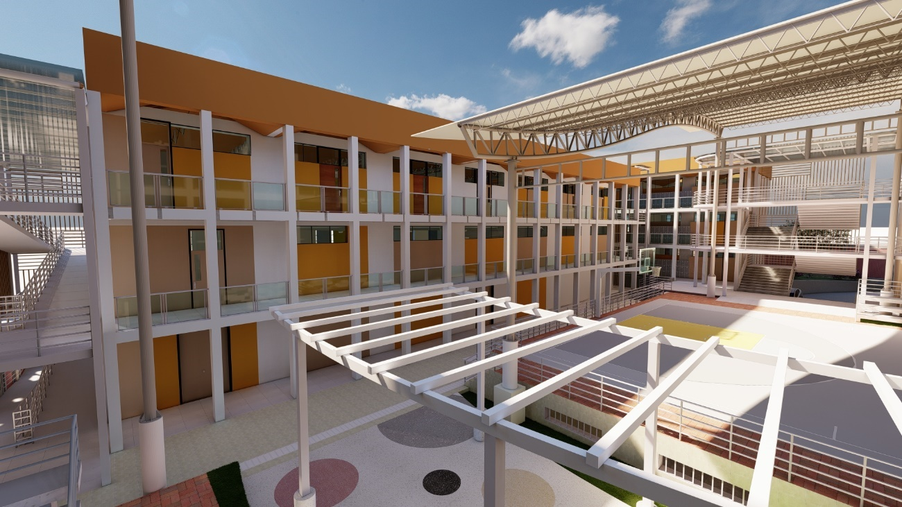

**Bloque 6.-**

Se destina al uso de aulas estándar; 02 aulas en el Primer Nivel (religión e inglés), 02 aulas en el Segundo Nivel (matemáticas 1 y 2), 02 aulas en el Tercer Nivel (formación cívica y ciudadanía 1 y 2), tal como se muestra en la siguiente imagen.

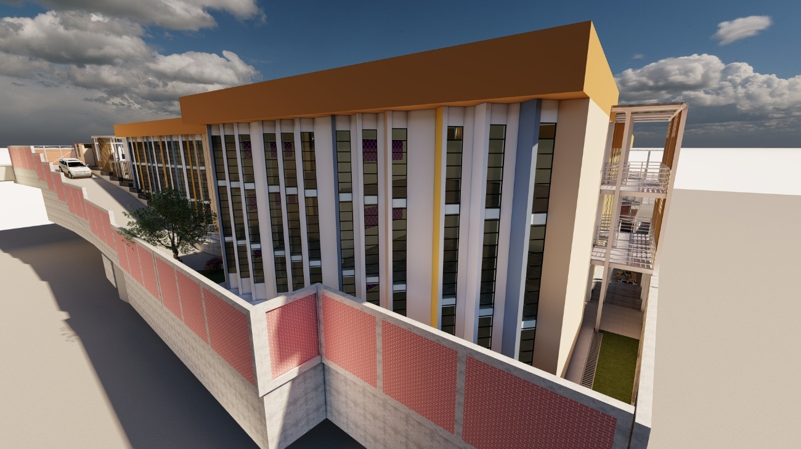

**Bloque 7.-**

Se destina al uso de servicios higiénicos que incluye para discapacitados y cuarto de tableros.

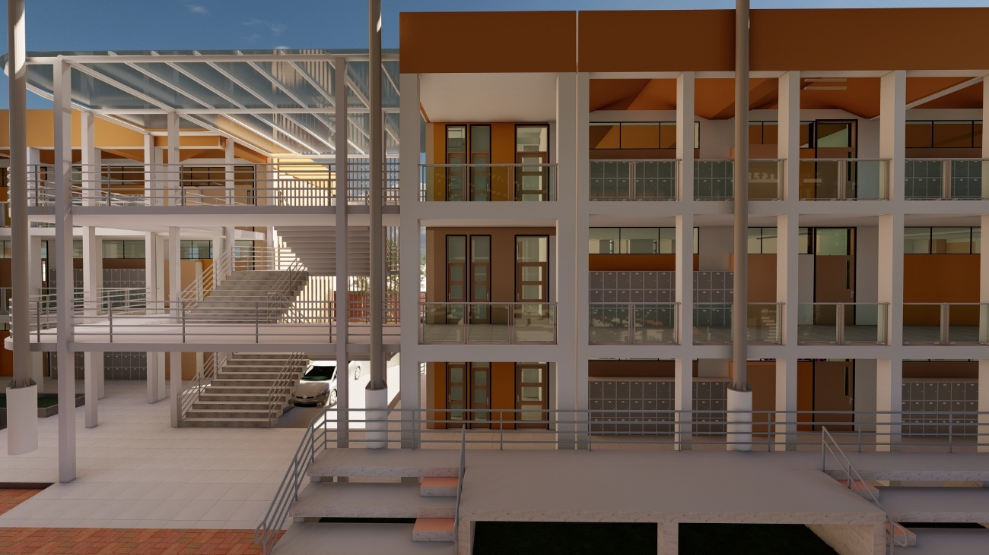

**Bloque 8.-**

Son 3 niveles que se destinan al uso de aulas estándar y 02 aulas en el primer nivel de ciencia, tecnología y ambiente 1 y 2.

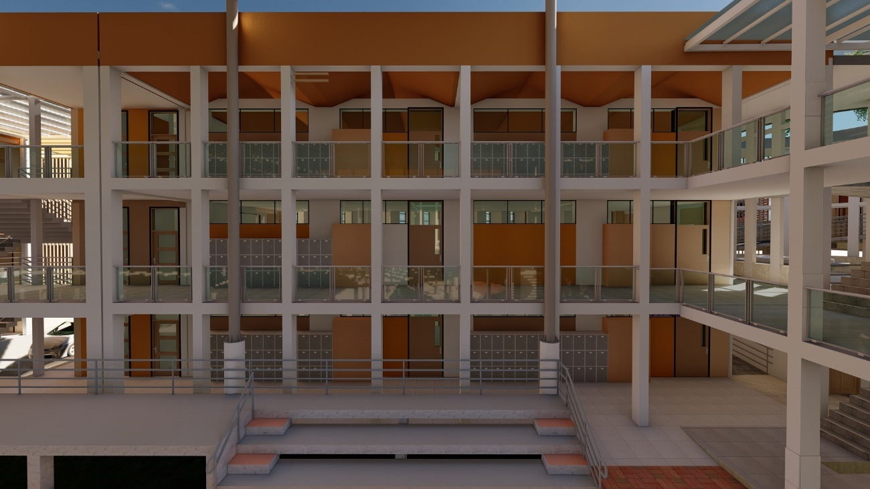

**Bloque 9.-**

Destinado al uso de duchas, vestidores maestranza y limpieza; además de la rampa para discapacitados, área de expansiones, techo de policarbonato y acceso principal del nivel secundario tal como se muestra en la siguiente imagen.

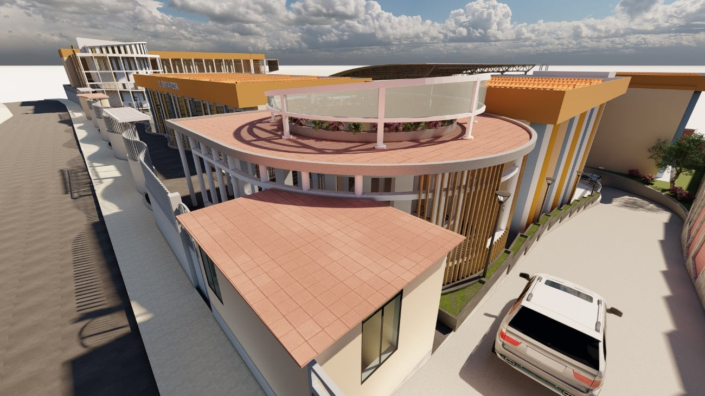

**Bloque 10.-**

El Primer Nivel está destinado al laboratorio multifuncional y taller de arte; en el Segundo Nivel está destinado dos aulas de innovación pedagógica 1 y 2, módulo de conectividad, enfermería y psicología; el Tercer Nivel está destinado a la dirección, sub dirección, sala de reuniones, secretaria y sala de espera, sala de docentes, oficina de APAFA, coordinación administrativa, economato, archivo, oficina de coordinación pedagógica y servicios higiénicos diferenciado; además de la escalera de circulación, tal como se muestra en la imagen.

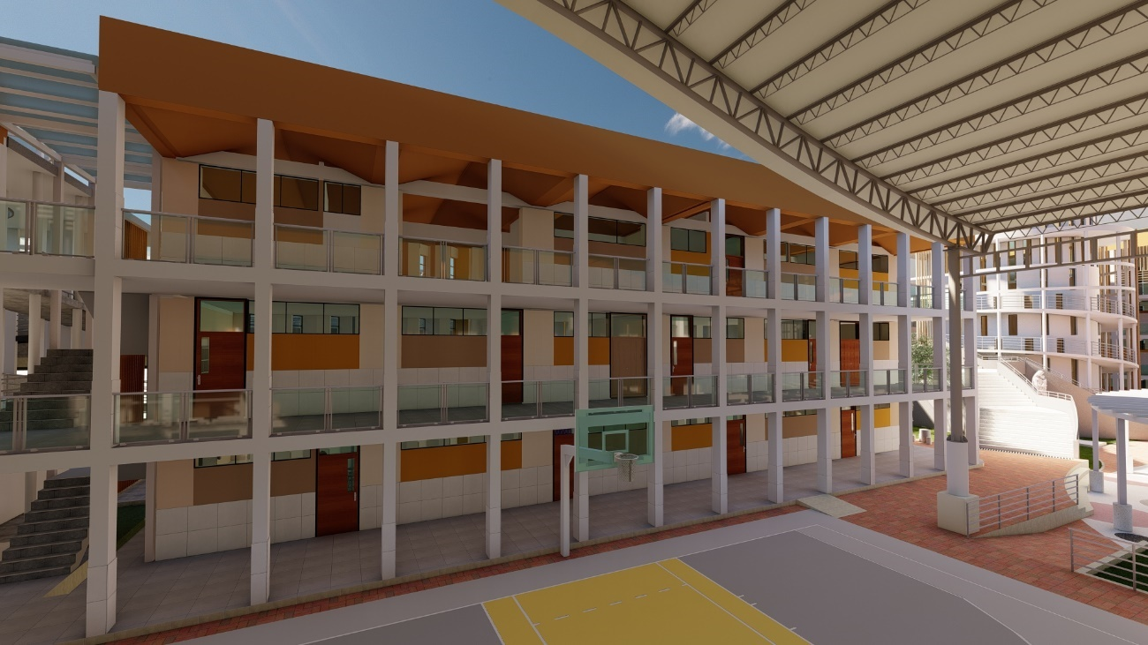

**Losa deportiva nivel secundario. -**

La losa deportiva de la institución secundaria cuenta con tribunas, cobertura, diferentes juegos deportivos y estacionamiento de vehículos en sótano.

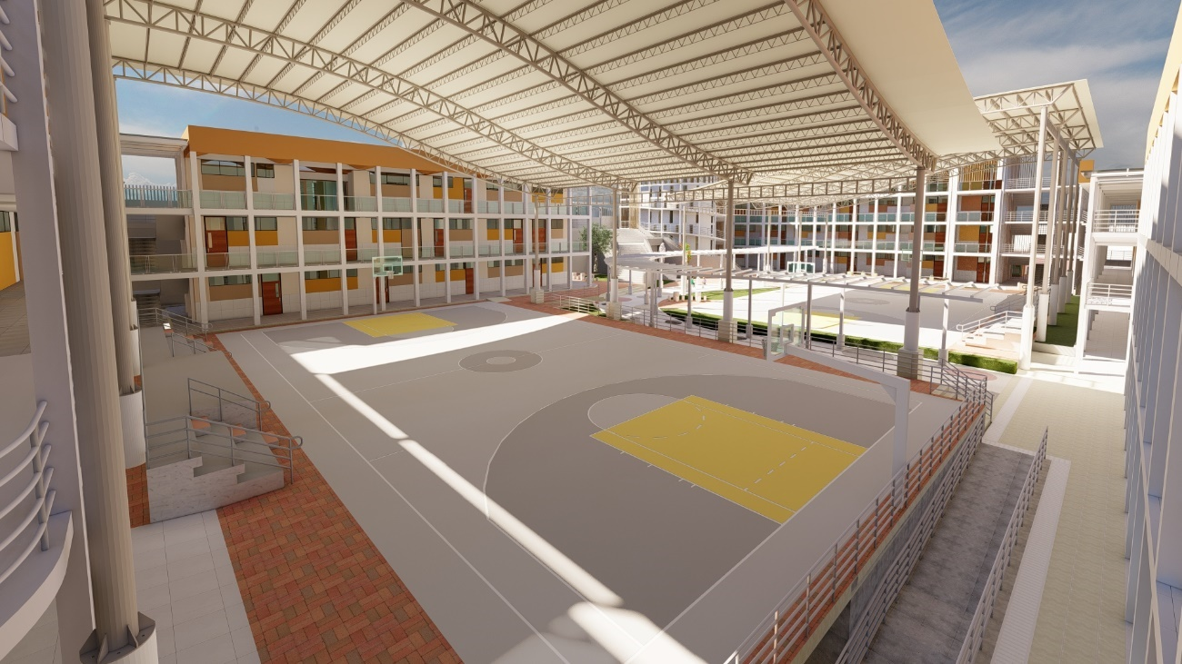

A continuación, se muestra el plano general:

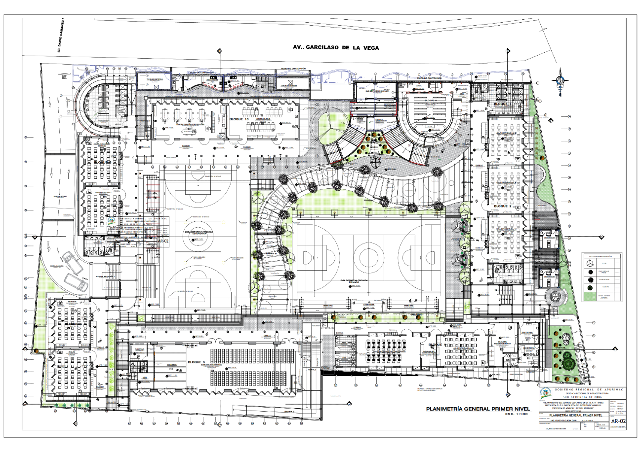

**DE LAS RAMPAS Y ESCALERAS. -**

Dada la pendiente existente en el terreno y ante el requerimiento de satisfacer las necesidades de eventuales usuarios discapacitados, se han previsto las rampas para un traslado vertical de tal forma que es posible acceder a cualquier plataforma o nivel sin hacer uso de escaleras.

Se encuentra técnicamente relacionada por veredas, gradas y rampas de circulación horizontales como también verticales haciendo que el nivel primario y secundario esté inter relacionados funcionalmente con todos los ambientes propuestos, la institución contara con un auditorio que será utilizado por ambos niveles, ambos niveles funcionarán en el mismo horario y estarán separados, se logrará que ambos niveles (primaria y secundaria) funcionen en el mismo horario sin que ninguno de los dos interrumpan sus actividades. La presencia de rampas y gradas en toda la edificación lograra que las personas con discapacidad puedan acceder a todos los ambientes.

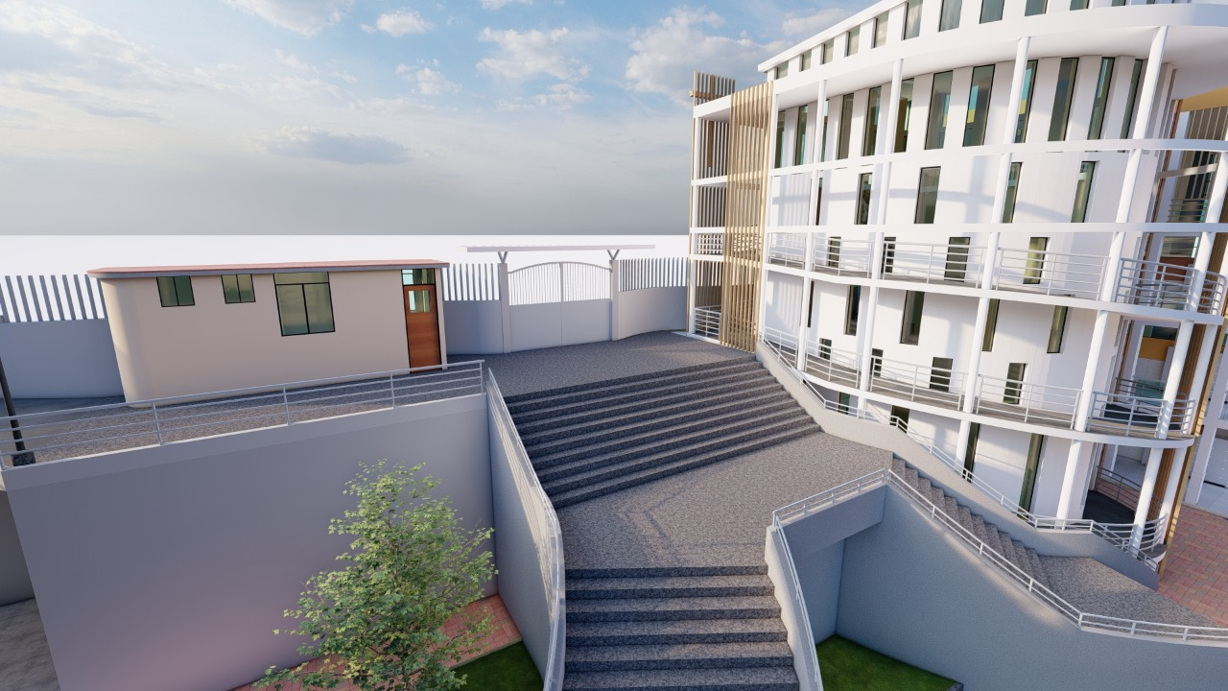

**DEL CERCO PERIMÉTRICO. -**

En lo que corresponde al cerco perimétrico, se ha empleado muros de albañilería confinada de 15 cm y 25 cm de espesor, con ladrillos de arcilla cara vista.

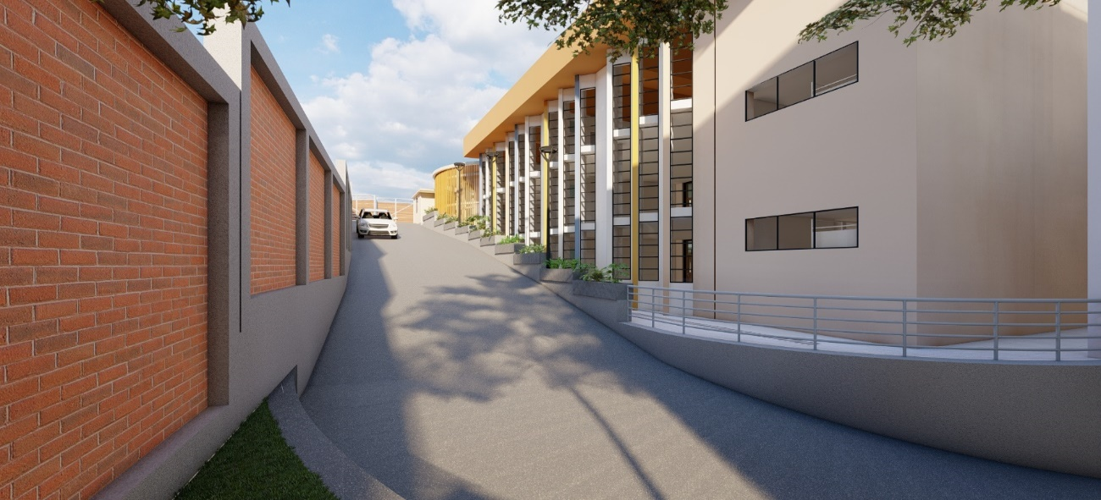

Asimismo, en lo que corresponde al cerco perimétrico, se ha empleado muros de concreto y tubos LAC de 3” en el ingreso de primaria y secundaria.

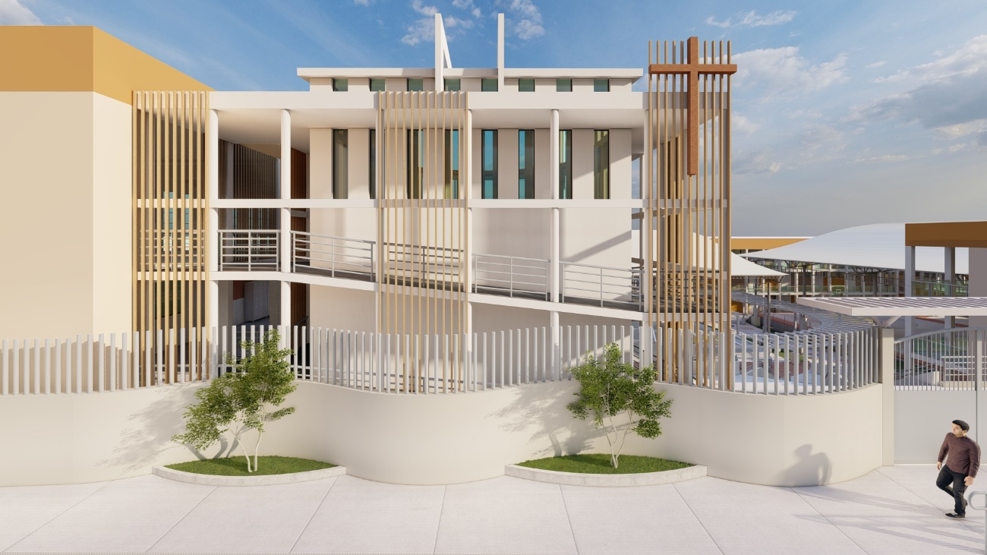

**ESTATUA DE SANTA ROSA. -**

Está ubicado debajo de las gradas de ingreso, así como se muestra a continuación.

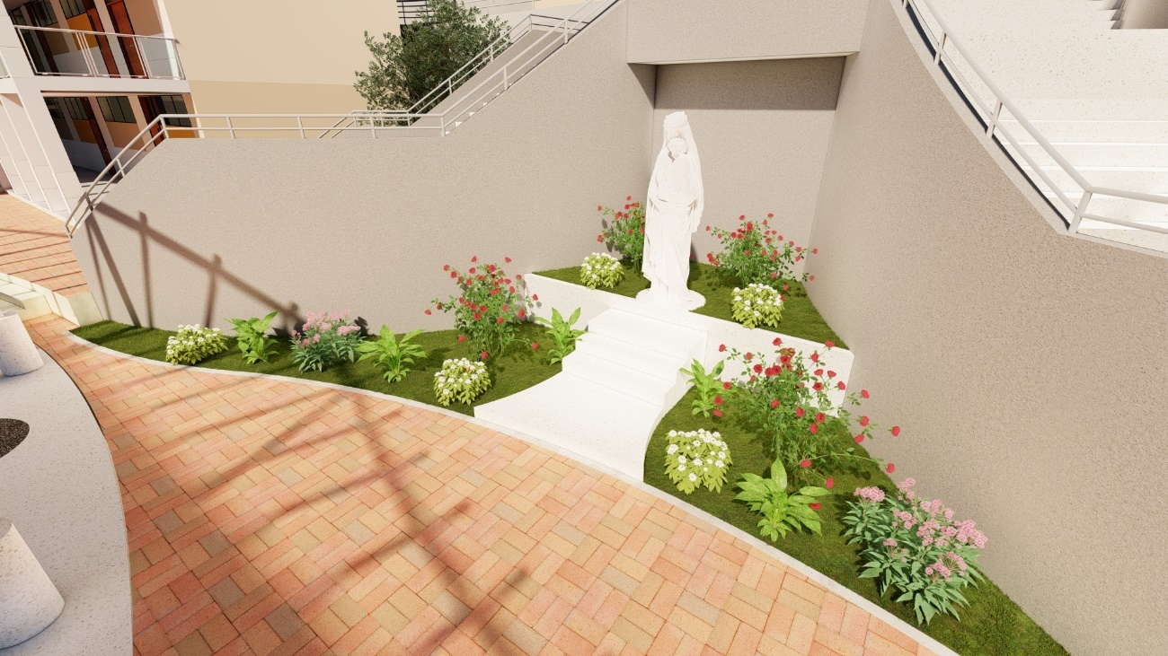

**INGRESO DE VEHÍCULOS. -**

Está ubicado por el sector de secundaria al estacionamiento de vehículos, así como se muestra continuación.



**GUARDIANÍAS. -**

Está ubicado en el ingreso de cada nivel (primaria y secundaria), así como se muestra a continuación.

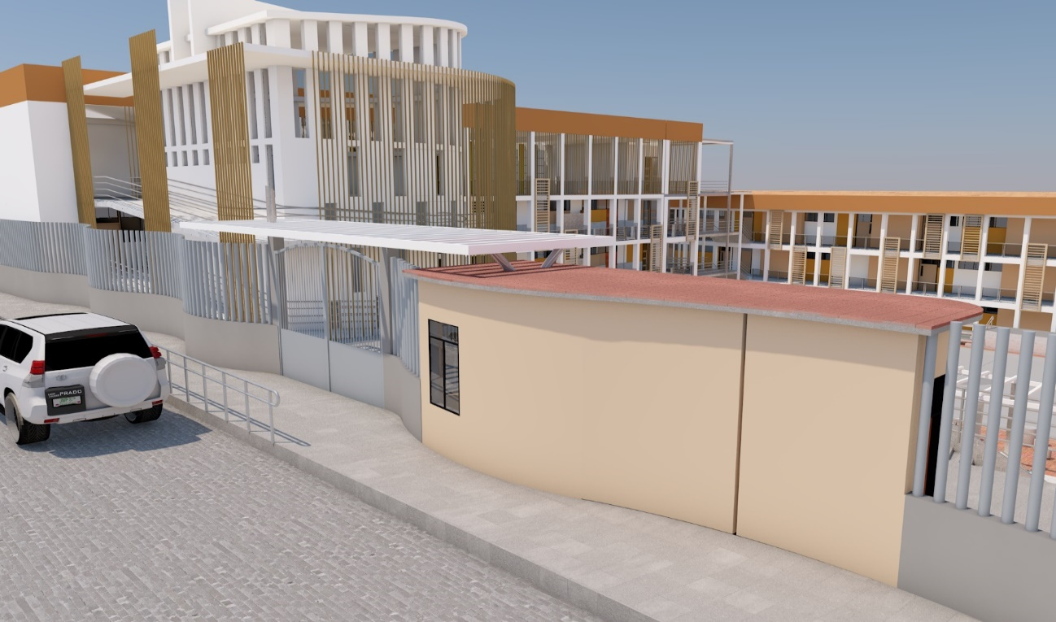

* 1. **OBJETIVOS DEL PROYECTO**

Lograr la adecuada prestación de servicio educativo en la institución educativa y mejorar el logro de aprendizaje que responde a los requerimientos tanto del alumnado, docentes y padres de familia que harán uso de la infraestructura en el periodo de vida útil del proyecto; lo que llevará a lograr una educación básica de calidad.

**2.4 ANTECEDENTES**

El proyecto “MEJORAMIENTO DEL SERVICIO EDUCATIVO EN LA IEP N 54002 SANTA ROSA E IES SANTA ROSA DEL DISTRITO DE ABANCAY, PROVINCIA DE ABANCAY - REGIÓN APURÍMAC”, inicia sus actividades el 17 de julio del 2019, siendo sus actuados lo siguiente:

* + 1. **ASIGNACIONES PRESUPUESTALES**

**CUADRO N°02: Asignaciones Presupuestales**

|  |  |  |  |
| --- | --- | --- | --- |
| **DESCRIPCIÓN** | **ASIGNACIÓN PIM** | **DEVENGADO** | **FUENTE DE FINANCIAMIENTO** |
| ASIGNACIÓN PRESUPUESTAL 2016 | **200,000.00** | 21,800.00 | CANON Y SOBRECANON, REGALÍAS, RENTA DE ADUANAS Y PARTICIPACIONES |
| ASIGNACIÓN PRESUPUESTAL 2017 | **163,416.00** | 163,415.69 | CANON Y SOBRECANON, REGALIAS, RENTA DE ADUANAS Y PARTICIPACIONES |
| ASIGNACIÓN PRESUPUESTAL 2019 | **3,787,437.00** | 3,786,240.54 | CANON Y SOBRECANON, REGALIAS, RENTA DE ADUANAS Y PARTICIPACIONES/RECURSOS ORDINARIOS |
| ASIGNACIÓN PRESUPUESTAL 2020 | **6,914,087.00** | 6,590,155.65 | CANON Y SOBRECANON, REGALIAS, RENTA DE ADUANAS Y PARTICIPACIONES |
| ASIGNACIÓN PRESUPUESTAL 2021 | **9,148,485.00** | 8,420,422.61 | CANON Y SOBRECANON, REGALÍAS, RENTA DE ADUANAS Y PARTICIPACIONES/RECURSOS ORDINARIOS/RECURSOS POR OPERACIONES OFICIALES DE CRÉDITO |
| ASIGNACIÓN PRESUPUESTAL 2022 | **9,093,948.00** | 5,139,877.07 | CANON Y SOBRECANON, REGALIAS, RENTA DE ADUANAS Y PARTICIPACIONES/RECURSOS ORDINARIOS/ RECURSOS POR OPERACIONES OFICIALES DE CRÉDITO |

* + 1. **PRESUPUESTO DEL EXPEDIENTE TÉCNICO MATRIZ APROBADO**

**CUADRO N°03: Presupuesto del Expediente Inicial**

|  |  |
| --- | --- |
| **PRESUPUESTO DE OBRA** | **EXP. TÉCNICO INICIAL** |
| **COSTO DIRECTO** | **14,829,505.38** |
| PLAN DE CONTINGENCIA | 281,600.00 |
| ADQUISICIÓN DE TERRENO | 633,159.45 |
| GASTOS GENERALES | 1,163,500.29 |
| GESTIÓN DE PROYECTOS | 109,104.30 |
| GASTOS DE SUPERVISIÓN | 383,491.66 |
| LIQUIDACIÓN DE OBRA | 76,795.40 |
| EXPEDIENTE TÉCNICO | 185,215.69 |
| EQUIPAMIENTO, MOBILIARIO Y MAT. DIDÁCTICO | 1,946,691.00 |
| CAPACITACIÓN | 203,328.92 |
| MITIGACIÓN AMBIENTAL | 90,351.92 |
| **TOTAL** | **19,902,744.01** |

* + 1. **MODIFICACIONES PRESUPUESTALES**

**CUADRO N° 04: Modificaciones Presupuestales**

|  |  |  |  |
| --- | --- | --- | --- |
| **DESCRIPCIÓN** | **MONTO** | **RESOLUCIONES DE APROBACIÓN** | **PRESUPUESTO MODIFICADO** |
| **PRESUPUESTO (EXP.TÉC.)** | **19,902,744.01** | RESOLUCIÓN GERENCIAL REGIONAL N° 030-2019-GR/APURIMAC/GRI.  de fecha 12 de abril 2019 | **19,902,744.01** |
| **MODIFICACIÓN PRESUPUESTAL Nº01-**  **ACTUALIZACIÓN COSTOS 2019-2020** | **1, 090,393.51** | RESOLUCIÓN GERENCIAL GENERAL REGIONAL N° 113-2020-GR/APURIMAC/GG.  de fecha 20 de mayo del 2020 | 20,993,137.52 |
| **MODIFICACIÓN PRESUPUESTAL Nº02-**  **COVID -19** | **265,426.86** | RESOLUCIÓN GERENCIAL GENERAL REGIONAL N° 270-2020-GR. APURIMAC/GG.  de fecha 18 de agosto 2020 | 21,258,564.38 |
| **MODIFICACIÓN PRESUPUESTAL Nº03-**  **ADICIONALES Y DEDUCTIVOS** | **618,838.68** | RESOLUCIÓN GERENCIAL GENERAL REGIONAL N° 470 - 2020-GR. APURIMAC/GG.  de fecha 24 de noviembre 2020 | 21,877,403.06 |
| **MODIFICACIÓN PRESUPUESTAL Nº04-**  **ADICIONALES Y DEDUCTIVOS** | **4,399,785.89** | RESOLUCIÓN GERENCIAL GENERAL REGIONAL N° 009 - 2021-GR. APURIMAC/GG.  de fecha 22 de enero 2021 | 26,277,188.95 |
| **MODIFICACIÓN PRESUPUESTAL Nº05-**  **ACTUALIZACIÓN COSTOS 2020-2021** | **261,223.45** | RESOLUCIÓN GERENCIAL GENERAL REGIONAL N° 389 - 2021-GR-APURIMAC/GG.  de fecha 28 de setiembre 2021 | 26,538,412.40 |
| **MODIFICACIÓN PRESUPUESTAL Nº06**  **COVID -19** | **339,098.47** | RESOLUCIÓN GERENCIAL GENERAL REGIONAL N° 317- 2022-GR. APURIMAC/GG.  de fecha 08 de junio 2022 | 26,877,510.87 |
| **MODIFICACIÓN PRESUPUESTAL Nº07**  **ADICIONALES Y DEDUCTIVOS** | **4,066,263.63** | EN TRÁMITE | 30,943,774.50 |

* + 1. **AMPLIACIONES DE PLAZO**

**CUADRO N°05: Ampliaciones de Plazo**

|  |  |  |  |  |
| --- | --- | --- | --- | --- |
| **PLAZO DE EJECUCIÓN PROGRAMADO ORIGINAL** | | **TOTAL DE DIAS CALENDARIOS** | **RESOLUCION DE APROBACIÓN** | **FECHA DE EMISIÓN** |
| Fecha De Inicio De Obra | 17/07/2019 | 420 | RESOLUCIÓN GERENCIAL REGIONAL N° 030-2019-GR/APURIMAC/GRI. | 12/04/2019 |
| Fecha De Término De Obra | 08/09/2020 |
| **AMPLIACIÓN DE PLAZO N° 01** | | 114 | RESOLUCIÓN GERENCIAL GENERAL REGIONAL N° 325-2020-GR. APURIMAC/GG. | 08/09/2020 |
| Fecha De Inicio | 09/09/2020 |
| Fecha De Término | 31/12/2020 |
| **AMPLIACIÓN DE PLAZO N° 02** | | 103 | RESOLUCIÓN GERENCIAL GENERAL REGIONAL N° 564-2020-GR. APURIMAC/GG. | 30/12/2020 |
| Fecha De Inicio | 01/01/2021 |
| Fecha De Término | 13/04/2021 |
| **AMPLIACIÓN DE PLAZO N° 03** | | 137 | RESOLUCIÓN GERENCIAL GENERAL REGIONAL N° 183-2021-GR. APURIMAC/GG. | 08/07/2021 |
| Fecha De Inicio | 14/04/2021 |
| Fecha De Término | 28/08/2021 |
| **AMPLIACIÓN DE PLAZO N° 04** | | 150 | RESOLUCIÓN GERENCIAL GENERAL REGIONAL N° 443-2021-GR. APURIMAC/GG. | 25/10/2021 |
| Fecha De Inicio | 29/08/2021 |
| Fecha De Término | 25/01/2022 |
| **AMPLIACIÓN DE PLAZO N° 05** | | 24 | RESOLUCIÓN GERENCIAL GENERAL REGIONAL N° 232-2022-GR. APURIMAC/GG. | 29/04/2022 |
| Fecha De Inicio | 26/01/2022 |
| Fecha De Término | 18/02/2022 |
| **AMPLIACIÓN DE PLAZO N° 06** | | 246 | RESOLUCIÓN EN TRÁMITE | - |
| Fecha De Inicio | 19/02/2022 |
| Fecha De Término | 22/10/2022 |
| **TOTAL PLAZO DE EJECUCIÓN** | | **1194** |  |  |

* + 1. **RESOLUCIONES DE APROBACIÓN**
* ***RESOLUCIÓN DE APROBACIÓN DEL EXPEDIENTE TÉCNICO***

|  |
| --- |
| RESOLUCIÓN GERENCIAL REGIONAL N° 030-2019-GR/APURIMAC/GRI., FECHA 12/04/2019 |

* ***RESOLUCIÓN DE APROBACIÓN DE AMPLIACIONES PRESUPUESTALES***
* **Resolución de aprobación de Ampliación Presupuestal 01.**

RESOLUCIÓN GERENCIAL GENERAL REGIONAL N° 113-2020-GR/APURIMAC/GG. de fecha 12 de abril 2019.

* **Resolución de aprobación de Ampliación Presupuestal 02.**

RESOLUCIÓN GERENCIAL GENERAL REGIONAL N° 270-2020-GR. APURIMAC/GG. de fecha 18 de agosto 2020.

* **Resolución de aprobación de Ampliación Presupuestal 03.**

RESOLUCIÓN GERENCIAL GENERAL REGIONAL N° 470 - 2020-GR. APURIMAC/GG. de fecha 24 de noviembre 2020.

* **Resolución de aprobación de Ampliación Presupuestal 04.**

RESOLUCIÓN GERENCIAL GENERAL REGIONAL N° 009 - 2021-GR. APURIMAC/GG. de fecha 22 de enero 2021.

* **Resolución de aprobación de Ampliación Presupuestal 05.**

RESOLUCIÓN GERENCIAL GENERAL REGIONAL N° 389 - 2021-GR-APURIMAC/GG. de fecha 28 de setiembre 2021.

* **Resolución de aprobación de Ampliación Presupuestal 06.**

RESOLUCIÓN GERENCIAL GENERAL REGIONAL N° 317- 2022-GR. APURIMAC/GG. de fecha 08 de junio 2022.

* **Resolución de aprobación de Ampliación Presupuestal 07.**

En trámite.

* ***RESOLUCIÓN DE APROBACIÓN DE AMPLIACIONES DE PLAZO***
* **Resolución de aprobación de Ampliación de Plazo 01.**

RESOLUCIÓN GERENCIAL GENERAL REGIONAL N° 325-2020-GR. APURIMAC/GG. de fecha 08 de setiembre 2020.

* **Resolución de aprobación de Ampliación de Plazo 02.**

RESOLUCIÓN GERENCIAL GENERAL REGIONAL N° 564-2020-GR. APURIMAC/GG. de fecha 30 de diciembre 2020.

* **Resolución de aprobación de Ampliación de Plazo 03.**

RESOLUCIÓN GERENCIAL GENERAL REGIONAL N° 183-2021-GR. APURIMAC/GG. de fecha 08 de julio 2021.

* **Resolución de aprobación de Ampliación de Plazo 04.**

RESOLUCIÓN GERENCIAL GENERAL REGIONAL N° 443-2021-GR. APURIMAC/GG. de fecha 25 de octubre 2021.

* **Resolución de aprobación de Ampliación de Plazo 05.**

RESOLUCIÓN GERENCIAL GENERAL REGIONAL N° 232-2022-GR. APURIMAC/GG. de fecha 29 de abril 2022.

* **Resolución de aprobación de Ampliación de Plazo 06.**

RESOLUCIÓN EN TRÁMITE.

* + 1. **RESPONSABLES DE LA EJECUCIÓN DE PROYECTO**

1. **Periodo del 17/07/2019 al 15/03/2020**

* Residente de Obra : Ing. Guido Elguera Curi
* Supervisor de Obra : Ing. Osber Trujillo Sanchez
* Asistente Administrativo : CPC. Ivan Chirinos Pinto

1. **Periodo del 01/06/2020 al 31/12/2021**

* Residente de Obra : Ing. Guido Elguera Curi
* Supervisor de Obra : Ing. Rolando Chumbes Tueros
* Asistente Administrativo : CPC. Ivan Chirinos Pinto

1. **Periodo del 05/01/2022 a 28/02/2022**

* Residente de Obra : Ing. Guido Elguera Curi
* Supervisor de Obra : Ing. Oswal Javier Ramos
* Asistente Administrativo : CPC. Ivan Chirinos Pinto

1. **Periodo del 01/03/2022 a 31/03/2022**

* Residente de Obra : Ing. Guido Elguera Curi
* Supervisor de Obra : Ing. Oswal Javier Ramos
* Asistente Administrativo : CPC. Herlinda Espinoza Lliulli

1. **Periodo del 01/04/2022 a 20/08/2022**

* Residente de Obra : Ing. Guido Elguera Curi
* Supervisor de Obra : Arq. Gretel Pando Espinoza
* Asistente Administrativo : CPC. Damely Chani Avila

1. **Periodo actual**

* Residente de Obra : Ing. Guido Elguera Curi
* Supervisor de Obra : Arq. Luis Enrique Warthon Varela
* Asistente Administrativo : CPC. Damely Chani Avila
  1. **ASPECTOS LEGALES**
* DIRECTIVA N° 001 – 2010 – GR. APURIMAC/PR PARA FORMULACIÓN, EJECUCION Y SUPERVISION DE PROYECTOS EN LA FASE DE INVERSION POR ADMINISTRACION DIRECTA O ENCARGO.
* GDE 002-2015 “GUÍA DE DISEÑO DE ESPACIOS EDUCATIVOS”
* NORMA TÉCNICA R.V.M N°010-2022-MINEDU.
* NORMA TÉCNICA R.V.M N°208-2019-MINEDU.
* RESOLUCIÓN EJECUTIVA REGIONAL N° 133-2022-GR. APURIMAC/GR.
* Decreto Legislativo Nº 1252, Decreto Legislativo que crea el Sistema Nacional de Programación Multianual y Gestión de Inversiones y deroga la Ley Nº 27293, Ley del Sistema Nacional de Inversión Pública.
* Directiva Nº 003-2017-EF/63.01, Directiva para la ejecución de inversiones públicas en el marco del Sistema Nacional de Programación Multianual y Gestión de Inversiones, aprobado por Resolución Directoral N° 005-2017-EF/63.0.
* Resolución de Contraloría 195-88-CG.
* Resolución de Contraloría N° 103-2022-CG.
  1. **SALDO DE PARTIDAS POR EJECUTAR**

A continuación, se muestra el saldo de partidas por ejecutar:

**2.7** **JUSTIFICACIÓN TÉCNICA**

El expediente técnico original fue concebido bajo la normativa de Guía de Diseño de Espacios Educativos GDE 002- 2015; por lo que, la ejecución del proyecto se realizó bajo dicha normativa. Asimismo, en la situación actual se tiene una normativa vigente que es R.V.M N°010-2022-MINEDU y R.V.M N°208-2019-MINEDU, las cuales complementarán las condiciones para el logro de la calidad de la educación. Por lo tanto, siendo nuestra competencia como ejecutores responsables de hacer cumplir la normativa, se viene coordinando junto con la residencia y supervisión de obra la implementación y la aplicación de la normatividad, criterios técnicos de diseño, planeamiento arquitectónico y urbanístico, soluciones constructivas, que cumplan con los estándares técnicos de esta tipología de proyecto de inversión, haciendo las mejoras técnicas al expediente técnico que es susceptible a ser modificado cumpliendo los lineamientos del INVIERTE PE y la DIRECTIVA N° 001 – 2010 – GR. APURIMAC/PR PARA FORMULACIÓN, EJECUCION y SUPERVISION DE PROYECTOS EN LA FASE DE INVERSION POR ADMINISTRACION DIRECTA O ENCARGO.

Asimismo, visto la RESOLUCIÓN EJECUTIVA REGIONAL N° 133-2022-GR. APURIMAC/GR de fecha 25 de abril del año 2022, indica en el *ARTÍCULO PRIMERO: ACTUALIZAR LA ESCALA DE COSTO HORA HOMBRE (2021·2022), en la elaboración de los análisis de costos unitarios, en las Inversiones que se desarrollan en el marco de la programación Multianual de Inversiones vigente, que se ejecutan en el Gobierno Regional de Apurímac, en atención al marco normativo de la RESOLUCION MINISTERIAL Nº 183· 2021-TR, DEL MINISTERIO DE TRABAJO Y PROMOCIÓN DEL EMPLEO*. Siendo el Costo de la Hora Hombre (HH) del OPERARIO =25.62, del OFICIAL = 20.22 y del PEÓN =18.27.

* + 1. **ADICIONALES DE OBRA**
       1. **PARTIDAS NUEVAS**

Previa revisión y evaluación del expediente técnico inicial se concluye que se debe incluir partidas nuevas en la ejecución del proyecto, esto debido a que no están consideradas en el expediente técnico; sin embargo, son necesarias para cumplir con las metas del proyecto.

A continuación, se detalla el sustento de las partidas nuevas planteadas por especialidad:

Por lo tanto, se plantea las siguientes partidas nuevas:

*CUADRO N°06: Partidas Nuevas*

|  |  |  |  |  |  |  |  |  |  |  |  |  |  |  |
| --- | --- | --- | --- | --- | --- | --- | --- | --- | --- | --- | --- | --- | --- | --- |
| **Item** | | **Descripción** | |  |  | **Und.** | **Metrado** | | **Precio S/.** | | | | **Parcial S/.** | |
|  |  |  |  |  |  |  |  |  |  |  |  |  |  |  |
| 01 | | **OBRAS PROVISIONALES, TRABAJOS PRELIMINARES, SEGURIDAD Y SALUD** | | | |  |  |  |  |  |  |  | **12,513.07** | |
|  |  |  |  |  |  |  |  |  |  |  |  |  |  |  |
| 01.01 | | **REMOCIONES** | | | |  |  |  |  |  |  |  | **12,513.07** | |
|  |  |  |  |  |  |  |  |  |  |  |  |  |  |  |
| 01.01.01 | | DEMOLICIÓN DE CIMIENTACIÓN DE MUROS INTERIORES | | | | m3 | 38.17 | | 63.53 | | | | 2,424.94 | |
|  |  |  |  |  |  |  |  |  |  |  |  |  |  |  |
| 01.01.02 | | DEMOLICION DE CONCRETO | | | | m3 | 17.90 | | 67.07 | | | | 1,200.55 | |
|  |  |  |  |  |  |  |  |  |  |  |  |  |  |  |
| 01.01.03 | | DEMOLICION DE GRADERIA DE TRIBUNAS CON MAQUINARIA | | | | m2 | 258.36 | | 34.40 | | | | 8,887.58 | |
|  |  |  |  |  |  |  |  |  |  |  |  |  |  |  |
| 02 | | **ESTRUCTURAS** | | | |  |  |  |  |  |  |  | **1,123,170.52** | |
|  |  |  |  |  |  |  |  |  |  |  |  |  |  |  |
| 02.01 | | **MOVIMIENTO DE TIERRAS** | | | |  |  |  |  |  |  |  | **25,288.82** | |
|  |  |  |  |  |  |  |  |  |  |  |  |  |  |  |
| 02.01.01 | | NIVELACIÓN Y COMPACTADO MANUAL DE SUB RASANTE DE PISO | | | | m2 | 2,806.75 | | 9.01 | | | | 25,288.82 | |
|  |  |  |  |  |  |  |  |  |  |  |  |  |  |  |
| 02.02 | | **CONCRETO ARMADO** | | | |  |  |  |  |  |  |  | **221,311.75** | |
|  |  |  |  |  |  |  |  |  |  |  |  |  |  |  |
| 02.02.01 | | **LOSA ALIGERADA EN DOS DIRECCIONES H=35cm** | | | |  |  |  |  |  |  |  | **31,154.76** | |
|  |  |  |  |  |  |  |  |  |  |  |  |  |  |  |
| 02.02.01.01 | | LOSA ALIGERADA - CONCRETO PREMEZCLADO F´c=210 Kg/cm2 | | | | m3 | 23.34 | | 444.18 | | | | 10,367.16 | |
|  |  |  |  |  |  |  |  |  |  |  |  |  |  |  |
| 02.02.01.02 | | LOSA ALIGERADA - ENCOFRADO Y DESENCOFRADO | | | | m2 | 90.06 | | 67.96 | | | | 6,120.48 | |
|  |  |  |  |  |  |  |  |  |  |  |  |  |  |  |
| 02.02.01.03 | | LOSA ALIGERADA - ACERO f'y=4200 Kg/cm2 | | | | kg | 1,130.06 | | 7.51 | | | | 8,486.75 | |
|  |  |  |  |  |  |  |  |  |  |  |  |  |  |  |
| 02.02.01.04 | | LOSA ALIGERADA - BLOQUE HUECO DE ARCILLA DE 30x30x30cm | | | | und | 1,125.75 | | 5.49 | | | | 6,180.37 | |
|  |  |  |  |  |  |  |  |  |  |  |  |  |  |  |
| 02.02.02 | | **LOSA MACIZA H=15cm** | | | |  |  |  |  |  |  |  | **143,906.63** | |
|  |  |  |  |  |  |  |  |  |  |  |  |  |  |  |
| 02.02.02.01 | | LOSA MACIZA - CONCRETO PREMEZCLADO F´c=210 Kg/cm2 | | | | m3 | 80.83 | | 444.18 | | | | 35,903.07 | |
|  |  |  |  |  |  |  |  |  |  |  |  |  |  |  |
| 02.02.02.02 | | LOSA MACIZA - ENCOFRADO Y DESENCOFRADO | | | | m2 | 276.77 | | 75.50 | | | | 20,896.14 | |
|  |  |  |  |  |  |  |  |  |  |  |  |  |  |  |
| 02.02.02.03 | | LOSA MACIZA - ACERO f'y=4200 Kg/cm2 | | | | kg | 11,431.42 | | 7.62 | | | | 87,107.42 | |
|  |  |  |  |  |  |  |  |  |  |  |  |  |  |  |
| 02.02.03 | | **LOSA MACIZA H=30cm** | | | |  |  |  |  |  |  |  | **12,200.16** | |
|  |  |  |  |  |  |  |  |  |  |  |  |  |  |  |
| 02.02.03.01 | | LOSA MACIZA - CONCRETO PREMEZCLADO F´c=210 Kg/cm2 | | | | m3 | 7.99 | | 444.18 | | | | 3,549.00 | |
|  |  |  |  |  |  |  |  |  |  |  |  |  |  |  |
| 02.02.03.02 | | LOSA MACIZA - ENCOFRADO Y DESENCOFRADO | | | | m2 | 26.64 | | 75.50 | | | | 2,011.32 | |
|  |  |  |  |  |  |  |  |  |  |  |  |  |  |  |
| 02.02.03.03 | | LOSA MACIZA - ACERO f'y=4200 Kg/cm2 | | | | kg | 871.37 | | 7.62 | | | | 6,639.84 | |
|  |  |  |  |  |  |  |  |  |  |  |  |  |  |  |
| 02.02.04 | | **LOSA MACIZA H=40cm** | | | |  |  |  |  |  |  |  | **5,093.29** | |
|  |  |  |  |  |  |  |  |  |  |  |  |  |  |  |
| 02.02.04.01 | | LOSA MACIZA - CONCRETO PREMEZCLADO F´c=210 Kg/cm2 | | | | m3 | 4.37 | | 444.18 | | | | 1,941.07 | |
|  |  |  |  |  |  |  |  |  |  |  |  |  |  |  |
| 02.02.04.02 | | LOSA MACIZA - ENCOFRADO Y DESENCOFRADO | | | | m2 | 10.92 | | 75.50 | | | | 824.46 | |
|  |  |  |  |  |  |  |  |  |  |  |  |  |  |  |
| 02.02.04.03 | | LOSA MACIZA - ACERO f'y=4200 Kg/cm2 | | | | kg | 305.48 | | 7.62 | | | | 2,327.76 | |
|  |  |  |  |  |  |  |  |  |  |  |  |  |  |  |
| 02.02.05 | | **TECHO DE TANQUE ELEVADO E=15.CM** | | | |  |  |  |  |  |  |  | **15,873.59** | |
|  |  |  |  |  |  |  |  |  |  |  |  |  |  |  |
| 02.02.05.01 | | TECHO - CONCRETO PREMEZCLADO F´c=210 Kg/cm2 CON IMPERMEABILIZANTE | | | | m3 | 12.68 | | 466.73 | | | | 5,918.14 | |
|  |  |  |  |  |  |  |  |  |  |  |
|  |  |  |  |  |  |  |  |  |  |  |  |  |  |  |
| 02.02.05.02 | | TECHO - ENCOFRADO Y DESENCOFRADO | | | | m2 | 66.08 | | 74.83 | | | | 4,944.77 | |
|  |  |  |  |  |  |  |  |  |  |  |  |  |  |  |
| 02.02.05.03 | | TECHO - ACERO f'y=4200 Kg/cm2 | | | | kg | 657.57 | | 7.62 | | | | 5,010.68 | |
|  |  |  |  |  |  |  |  |  |  |  |  |  |  |  |
| 02.02.06 | | **GRADAS** | | | |  |  |  |  |  |  |  | **9,951.33** | |
|  |  |  |  |  |  |  |  |  |  |  |  |  |  |  |
| 02.02.06.01 | | GRADAS - CONCRETO f'c=175 Kg/cm2 | | | | m3 | 9.08 | | 535.64 | | | | 4,863.61 | |
|  |  |  |  |  |  |  |  |  |  |  |  |  |  |  |
| 02.02.06.02 | | GRADAS - ACERO f'y=4200 Kg/cm2 | | | | kg | 667.68 | | 7.62 | | | | 5,087.72 | |
|  |  |  |  |  |  |  |  |  |  |  |  |  |  |  |
| 02.02.07 | | **MESAS DE COCINA** | | | |  |  |  |  |  |  |  | **3,131.99** | |
|  |  |  |  |  |  |  |  |  |  |  |  |  |  |  |
| 02.02.07.01 | | MESAS -CONCRETO f'c=175 kf/cm2 | | | | m3 | 1.94 | | 355.50 | | | | 689.67 | |
|  |  |  |  |  |  |  |  |  |  |  |  |  |  |  |
| 02.02.07.02 | | MESAS - ENCOFRAD Y DESENCOFRADO | | | | m2 | 19.60 | | 54.01 | | | | 1,058.60 | |
|  |  |  |  |  |  |  |  |  |  |  |  |  |  |  |
| 02.02.07.03 | | MESAS - ACERO f'y=4200 Kg/cm2 | | | | kg | 181.59 | | 7.62 | | | | 1,383.72 | |
|  |  |  |  |  |  |  |  |  |  |  |  |  |  |  |
| 02.03 | | **ESTRUCTURAS METALICAS** | | | |  |  |  |  |  |  |  | **876,569.95** | |
|  |  |  |  |  |  |  |  |  |  |  |  |  |  |  |
| 02.03.01 | | **ENTREPISO** | | | |  |  |  |  |  |  |  | **43,561.69** | |
|  |  |  |  |  |  |  |  |  |  |  |  |  |  |  |
| 02.03.01.01 | | ENTREPISO - ESTRUCTURA METALICA MODELO CERCHA - V1 | | | | und | 7.00 | | 2,373.08 | | | | 16,611.56 | |
|  |  |  |  |  |  |  |  |  |  |  |  |  |  |  |
| 02.03.01.02 | | ENTREPISO - PLANCHAS DE ANCLAJE Y APOYO | | | | und | 38.00 | | 45.68 | | | | 1,735.84 | |
|  |  |  |  |  |  |  |  |  |  |  |  |  |  |  |
| 02.03.01.03 | | PINTURA ANTICORROSIVO Y ESMALTE EN ESTRUCTURAS METÁLICAS TIPO CERCHA | | | | m | 257.56 | | 8.40 | | | | 2,163.50 | |
|  |  |  |  |  |  |  |  |  |  |  |
|  |  |  |  |  |  |  |  |  |  |  |  |  |  |  |
| 02.03.01.04 | | **ENTREPISO - LOSA COLABORANTE** | | | |  |  |  |  |  |  |  | **23,050.79** | |
|  |  |  |  |  |  |  |  |  |  |  |  |  |  |  |
| 02.03.01.04.01 | | ENTREPISO - PLACA COLABORANTE | | | | m2 | 100.00 | | 175.07 | | | | 17,507.00 | |
|  |  |  |  |  |  |  |  |  |  |  |  |  |  |  |
| 02.03.01.04.02 | | LOSA COLABORANTE - ACERO f'y=4200 Kg/cm2 | | | | kg | 253.58 | | 7.62 | | | | 1,932.28 | |
|  |  |  |  |  |  |  |  |  |  |  |  |  |  |  |
| 02.03.01.04.03 | | LOSA COLABORANTE - CONCRETO PREMEZCLADO F´c=210 Kg/cm2 | | | | m3 | 8.27 | | 436.70 | | | | 3,611.51 | |
|  |  |  |  |  |  |  |  |  |  |  |  |  |  |  |
| 02.03.02 | | **COBERTURAS** | | | |  |  |  |  |  |  |  | **156,006.30** | |
|  |  |  |  |  |  |  |  |  |  |  |  |  |  |  |
| 02.03.02.01 | | COBERTURA - ESTRUCTURA METALICA TIJERALES T1 | | | | und | 15.00 | | 1,735.60 | | | | 26,034.00 | |
|  |  |  |  |  |  |  |  |  |  |  |  |  |  |  |
| 02.03.02.02 | | COBERTURA - ESTRUCTURA METALICA TIJERALES T2 | | | | und | 6.00 | | 1,386.70 | | | | 8,320.20 | |
| 02.03.02.03 | | COBERTURA - ESTRUCTURA METALICA TIJERALES T3 | | | | und | 49.00 | | 1,211.34 | | | | 59,355.66 | |
|  |  |  |  |  |  |  |  |  |  |  |  |  |  |  |
| 02.03.02.04 | | COBERTURA - ESTRUCTURA METALICA VIGA CERCHA V1 | | | | und | 14.00 | | 2,027.08 | | | | 28,379.12 | |
|  |  |  |  |  |  |  |  |  |  |  |  |  |  |  |
| 02.03.02.05 | | COBERTURA - ESTRUCTURA METALICA VIGA CERCHA V2 | | | | und | 7.00 | | 1,408.97 | | | | 9,862.79 | |
|  |  |  |  |  |  |  |  |  |  |  |  |  |  |  |
| 02.03.02.06 | | COBERTURA - PLANCHAS DE APOYO Y ANCALJE EN ESTRUCTURA EXISTENTE DE TECHO | | | | und | 276.50 | | 39.21 | | | | 10,841.57 | |
|  |  |  |  |  |  |  |  |  |  |  |
|  |  |  |  |  |  |  |  |  |  |  |  |  |  |  |
| 02.03.02.07 | | COBERTURA - PLANCHAS DE APOYO Y ANCLAJE EN TECHO | | | | und | 56.00 | | 45.68 | | | | 2,558.08 | |
|  |  |  |  |  |  |  |  |  |  |  |  |  |  |  |
| 02.03.02.08 | | COBERTURA - PINTURA ANTICORROSIVO Y ESMALTE EN ESTRUCTURA METALICA DE TECHO | | | | m | 1,217.70 | | 8.75 | | | | 10,654.88 | |
|  |  |  |  |  |  |  |  |  |  |  |
|  |  |  |  |  |  |  |  |  |  |  |  |  |  |  |
| 02.03.03 | | **ESTRUCTURA METÁLICA CON COBERTURA DE ALUZING EN LOSA DEPORTIVA PRIMARIA** | | | |  |  |  |  |  |  |  | **333,048.45** | |
|  |  |  |  |  |  |  |  |  |  |  |
|  |  |  |  |  |  |  |  |  |  |  |  |  |  |  |
| 02.03.03.01 | | **TRABAJOS PRELIMINARES** | | | |  |  |  |  |  |  |  | **1,348.05** | |
|  |  |  |  |  |  |  |  |  |  |  |  |  |  |  |
| 02.03.03.01.01 | | TRAZO Y REPLANTEO DE ESTRUCTURAS METÁLICAS | | | | m2 | 537.07 | | 2.51 | | | | 1,348.05 | |
|  |  |  |  |  |  |  |  |  |  |  |  |  |  |  |
| 02.03.03.02 | | **LIMPIEZA DE PERFILES** | | | |  |  |  |  |  |  |  | **1,466.96** | |
|  |  |  |  |  |  |  |  |  |  |  |  |  |  |  |
| 02.03.03.02.01 | | LIMPIEZA DE PERFILES METÁLICOS | | | | GLB | 1.00 | | 1,466.96 | | | | 1,466.96 | |
|  |  |  |  |  |  |  |  |  |  |  |  |  |  |  |
| 02.03.03.03 | | **FABRICACION DE ESTRUCTURAS METALICAS** | | | |  |  |  |  |  |  |  | **206,095.85** | |
|  |  |  |  |  |  |  |  |  |  |  |  |  |  |  |
| 02.03.03.03.01 | | FABRICACIÓN DE ANCLAJE DE COLUMNAS | | | | und | 10.00 | | 532.03 | | | | 5,320.30 | |
|  |  |  |  |  |  |  |  |  |  |  |  |  |  |  |
| 02.03.03.03.02 | | COLUMNA METÁLICA CIRCULAR TIPO 1 - L=8.40 m | | | | und | 5.00 | | 4,789.63 | | | | 23,948.15 | |
|  |  |  |  |  |  |  |  |  |  |  |  |  |  |  |
| 02.03.03.03.03 | | COLUMNA METÁLICA CIRCULAR TIPO 2 - L=4.90 m | | | | und | 5.00 | | 3,699.71 | | | | 18,498.55 | |
|  |  |  |  |  |  |  |  |  |  |  |  |  |  |  |
| 02.03.03.03.04 | | CERCHA PRINCIPAL | | | | und | 9.00 | | 10,398.24 | | | | 93,584.16 | |
|  |  |  |  |  |  |  |  |  |  |  |  |  |  |  |
| 02.03.03.03.05 | | VIGA ENCAJONADA | | | | und | 2.00 | | 13,287.38 | | | | 26,574.76 | |
|  |  |  |  |  |  |  |  |  |  |  |  |  |  |  |
| 02.03.03.03.06 | | CERCHA LONGITUDINAL L= 3.29 m | | | | und | 16.00 | | 539.75 | | | | 8,636.00 | |
|  |  |  |  |  |  |  |  |  |  |  |  |  |  |  |
| 02.03.03.03.07 | | CORREAS METÁLICAS | | | | m | 596.82 | | 39.77 | | | | 23,735.53 | |
|  |  |  |  |  |  |  |  |  |  |  |  |  |  |  |
| 02.03.03.03.08 | | ARRIOSTRAMIENTO LATERAL | | | | m | 76.80 | | 75.50 | | | | 5,798.40 | |
|  |  |  |  |  |  |  |  |  |  |  |  |  |  |  |
| 02.03.03.04 | | **INSTALACIÓN Y MONTAJE DE ESTRUCTURA METÁLICA EN LOSA DEPORTIVA PRIMARIA** | | | |  |  |  |  |  |  |  | **10,824.86** | |
|  |  |  |  |  |  |  |  |  |  |  |
|  |  |  |  |  |  |  |  |  |  |  |  |  |  |  |
| 02.03.03.04.01 | | INSTALACION DE ANCLAJE DE COLUMNAS | | | | und | 10.00 | | 62.66 | | | | 626.60 | |
|  |  |  |  |  |  |  |  |  |  |  |  |  |  |  |
| 02.03.03.04.02 | | MONTAJE DE COLUMNA METÁLICA CIRCULAR TIPO 1 - L=8.40 m | | | | und | 5.00 | | 201.86 | | | | 1,009.30 | |
|  |  |  |  |  |  |  |  |  |  |  |  |  |  |  |
| 02.03.03.04.03 | | MONTAJE DE COLUMNA METÁLICA CIRCULAR TIPO 2 - L=4.90 m | | | | und | 5.00 | | 181.86 | | | | 909.30 | |
|  |  |  |  |  |  |  |  |  |  |  |  |  |  |  |
| 02.03.03.04.04 | | MONTAJE DE CERCHA PRINCIPAL | | | | und | 9.00 | | 211.72 | | | | 1,905.48 | |
|  |  |  |  |  |  |  |  |  |  |  |  |  |  |  |
| 02.03.03.04.05 | | MONTAJE DE VIGA ENCAJONADA | | | | und | 2.00 | | 700.45 | | | | 1,400.90 | |
|  |  |  |  |  |  |  |  |  |  |  |  |  |  |  |
| 02.03.03.04.06 | | MONTAJE DE CERCHA LONGITUDINAL L= 3.29 m | | | | und | 16.00 | | 95.47 | | | | 1,527.52 | |
|  |  |  |  |  |  |  |  |  |  |  |  |  |  |  |
| 02.03.03.04.07 | | MONTAJE DE CORREAS METÁLICAS | | | | m | 596.82 | | 4.82 | | | | 2,876.67 | |
|  |  |  |  |  |  |  |  |  |  |  |  |  |  |  |
| 02.03.03.04.08 | | MONTAJE DE ARRIOSTRAMIENTO LATERAL | | | | m | 76.80 | | 7.41 | | | | 569.09 | |
|  |  |  |  |  |  |  |  |  |  |  |  |  |  |  |
| 02.03.03.05 | | **PRUEBAS DE LABORATORIO** | | | |  |  |  |  |  |  |  | **1,500.00** | |
|  |  |  |  |  |  |  |  |  |  |  |  |  |  |  |
| 02.03.03.05.01 | | ENSAYOS NO DESTRUCTIVOS | | | | GLB | 1.00 | | 1,500.00 | | | | 1,500.00 | |
|  |  |  |  |  |  |  |  |  |  |  |  |  |  |  |
| 02.03.03.06 | | **PINTURAS** | | | |  |  |  |  |  |  |  | **8,499.73** | |
|  |  |  |  |  |  |  |  |  |  |  |  |  |  |  |
| 02.03.03.06.01 | | PINTURA - COLUMNA METÁLICA CIRCULAR TIPO 1 - L=8.40 m | | | | und | 5.00 | | 84.87 | | | | 424.35 | |
|  |  |  |  |  |  |  |  |  |  |  |  |  |  |  |
| 02.03.03.06.02 | | PINTURA - COLUMNA METÁLICA CIRCULAR TIPO 2 - L=4.90 m | | | | und | 5.00 | | 66.84 | | | | 334.20 | |
|  |  |  |  |  |  |  |  |  |  |  |  |  |  |  |
| 02.03.03.06.03 | | PINTURA-CERCHA PRINCIPAL | | | | und | 9.00 | | 418.68 | | | | 3,768.12 | |
|  |  |  |  |  |  |  |  |  |  |  |  |  |  |  |
| 02.03.03.06.04 | | PINTURA - VIGA ENCAJONADA | | | | und | 2.00 | | 611.09 | | | | 1,222.18 | |
|  |  |  |  |  |  |  |  |  |  |  |  |  |  |  |
| 02.03.03.06.05 | | PINTURA - CERCHA LONGITUDINAL L=3.29 m | | | | und | 16.00 | | 35.74 | | | | 571.84 | |
|  |  |  |  |  |  |  |  |  |  |  |  |  |  |  |
| 02.03.03.06.06 | | PINTURA-CORREAS METÁLICAS | | | | m | 596.82 | | 3.22 | | | | 1,921.76 | |
|  |  |  |  |  |  |  |  |  |  |  |  |  |  |  |
| 02.03.03.06.07 | | PINTURA - ARRIOSTRAMIENTO LATERAL | | | | m | 76.80 | | 3.35 | | | | 257.28 | |
|  |  |  |  |  |  |  |  |  |  |  |  |  |  |  |
| 02.03.03.07 | | **COBERTURA** | | | |  |  |  |  |  |  |  | **103,313.00** | |
|  |  |  |  |  |  |  |  |  |  |  |  |  |  |  |
| 02.03.03.07.01 | | SUMINISTRO E INSTALACION DE COBERTURA | | | | m2 | 700.00 | | 147.59 | | | | 103,313.00 | |
|  |  |  |  |  |  |  |  |  |  |  |  |  |  |  |
| 02.03.04 | | **ESTRUCTURA METÁLICA CON COBERTURA DE ALUZING EN LOSA DEPORTIVA SECUNDARIA** | | | |  |  |  |  |  |  |  | **290,606.37** | |
|  |  |  |  |  |  |  |  |  |  |  |
|  |  |  |  |  |  |  |  |  |  |  |  |  |  |  |
| 02.03.04.01 | | **TRABAJOS PRELIMINARES** | | | |  |  |  |  |  |  |  | **1,363.93** | |
|  |  |  |  |  |  |  |  |  |  |  |  |  |  |  |
| 02.03.04.01.01 | | TRAZO Y REPLANTEO DE ESTRUCTURAS METÁLICAS | | | | m2 | 543.40 | | 2.51 | | | | 1,363.93 | |
|  |  |  |  |  |  |  |  |  |  |  |  |  |  |  |
| 02.03.04.02 | | **LIMPIEZA DE TUBOS** | | | |  |  |  |  |  |  |  | **1,466.96** | |
|  |  |  |  |  |  |  |  |  |  |  |  |  |  |  |
| 02.03.04.02.01 | | LIMPIEZA DE PERFILES METÁLICOS | | | | GLB | 1.00 | | 1,466.96 | | | | 1,466.96 | |
|  |  |  |  |  |  |  |  |  |  |  |  |  |  |  |
| 02.03.04.03 | | **FABRICACION DE ESTRUCTURAS METALICAS** | | | |  |  |  |  |  |  |  | **170,682.93** | |
|  |  |  |  |  |  |  |  |  |  |  |  |  |  |  |
| 02.03.04.03.01 | | FABRICACIÓN DE ANCLAJE DE COLUMNAS | | | | und | 8.00 | | 532.03 | | | | 4,256.24 | |
| 02.03.04.03.02 | | COLUMNA METÁLICA CIRCULAR TIPO 1 - L=8.37 m | | | | und | 4.00 | | 4,778.13 | | | | 19,112.52 | |
|  |  |  |  |  |  |  |  |  |  |  |  |  |  |  |
| 02.03.04.03.03 | | COLUMNA METÁLICA CIRCULAR TIPO 2 - L=4.87 m | | | | und | 4.00 | | 3,667.71 | | | | 14,670.84 | |
|  |  |  |  |  |  |  |  |  |  |  |  |  |  |  |
| 02.03.04.03.04 | | CERCHA PRINCIPAL | | | | und | 7.00 | | 10,398.24 | | | | 72,787.68 | |
|  |  |  |  |  |  |  |  |  |  |  |  |  |  |  |
| 02.03.04.03.05 | | VIGA ENCAJONADA | | | | und | 2.00 | | 12,712.57 | | | | 25,425.14 | |
|  |  |  |  |  |  |  |  |  |  |  |  |  |  |  |
| 02.03.04.03.06 | | CERCHA LONGITUDINAL L=4.05m | | | | und | 12.00 | | 627.91 | | | | 7,534.92 | |
|  |  |  |  |  |  |  |  |  |  |  |  |  |  |  |
| 02.03.04.03.07 | | CORREAS METÁLICAS | | | | m | 554.40 | | 39.77 | | | | 22,048.49 | |
|  |  |  |  |  |  |  |  |  |  |  |  |  |  |  |
| 02.03.04.03.08 | | ARRIOSTRAMIENTO LATERAL | | | | m | 64.20 | | 75.50 | | | | 4,847.10 | |
|  |  |  |  |  |  |  |  |  |  |  |  |  |  |  |
| 02.03.04.04 | | **INSTALACIÓN Y MONTAJE DE ESTRUCTURA METÁLICA EN LOSA DEPORTIVA SECUNDARIA** | | | |  |  |  |  |  |  |  | **9,212.67** | |
|  |  |  |  |  |  |  |  |  |  |  |
|  |  |  |  |  |  |  |  |  |  |  |  |  |  |  |
| 02.03.04.04.01 | | INSTALACION DE ANCLAJE DE COLUMNAS | | | | und | 8.00 | | 62.66 | | | | 501.28 | |
|  |  |  |  |  |  |  |  |  |  |  |  |  |  |  |
| 02.03.04.04.02 | | MONTAJE DE COLUMNA METÁLICA CIRCULAR TIPO 1 - L=8.37 m | | | | und | 4.00 | | 201.86 | | | | 807.44 | |
|  |  |  |  |  |  |  |  |  |  |  |  |  |  |  |
| 02.03.04.04.03 | | MONTAJE DE COLUMNA METÁLICA CIRCULAR TIPO 2 - L=4.87 m | | | | und | 4.00 | | 181.86 | | | | 727.44 | |
|  |  |  |  |  |  |  |  |  |  |  |  |  |  |  |
| 02.03.04.04.04 | | MONTAJE DE CERCHA PRINCIPAL | | | | und | 7.00 | | 211.72 | | | | 1,482.04 | |
|  |  |  |  |  |  |  |  |  |  |  |  |  |  |  |
| 02.03.04.04.05 | | MONTAJE DE VIGA ENCAJONADA | | | | und | 2.00 | | 700.45 | | | | 1,400.90 | |
|  |  |  |  |  |  |  |  |  |  |  |  |  |  |  |
| 02.03.04.04.06 | | MONTAJE DE CERCHA LONGITUDINAL L=4.05m | | | | und | 12.00 | | 95.47 | | | | 1,145.64 | |
|  |  |  |  |  |  |  |  |  |  |  |  |  |  |  |
| 02.03.04.04.07 | | MONTAJE DE CORREAS METÁLICAS | | | | m | 554.40 | | 4.82 | | | | 2,672.21 | |
|  |  |  |  |  |  |  |  |  |  |  |  |  |  |  |
| 02.03.04.04.08 | | MONTAJE DE ARRIOSTRAMIENTO LATERAL | | | | m | 64.20 | | 7.41 | | | | 475.72 | |
|  |  |  |  |  |  |  |  |  |  |  |  |  |  |  |
| 02.03.04.05 | | **PRUEBAS DE LABORATORIO** | | | |  |  |  |  |  |  |  | **1,500.00** | |
|  |  |  |  |  |  |  |  |  |  |  |  |  |  |  |
| 02.03.04.05.01 | | ENSAYOS NO DESTRUCTIVOS | | | | GLB | 1.00 | | 1,500.00 | | | | 1,500.00 | |
|  |  |  |  |  |  |  |  |  |  |  |  |  |  |  |
| 02.03.04.06 | | **PINTURAS** | | | |  |  |  |  |  |  |  | **7,494.58** | |
|  |  |  |  |  |  |  |  |  |  |  |  |  |  |  |
| 02.03.04.06.01 | | PINTURA - COLUMNA METÁLICA CIRCULAR TIPO 1 - L=8.37 m | | | | und | 4.00 | | 81.50 | | | | 326.00 | |
|  |  |  |  |  |  |  |  |  |  |  |  |  |  |  |
| 02.03.04.06.02 | | PINTURA -COLUMNA METÁLICA CIRCULAR TIPO 2 - L=4.87 m | | | | und | 4.00 | | 66.84 | | | | 267.36 | |
|  |  |  |  |  |  |  |  |  |  |  |  |  |  |  |
| 02.03.04.06.03 | | PINTURA-CERCHA PRINCIPAL | | | | und | 7.00 | | 418.68 | | | | 2,930.76 | |
|  |  |  |  |  |  |  |  |  |  |  |  |  |  |  |
| 02.03.04.06.04 | | PINTURA - VIGA ENCAJONADA | | | | und | 2.00 | | 606.09 | | | | 1,212.18 | |
|  |  |  |  |  |  |  |  |  |  |  |  |  |  |  |
| 02.03.04.06.05 | | PINTURA - CERCHA LONGITUDINAL L=4.05m | | | | und | 12.00 | | 63.17 | | | | 758.04 | |
|  |  |  |  |  |  |  |  |  |  |  |  |  |  |  |
| 02.03.04.06.06 | | PINTURA-CORREAS METÁLICAS | | | | m | 554.40 | | 3.22 | | | | 1,785.17 | |
|  |  |  |  |  |  |  |  |  |  |  |  |  |  |  |
| 02.03.04.06.07 | | PINTURA - ARRIOSTRAMIENTO | | | | m | 64.20 | | 3.35 | | | | 215.07 | |
|  |  |  |  |  |  |  |  |  |  |  |  |  |  |  |
| 02.03.04.07 | | **COBERTURA** | | | |  |  |  |  |  |  |  | **98,885.30** | |
|  |  |  |  |  |  |  |  |  |  |  |  |  |  |  |
| 02.03.04.07.01 | | SUMINISTRO E INSTALACION DE COBERTURA | | | | m2 | 670.00 | | 147.59 | | | | 98,885.30 | |
|  |  |  |  |  |  |  |  |  |  |  |  |  |  |  |
| 02.03.05 | | **PÉRGOLAS EN PUERTAS DE INGRESO** | | | |  |  |  |  |  |  |  | **22,972.36** | |
|  |  |  |  |  |  |  |  |  |  |  |  |  |  |  |
| 02.03.05.01 | | ANCLAJE DE DIAGONALES CON PLANCHA METALICA e=12mm | | | | und | 4.00 | | 234.86 | | | | 939.44 | |
|  |  |  |  |  |  |  |  |  |  |  |  |  |  |  |
| 02.03.05.02 | | DIAGONALES METALICAS CON TUBO LAC SCH40 Ø4" L= 0.92 M | | | | und | 8.00 | | 426.74 | | | | 3,413.92 | |
|  |  |  |  |  |  |  |  |  |  |  |  |  |  |  |
| 02.03.05.03 | | VIGAS METALICAS TRANSVERSALES CON TUBO LAC . RECT. 150 X100 3MM | | | | m | 36.00 | | 150.72 | | | | 5,425.92 | |
|  |  |  |  |  |  |  |  |  |  |  |  |  |  |  |
| 02.03.05.04 | | CORREAS METALICAS CON TUBO LAC. RECT. 150X50, e=2.5mm | | | | m | 122.00 | | 89.12 | | | | 10,872.64 | |
|  |  |  |  |  |  |  |  |  |  |  |  |  |  |  |
| 02.03.05.05 | | **INSTALACION Y MONTAJE DE PÉRGOLAS EN PUERTAS DE INGRESO** | | | |  |  |  |  |  |  |  | **2,320.44** | |
|  |  |  |  |  |  |  |  |  |  |  |  |  |  |  |
| 02.03.05.05.01 | | INSTALACION DE ANCLAJE DE DIAGONALES | | | | und | 4.00 | | 62.66 | | | | 250.64 | |
|  |  |  |  |  |  |  |  |  |  |  |  |  |  |  |
| 02.03.05.05.02 | | MONTAJE DE DIAGONALES METÁLICOS | | | | und | 8.00 | | 73.44 | | | | 587.52 | |
|  |  |  |  |  |  |  |  |  |  |  |  |  |  |  |
| 02.03.05.05.03 | | MONTAJE DE VIGAS TRANSVERSALES | | | | m | 36.00 | | 24.84 | | | | 894.24 | |
|  |  |  |  |  |  |  |  |  |  |  |  |  |  |  |
| 02.03.05.05.04 | | MONTAJE DE CORREAS METÁLICAS | | | | m | 122.00 | | 4.82 | | | | 588.04 | |
|  |  |  |  |  |  |  |  |  |  |  |  |  |  |  |
| 02.03.06 | | **PÉRGOLA PRINCIPAL** | | | |  |  |  |  |  |  |  | **30,374.78** | |
|  |  |  |  |  |  |  |  |  |  |  |  |  |  |  |
| 02.03.06.01 | | ANCLAJE DE COLUMNAS METÁLICAS EN DADOS DE CONCRETO D=0.30 M | | | | und | 26.00 | | 88.50 | | | | 2,301.00 | |
|  |  |  |  |  |  |  |  |  |  |  |  |  |  |  |
| 02.03.06.02 | | COLUMNAS METÁLICAS CON TUBO LAC REC. 150X100 e=3 mm, L= 4.00 M | | | | und | 16.00 | | 371.76 | | | | 5,948.16 | |
|  |  |  |  |  |  |  |  |  |  |  |  |  |  |  |
| 02.03.06.03 | | COLUMNAS METÁLICAS CON TUBO LAC REC. 150X100 e=3 mm, L= 5.00 M | | | | und | 10.00 | | 418.26 | | | | 4,182.60 | |
|  |  |  |  |  |  |  |  |  |  |  |  |  |  |  |
| 02.03.06.04 | | VIGAS METALICAS TRANSVERSALES CON TUBO LAC. RECT. 150X100, e=3mm | | | | m | 54.00 | | 150.28 | | | | 8,115.12 | |
|  |  |  |  |  |  |  |  |  |  |  |  |  |  |  |
| 02.03.06.05 | | **INSTALACION Y MONTAJE DE PÉRGOLA PRINCIPAL** | | | |  |  |  |  |  |  |  | **9,827.90** | |
|  |  |  |  |  |  |  |  |  |  |  |  |  |  |  |
| 02.03.06.05.01 | | INSTALACION DE ANCLAJE DE COLUMNAS | | | | und | 26.00 | | 62.66 | | | | 1,629.16 | |
|  |  |  |  |  |  |  |  |  |  |  |  |  |  |  |
| 02.03.06.05.02 | | MONTAJE DE COLUMNAS METÁLICAS | | | | und | 26.00 | | 78.81 | | | | 2,049.06 | |
|  |  |  |  |  |  |  |  |  |  |  |  |  |  |  |
| 02.03.06.05.03 | | MONTAJE DE VIGAS TRANSVERSALES | | | | m | 54.00 | | 24.84 | | | | 1,341.36 | |
|  |  |  |  |  |  |  |  |  |  |  |  |  |  |  |
| 02.03.06.05.04 | | MONTAJE DE VIGAS CURVADAS | | | | m | 128.94 | | 24.84 | | | | 3,202.87 | |
|  |  |  |  |  |  |  |  |  |  |  |  |  |  |  |
| 02.03.06.05.05 | | MONTAJE DE CORREAS METÁLICAS | | | | m | 333.08 | | 4.82 | | | | 1,605.45 | |
|  |  |  |  |  |  |  |  |  |  |  |  |  |  |  |
| 03 | | **ARQUITECTURA** | | | |  |  |  |  |  |  |  | **651,116.56** | |
| 03.01 | | **PISOS Y PAVIMENTOS** | | | |  |  |  |  |  |  |  | **37,044.67** | |
|  |  |  |  |  |  |  |  |  |  |  |  |  |  |  |
| 03.01.01 | | **PISOS** | | | |  |  |  |  |  |  |  | **12,234.80** | |
|  |  |  |  |  |  |  |  |  |  |  |  |  |  |  |
| 03.01.01.01 | | BRUÑADO EN ESCALERAS DE CONCRETO | | | | m | 582.56 | | 14.75 | | | | 8,592.76 | |
|  |  |  |  |  |  |  |  |  |  |  |  |  |  |  |
| 03.01.01.02 | | REVESTIMIENTO FROTACHADO EN CANTONERA DE ESCALERA | | | | m | 295.38 | | 12.33 | | | | 3,642.04 | |
|  |  |  |  |  |  |  |  |  |  |  |  |  |  |  |
| 03.01.02 | | **SARDINELES** | | | |  |  |  |  |  |  |  | **24,809.87** | |
|  |  |  |  |  |  |  |  |  |  |  |  |  |  |  |
| 03.01.02.01 | | DADO DE CONCRETO CON ACABADO FROTACHADO | | | | und | 39.00 | | 48.89 | | | | 1,906.71 | |
|  |  |  |  |  |  |  |  |  |  |  |  |  |  |  |
| 03.01.02.02 | | SARDINEL DE CONCRETO CON ACABADO FROTACHADO DE 0.15X0.15m | | | | m | 541.19 | | 42.32 | | | | 22,903.16 | |
|  |  |  |  |  |  |  |  |  |  |  |  |  |  |  |
| 03.02 | | **CARPINTERIA METALICA Y HERRERIA** | | | |  |  |  |  |  |  |  | **227,954.78** | |
|  |  |  |  |  |  |  |  |  |  |  |  |  |  |  |
| 03.02.01 | | **CARPINTERIA DE ALUMINIO** | | | |  |  |  |  |  |  |  | **42,695.88** | |
|  |  |  |  |  |  |  |  |  |  |  |  |  |  |  |
| 03.02.01.01 | | CELOSIA DE ALUMINIO | | | | m2 | 204.14 | | 209.15 | | | | 42,695.88 | |
|  |  |  |  |  |  |  |  |  |  |  |  |  |  |  |
| 03.02.02 | | **BARANDAS Y PASAMANOS** | | | |  |  |  |  |  |  |  | **182,564.21** | |
|  |  |  |  |  |  |  |  |  |  |  |  |  |  |  |
| 03.02.02.01 | | BARANDA DE ACERO INOXIDABLE Y VIDRIO TEMPLADO | | | | m | 366.86 | | 497.64 | | | | 182,564.21 | |
|  |  |  |  |  |  |  |  |  |  |  |  |  |  |  |
| 03.02.03 | | **ELEMENTOS METALICOS ESPECIALES** | | | |  |  |  |  |  |  |  | **2,694.69** | |
|  |  |  |  |  |  |  |  |  |  |  |  |  |  |  |
| 03.02.03.01 | | ESCALERA GATO 060 M | | | | m | 21.58 | | 124.87 | | | | 2,694.69 | |
|  |  |  |  |  |  |  |  |  |  |  |  |  |  |  |
| 03.03 | | **CERRAJERIA** | | | |  |  |  |  |  |  |  | **7,458.87** | |
|  |  |  |  |  |  |  |  |  |  |  |  |  |  |  |
| 03.03.01 | | BISAGRA DE ACERO INOXIDABLE 3X3" (3 POR HOJA) | | | | und | 103.00 | | 28.01 | | | | 2,885.03 | |
|  |  |  |  |  |  |  |  |  |  |  |  |  |  |  |
| 03.03.02 | | PICAPORTE DE ACERO INOXIDABLE DE 4” | | | | und | 47.00 | | 30.60 | | | | 1,438.20 | |
|  |  |  |  |  |  |  |  |  |  |  |  |  |  |  |
| 03.03.03 | | TIRADOR DE ACERO INOXIDABLE 16CM | | | | und | 47.00 | | 15.50 | | | | 728.50 | |
|  |  |  |  |  |  |  |  |  |  |  |  |  |  |  |
| 03.03.04 | | TIRADOR DE ACERO INOXIDABLE PARA MAMPARAS H=30CM | | | | und | 18.00 | | 81.60 | | | | 1,468.80 | |
|  |  |  |  |  |  |  |  |  |  |  |  |  |  |  |
| 03.03.05 | | CERRADURA DE EMBUTIR CON MANIJA PARA MAMPARA | | | | und | 6.00 | | 156.39 | | | | 938.34 | |
|  |  |  |  |  |  |  |  |  |  |  |  |  |  |  |
| 03.04 | | **PINTURAS** | | | |  |  |  |  |  |  |  | **163,217.58** | |
|  |  |  |  |  |  |  |  |  |  |  |  |  |  |  |
| 03.04.01 | | EMPASTADO DE FONDO DE ESCALERA | | | | m2 | 190.41 | | 14.64 | | | | 2,787.60 | |
|  |  |  |  |  |  |  |  |  |  |  |  |  |  |  |
| 03.04.02 | | EMPASTADO DE FONDO DE RAMPA | | | | m2 | 464.61 | | 14.64 | | | | 6,801.89 | |
|  |  |  |  |  |  |  |  |  |  |  |  |  |  |  |
| 03.04.03 | | PINTURA SATINADA EN VESTIDURA DE DERRAMES | | | | m2 | 670.85 | | 15.04 | | | | 10,089.58 | |
|  |  |  |  |  |  |  |  |  |  |  |  |  |  |  |
| 03.04.04 | | IMPRIMANTE EN INTERIORES | | | | m2 | 18,683.32 | | 5.34 | | | | 99,768.93 | |
|  |  |  |  |  |  |  |  |  |  |  |  |  |  |  |
| 03.04.05 | | IMPRIMANTE EN EXTERIORES | | | | m2 | 5,443.13 | | 5.34 | | | | 29,066.31 | |
|  |  |  |  |  |  |  |  |  |  |  |  |  |  |  |
| 03.04.06 | | PINTURA CON ESMALTE EN SARDINELES, JARDINERAS Y PARAPETOS | | | | m2 | 333.12 | | 12.80 | | | | 4,263.94 | |
|  |  |  |  |  |  |  |  |  |  |  |  |  |  |  |
| 03.04.07 | | PINTURA CON ESMALTE EN MUROS DE CONCRETO EN EXTERIORES | | | | m2 | 792.66 | | 13.17 | | | | 10,439.33 | |
|  |  |  |  |  |  |  |  |  |  |  |  |  |  |  |
| 03.05 | | **JARDINERIA** | | | |  |  |  |  |  |  |  | **7,568.22** | |
|  |  |  |  |  |  |  |  |  |  |  |  |  |  |  |
| 03.05.01 | | SUMINISTRO Y SEMBRIO DE ARBOLES Y ARBUSTOS DE SOL Y SOMBRA | | | | GLB | 1.00 | | 7,568.22 | | | | 7,568.22 | |
|  |  |  |  |  |  |  |  |  |  |  |  |  |  |  |
| 03.06 | | **JUNTAS** | | | |  |  |  |  |  |  |  | **202,025.67** | |
|  |  |  |  |  |  |  |  |  |  |  |  |  |  |  |
| 03.06.01 | | TAPAJUNTA DE ACERO INOXIDABLE RANURADO DE 14cm EN PISOS | | | | m | 174.33 | | 191.68 | | | | 33,415.57 | |
|  |  |  |  |  |  |  |  |  |  |  |  |  |  |  |
| 03.06.02 | | TAPAJUNTA DE ALUZINC LISO DE 14cm | | | | m | 321.45 | | 148.48 | | | | 47,728.90 | |
|  |  |  |  |  |  |  |  |  |  |  |  |  |  |  |
| 03.06.03 | | TAPAJUNTA DE ALUZINC LISO ANGULAR DE 5 x 9 cm | | | | m | 498.15 | | 85.48 | | | | 42,581.86 | |
|  |  |  |  |  |  |  |  |  |  |  |  |  |  |  |
| 03.06.04 | | CORTE EN JUNTAS DE DILATACION EN PISOS 3MM | | | | m | 438.89 | | 5.55 | | | | 2,435.84 | |
|  |  |  |  |  |  |  |  |  |  |  |  |  |  |  |
| 03.06.05 | | SELLADO DE JUNTAS DE DILATACION EN PISOS E=3mm | | | | m | 438.89 | | 20.37 | | | | 8,940.19 | |
|  |  |  |  |  |  |  |  |  |  |  |  |  |  |  |
| 03.06.06 | | SELLADO DE JUNTAS CON POLIURETANO E=2" | | | | m | 651.14 | | 83.25 | | | | 54,207.41 | |
|  |  |  |  |  |  |  |  |  |  |  |  |  |  |  |
| 03.06.07 | | SELLADO DE JUNTAS CON POLIURETANO E=1/2" | | | | m | 503.60 | | 25.25 | | | | 12,715.90 | |
|  |  |  |  |  |  |  |  |  |  |  |  |  |  |  |
| 03.07 | | **OTROS** | | | |  |  |  |  |  |  |  | **5,846.77** | |
|  |  |  |  |  |  |  |  |  |  |  |  |  |  |  |
| 03.07.01 | | PERFIL DE PVC CURVO 9MM | | | | m | 676.71 | | 8.64 | | | | 5,846.77 | |
|  |  |  |  |  |  |  |  |  |  |  |  |  |  |  |
| 04 | | **INSTALACIONES SANITARIAS** | | | |  |  |  |  |  |  |  | **149,149.76** | |
|  |  |  |  |  |  |  |  |  |  |  |  |  |  |  |
| 04.01 | | **APARATOS SANITARIOS Y ACCESORIOS** | | | |  |  |  |  |  |  |  | **167.60** | |
|  |  |  |  |  |  |  |  |  |  |  |  |  |  |  |
| 04.01.01 | | **SUMINISTRO DE ACCESORIOS SANITARIOS** | | | |  |  |  |  |  |  |  | **167.60** | |
|  |  |  |  |  |  |  |  |  |  |  |  |  |  |  |
| 04.01.01.01 | | LLAVE PARA LAVAMANOS DE INGRESO | | | | und | 4.00 | | 41.90 | | | | 167.60 | |
|  |  |  |  |  |  |  |  |  |  |  |  |  |  |  |
| 04.02 | | **SISTEMA DE AGUA FRIA** | | | |  |  |  |  |  |  |  | **123,834.80** | |
|  |  |  |  |  |  |  |  |  |  |  |  |  |  |  |
| 04.02.01 | | **SISTEMA DE BOMBEO** | | | |  |  |  |  |  |  |  | **54,054.28** | |
|  |  |  |  |  |  |  |  |  |  |  |  |  |  |  |
| 04.02.01.01 | | SUMINISTRO DE SISTEMA DE BOMBEO | | | | GLB | 1.00 | | 46,680.76 | | | | 46,680.76 | |
|  |  |  |  |  |  |  |  |  |  |  |  |  |  |  |
| 04.02.01.02 | | INSTALACIÓN DE SISTEMA DE BOMBEO | | | | GLB | 1.00 | | 7,373.52 | | | | 7,373.52 | |
|  |  |  |  |  |  |  |  |  |  |  |  |  |  |  |
| 04.02.02 | | **SISTEMA CONTRA INCENDIO** | | | |  |  |  |  |  |  |  | **69,780.52** | |
|  |  |  |  |  |  |  |  |  |  |  |  |  |  |  |
| 04.02.02.01 | | SUMINISTRO DE SISTEMA CONTRA INCENDIOS | | | | GLB | 1.00 | | 62,407.00 | | | | 62,407.00 | |
|  |  |  |  |  |  |  |  |  |  |  |  |  |  |  |
| 04.02.02.02 | | INSTALACIÓN DE SISTEMA CONTRA INCENDIO | | | | GLB | 1.00 | | 7,373.52 | | | | 7,373.52 | |
| 04.03 | | **SISTEMA DE DRENAJE PLUVIAL** | | | |  |  |  |  |  |  |  | **25,147.36** | |
|  |  |  |  |  |  |  |  |  |  |  |  |  |  |  |
| 04.03.01 | | **RED DE RAMALES COLECTORES** | | | |  |  |  |  |  |  |  | **18,168.82** | |
|  |  |  |  |  |  |  |  |  |  |  |  |  |  |  |
| 04.03.01.01 | | MONTANTE DE TUB. PVC SAL Ø 2" EMBEBIDA EN TABIQUERIA | | | | m | 50.51 | | 31.60 | | | | 1,596.12 | |
|  |  |  |  |  |  |  |  |  |  |  |  |  |  |  |
| 04.03.01.02 | | MONTANTE DE TUB. PVC SAL Ø 3" EMBEBIDA EN TABIQUERIA | | | | m | 399.60 | | 40.58 | | | | 16,215.77 | |
|  |  |  |  |  |  |  |  |  |  |  |  |  |  |  |
| 04.03.01.03 | | MONTANTE DE TUB. PVC SAP C-10 Ø 2" ADOSADA | | | | m | 7.00 | | 50.99 | | | | 356.93 | |
|  |  |  |  |  |  |  |  |  |  |  |  |  |  |  |
| 04.03.02 | | **RED DE RECOLECCIÓN** | | | |  |  |  |  |  |  |  | **5,218.05** | |
|  |  |  |  |  |  |  |  |  |  |  |  |  |  |  |
| 04.03.02.01 | | TAPA DE REJILLA 30X60cm | | | | und | 2.00 | | 260.26 | | | | 520.52 | |
|  |  |  |  |  |  |  |  |  |  |  |  |  |  |  |
| 04.03.02.02 | | CAJA DE INSPECCIÓN TIPO IIV, A=0.20M Y L=0.50M, H=VARIABLE | | | | und | 2.00 | | 379.83 | | | | 759.66 | |
|  |  |  |  |  |  |  |  |  |  |  |  |  |  |  |
| 04.03.02.03 | | RED COLECTORA TUBERIA PVC SAL Ø 4" | | | | m | 131.35 | | 29.98 | | | | 3,937.87 | |
|  |  |  |  |  |  |  |  |  |  |  |  |  |  |  |
| 04.03.03 | | **ACCESORIOS** | | | |  |  |  |  |  |  |  | **1,760.49** | |
|  |  |  |  |  |  |  |  |  |  |  |  |  |  |  |
| 04.03.03.01 | | SUMIDERO DE BRONCE DE 3" | | | | und | 3.00 | | 74.32 | | | | 222.96 | |
|  |  |  |  |  |  |  |  |  |  |  |  |  |  |  |
| 04.03.03.02 | | YEE DE PVC SAL Ø 4" | | | | und | 21.00 | | 51.13 | | | | 1,073.73 | |
|  |  |  |  |  |  |  |  |  |  |  |  |  |  |  |
| 04.03.03.03 | | REDUCCION DE PVC SAP Ø 4" A 3" | | | | und | 20.00 | | 23.19 | | | | 463.80 | |
|  |  |  |  |  |  |  |  |  |  |  |  |  |  |  |
| 05 | | **INSTALACIONES ELECTRICAS** | | | |  |  |  |  |  |  |  | **300,635.95** | |
|  |  |  |  |  |  |  |  |  |  |  |  |  |  |  |
| 05.01 | | **ALIMENTADORES** | | | |  |  |  |  |  |  |  | **91,383.51** | |
|  |  |  |  |  |  |  |  |  |  |  |  |  |  |  |
| 05.01.01 | | **TABLEROS : GENERAL Y DISTRIBUCION** | | | |  |  |  |  |  |  |  | **21,075.71** | |
|  |  |  |  |  |  |  |  |  |  |  |  |  |  |  |
| 05.01.01.01 | | TABLERO DE DISTRIBUCION DE 6 POLOS | | | | und | 5.00 | | 505.91 | | | | 2,529.55 | |
|  |  |  |  |  |  |  |  |  |  |  |  |  |  |  |
| 05.01.01.02 | | TABLERO DE DISTRIBUCION DE 12 POLOS | | | | und | 14.00 | | 725.91 | | | | 10,162.74 | |
|  |  |  |  |  |  |  |  |  |  |  |  |  |  |  |
| 05.01.01.03 | | TABLERO DE DISTRIBUCION DE 20 POLOS | | | | und | 2.00 | | 875.91 | | | | 1,751.82 | |
|  |  |  |  |  |  |  |  |  |  |  |  |  |  |  |
| 05.01.01.04 | | TABLERO DE DISTRIBUCION DE 28 POLOS | | | | und | 4.00 | | 975.91 | | | | 3,903.64 | |
|  |  |  |  |  |  |  |  |  |  |  |  |  |  |  |
| 05.01.01.05 | | TABLERO GENERAL DE 48 POLOS | | | | und | 1.00 | | 1,025.91 | | | | 1,025.91 | |
|  |  |  |  |  |  |  |  |  |  |  |  |  |  |  |
| 05.01.01.06 | | SUMINISTRO E INSTALACION DE MANGAS TERMOCONTRAIBLES | | | | GLB | 1.00 | | 228.28 | | | | 228.28 | |
|  |  |  |  |  |  |  |  |  |  |  |  |  |  |  |
| 05.01.01.07 | | SUMINISTRO E INSTALACION DE TERMINALES DE COMPRESION | | | | GLB | 1.00 | | 995.27 | | | | 995.27 | |
|  |  |  |  |  |  |  |  |  |  |  |  |  |  |  |
| 05.01.01.08 | | SUMINISTRO DE INSTALACION DE TUBO FLEXIBLE | | | | m | 50.00 | | 9.57 | | | | 478.50 | |
|  |  |  |  |  |  |  |  |  |  |  |  |  |  |  |
| 05.01.02 | | **INTERRUPTORES TERMOMAGNETICOS** | | | |  |  |  |  |  |  |  | **2,379.59** | |
|  |  |  |  |  |  |  |  |  |  |  |  |  |  |  |
| 05.01.02.01 | | INTERRUPTOR TERMOMAGNETICO DE 2x25 A, 220V | | | | EQP. | 5.00 | | 107.31 | | | | 536.55 | |
|  |  |  |  |  |  |  |  |  |  |  |  |  |  |  |
| 05.01.02.02 | | INTERRUPTOR TERMOMAGNETICO DE 3x25 A, 220V | | | | EQP. | 8.00 | | 124.06 | | | | 992.48 | |
|  |  |  |  |  |  |  |  |  |  |  |  |  |  |  |
| 05.01.02.03 | | INTERRUPTOR TERMOMAGNETICO DE 3x400 A, 220V | | | | EQP. | 1.00 | | 850.56 | | | | 850.56 | |
|  |  |  |  |  |  |  |  |  |  |  |  |  |  |  |
| 05.01.03 | | **DUCTOS Y TUBERIAS** | | | |  |  |  |  |  |  |  | **9,761.50** | |
|  |  |  |  |  |  |  |  |  |  |  |  |  |  |  |
| 05.01.03.01 | | TAPA CIEGA RECTANGULAR PVC | | | | und | 200.00 | | 27.89 | | | | 5,578.00 | |
|  |  |  |  |  |  |  |  |  |  |  |  |  |  |  |
| 05.01.03.02 | | TAPA CIEGA REDONDA PVC | | | | und | 150.00 | | 27.89 | | | | 4,183.50 | |
|  |  |  |  |  |  |  |  |  |  |  |  |  |  |  |
| 05.01.04 | | **CONDUCTORES Y CABLES** | | | |  |  |  |  |  |  |  | **58,166.71** | |
|  |  |  |  |  |  |  |  |  |  |  |  |  |  |  |
| 05.01.04.01 | | TENDIDO DE CABLE N2XOH DE 3x4mm² | | | | m | 733.00 | | 20.15 | | | | 14,769.95 | |
|  |  |  |  |  |  |  |  |  |  |  |  |  |  |  |
| 05.01.04.02 | | TENDIDO DE CABLE N2XOH DE 3x6mm² | | | | m | 334.00 | | 24.89 | | | | 8,313.26 | |
|  |  |  |  |  |  |  |  |  |  |  |  |  |  |  |
| 05.01.04.03 | | CONDUCTOR ELECTRICO TIPO NH-80 DE 4mm2 | | | | m | 1,600.00 | | 19.62 | | | | 31,392.00 | |
|  |  |  |  |  |  |  |  |  |  |  |  |  |  |  |
| 05.01.04.04 | | CABLE DE COBRE DESNUDO DE 25mm2 | | | | m | 230.00 | | 16.05 | | | | 3,691.50 | |
|  |  |  |  |  |  |  |  |  |  |  |  |  |  |  |
| 05.02 | | **ALUMBRADO** | | | |  |  |  |  |  |  |  | **12,380.63** | |
|  |  |  |  |  |  |  |  |  |  |  |  |  |  |  |
| 05.02.01 | | **ARTEFACTOS DE ILUMINACION** | | | |  |  |  |  |  |  |  | **12,380.63** | |
|  |  |  |  |  |  |  |  |  |  |  |  |  |  |  |
| 05.02.01.01 | | **PARA TECHO** | | | |  |  |  |  |  |  |  | **12,380.63** | |
|  |  |  |  |  |  |  |  |  |  |  |  |  |  |  |
| 05.02.01.01.01 | | LUMINARIA PANEL LED PARA ADOSAR CIRCULAR DE 36 W | | | | und | 30.00 | | 171.29 | | | | 5,138.70 | |
|  |  |  |  |  |  |  |  |  |  |  |  |  |  |  |
| 05.02.01.01.02 | | LUMINARIA PANEL LED PARA ADOSAR CIRCULAR DE 30 W | | | | und | 24.00 | | 136.35 | | | | 3,272.40 | |
|  |  |  |  |  |  |  |  |  |  |  |  |  |  |  |
| 05.02.01.01.03 | | ARTEFACTO LED LAMPARA DE RESPALDO DE EMERGENCIA PARA GABINETE | | | | und | 7.00 | | 385.99 | | | | 2,701.93 | |
|  |  |  |  |  |  |  |  |  |  |  |
|  |  |  |  |  |  |  |  |  |  |  |  |  |  |  |
| 05.02.01.01.04 | | COLOCACION DE TAPAS PARA CAJA DE PASO EN POSTE METALICO PARA LUMINARIAS EXTERIORES | | | | und | 40.00 | | 31.69 | | | | 1,267.60 | |
|  |  |  |  |  |  |  |  |  |  |  |
|  |  |  |  |  |  |  |  |  |  |  |  |  |  |  |
| 05.03 | | **SISTEMA DE UTILIZACION DE MEDIA TENSION** | | | |  |  |  |  |  |  |  | **196,871.81** | |
|  |  |  |  |  |  |  |  |  |  |  |  |  |  |  |
| 05.03.01 | | SISTEMA DE UTILIZACION DE USO EXCLUSIVO EN MEDIA TENSION 13.2 KV TRIFASICO | | | | GLB | 1.00 | | 196,871.81 | | | | 196,871.81 | |
|  |  |  |  |  |  |  |  |  |  |  |
|  |  |  |  |  |  |  |  |  |  |  |  |  |  |  |
| 06 | | **INSTALACIONES ESPECIALES** | | | |  |  |  |  |  |  |  | **68,508.08** | |
|  |  |  |  |  |  |  |  |  |  |  |  |  |  |  |
| 06.01 | | **CONFIGURACION DE EQUIPOS** | | | |  |  |  |  |  |  |  | **68,508.08** | |
|  |  |  |  |  |  |  |  |  |  |  |  |  |  |  |
| 06.01.01 | | **CONDUCTORES DE COMUNICACIONES** | | | |  |  |  |  |  |  |  | **68,508.08** | |
|  |  |  |  |  |  |  |  |  |  |  |  |  |  |  |
| 06.01.01.01 | | TENDIDO DE CABLE FPL ANTIFLAMA 2X16AWG LSZH | | | | m | 4,575.00 | | 5.08 | | | | 23,241.00 | |
| 06.01.01.02 | | Cable F/UTP LSFRZH CAT. 6A | | | | m | 4,575.00 | | 5.78 | | | | 26,443.50 | |
|  |  |  |  |  |  |  |  |  |  |  |  |  |  |  |
| 06.01.01.03 | | Cable Solido U/FTP LSZH Categoría 6A | | | | m | 2,135.00 | | 5.78 | | | | 12,340.30 | |
|  |  |  |  |  |  |  |  |  |  |  |  |  |  |  |
| 06.01.01.04 | | DUCTOS PARA TOMACORRIENTES ESTABILIZADOS | | | | und | 8.00 | | 810.41 | | | | 6,483.28 | |
|  |  |  |  |  |  |  |  |  |  |  |  |  |  |  |
|  |  | **COSTO DIRECTO** | | | |  |  |  | **2,305,093.94** | | | | | |
|  |  |  |  |  |  |  |  |  |  |  |  |  |  |  |

* + - 1. **MAYORES METRADOS**

En la revisión de los documentos existentes de las valorizaciones de la ejecución del proyecto en mención, se puede verificar que ya no se cuenta con saldo de metrados de algunas actividades para continuar con la ejecución del proyecto y ser valorizados; por lo tanto, para dar continuidad en la ejecución es necesario y conveniente ejecutar los mayores metrados y cumplir con las metas exigidas y objetivos del expediente técnico. Asimismo, en el ítem 5.7 SUSTENTACIÓN DE METRADOS del presente expediente se puede verificar a mayor detalle la necesidad de ejecutar mayores metrados, dado que se realizó un sinceramiento de metrados contrastando con el metrado del expediente inicial y de las modificaciones presupuestales. Por lo que, a continuación, se presenta el cuadro de mayores metrados:

*CUADRO N°07: Mayores Metrados*

|  |  |  |  |  |  |  |  |  |  |  |  |  |  |  |
| --- | --- | --- | --- | --- | --- | --- | --- | --- | --- | --- | --- | --- | --- | --- |
| **Item** | | **Descripción** | |  |  | **Und.** | **Metrado** | | **Precio S/.** | | | | **Parcial S/.** | |
|  |  |  |  |  |  |  |  |  |  |  |  |  |  |  |
| 01 | | **OBRAS PROVISIONALES, TRABAJOS PRELIMINARES, SEGURIDAD Y SALUD** | | | |  |  |  |  |  |  |  | **12,516.75** | |
|  |  |  |  |  |  |  |  |  |  |  |  |  |  |  |
| 01.01 | | **REMOCIONES** | | | |  |  |  |  |  |  |  | **6,870.75** | |
|  |  |  |  |  |  |  |  |  |  |  |  |  |  |  |
| 01.01.01 | | DEMOLICION DE CERCO PERIMETRICO DE BLOQUETA | | | | m2 | 309.04 | | 12.86 | | | | 3,974.25 | |
|  |  |  |  |  |  |  |  |  |  |  |  |  |  |  |
| 01.01.02 | | DEMOLICION DE ESCALERA | | | | m3 | 24.41 | | 36.98 | | | | 902.68 | |
|  |  |  |  |  |  |  |  |  |  |  |  |  |  |  |
| 01.01.03 | | PICADO DE ZAPATAS E=5cm | | | | m2 | 24.23 | | 8.53 | | | | 206.68 | |
|  |  |  |  |  |  |  |  |  |  |  |  |  |  |  |
| 01.01.04 | | COLOCACION DE PEGAMENTO EPOXICO EN COLUMNAS DE REFUERZO | | | | m2 | 12.94 | | 138.11 | | | | 1,787.14 | |
|  |  |  |  |  |  |  |  |  |  |  |  |  |  |  |
| 01.02 | | **TRASLADO INTERNO EN OBRA** | | | |  |  |  |  |  |  |  | **5,646.00** | |
|  |  |  |  |  |  |  |  |  |  |  |  |  |  |  |
| 01.02.01 | | ACARREO DE MEZCLA DE CONCRETO | | | | m3 | 200.00 | | 28.23 | | | | 5,646.00 | |
|  |  |  |  |  |  |  |  |  |  |  |  |  |  |  |
| 02 | | **ESTRUCTURAS** | | | |  |  |  |  |  |  |  | **941,943.14** | |
|  |  |  |  |  |  |  |  |  |  |  |  |  |  |  |
| 02.01 | | **MOVIMIENTO DE TIERRAS** | | | |  |  |  |  |  |  |  | **51,500.91** | |
|  |  |  |  |  |  |  |  |  |  |  |  |  |  |  |
| 02.01.01 | | CORTE DE TERRENO CON MAQUINARIA | | | | m3 | 182.45 | | 5.67 | | | | 1,034.49 | |
|  |  |  |  |  |  |  |  |  |  |  |  |  |  |  |
| 02.01.02 | | NIVELACION Y COMPACTADO DE SUB RASANTE DE PISO | | | | m2 | 44.35 | | 7.34 | | | | 325.53 | |
|  |  |  |  |  |  |  |  |  |  |  |  |  |  |  |
| 02.01.03 | | RELLENO CON MATERIAL PROPIO | | | | m3 | 41.27 | | 18.63 | | | | 768.86 | |
|  |  |  |  |  |  |  |  |  |  |  |  |  |  |  |
| 02.01.04 | | ACARREO DE MATERIAL EXCEDENTE (D=40m) | | | | m3 | 541.00 | | 18.82 | | | | 10,181.62 | |
|  |  |  |  |  |  |  |  |  |  |  |  |  |  |  |
| 02.01.05 | | ELIMINACIÓN DE MATERIAL EXCEDENTE | | | | m3 | 456.06 | | 3.73 | | | | 1,701.10 | |
|  |  |  |  |  |  |  |  |  |  |  |  |  |  |  |
| 02.01.06 | | EXCAVACION DE CIMIENTO Y ZAPATAS CON MAQUINARIA | | | | m3 | 645.71 | | 9.24 | | | | 5,966.36 | |
|  |  |  |  |  |  |  |  |  |  |  |  |  |  |  |
| 02.01.07 | | RELLENO Y COMPACTADO CON MATERIAL DE PRESTAMO | | | | m3 | 848.76 | | 37.14 | | | | 31,522.95 | |
|  |  |  |  |  |  |  |  |  |  |  |  |  |  |  |
| 02.02 | | **CONCRETO SIMPLE** | | | |  |  |  |  |  |  |  | **5,190.36** | |
|  |  |  |  |  |  |  |  |  |  |  |  |  |  |  |
| 02.02.01 | | **FALSA ZAPATA** | | | |  |  |  |  |  |  |  | **3,674.85** | |
|  |  |  |  |  |  |  |  |  |  |  |  |  |  |  |
| 02.02.01.01 | | FALSA ZAPATA f´c=100 Kg/cm2+30% P.G. | | | | m3 | 15.07 | | 200.49 | | | | 3,021.38 | |
|  |  |  |  |  |  |  |  |  |  |  |  |  |  |  |
| 02.02.01.02 | | FALSA ZAPATA - ENCOFRADO Y DESENCOFRADO | | | | m2 | 9.60 | | 68.07 | | | | 653.47 | |
|  |  |  |  |  |  |  |  |  |  |  |  |  |  |  |
| 02.02.02 | | **SOBRECIMIENTOS** | | | |  |  |  |  |  |  |  | **1,515.51** | |
|  |  |  |  |  |  |  |  |  |  |  |  |  |  |  |
| 02.02.02.01 | | SOBRECIMIENTO - CONCRETO f'c=175 Kg/cm2 + 25% P.M. | | | | m3 | 4.07 | | 372.36 | | | | 1,515.51 | |
|  |  |  |  |  |  |  |  |  |  |  |  |  |  |  |
| 02.03 | | **OBRAS DE CONCRETO ARMADO** | | | |  |  |  |  |  |  |  | **885,251.87** | |
|  |  |  |  |  |  |  |  |  |  |  |  |  |  |  |
| 02.03.01 | | **ZAPATAS** | | | |  |  |  |  |  |  |  | **40,027.02** | |
|  |  |  |  |  |  |  |  |  |  |  |  |  |  |  |
| 02.03.01.01 | | ZAPATAS - ENCOFRADO Y DESENCOFRADO | | | | m2 | 377.97 | | 105.90 | | | | 40,027.02 | |
|  |  |  |  |  |  |  |  |  |  |  |  |  |  |  |
| 02.03.02 | | **VIGAS DE CONEXION** | | | |  |  |  |  |  |  |  | **59,566.48** | |
|  |  |  |  |  |  |  |  |  |  |  |  |  |  |  |
| 02.03.02.01 | | VIGAS DE CONEXIÓN - ENCOFRADO Y DESENCOFRADO | | | | m2 | 476.68 | | 74.68 | | | | 35,598.46 | |
|  |  |  |  |  |  |  |  |  |  |  |  |  |  |  |
| 02.03.02.02 | | **TABIQUE DE CONCRETO** | | | |  |  |  |  |  |  |  |  |  |
|  |  |  |  |  |  |  |  |  |  |  |  |  |  |  |
| 02.03.02.03 | | TABIQUE - ENCOFRADO Y DESENCOFRADO | | | | m2 | 356.72 | | 67.19 | | | | 23,968.02 | |
|  |  |  |  |  |  |  |  |  |  |  |  |  |  |  |
| 02.03.03 | | **MURO DE CONTENCION** | | | |  |  |  |  |  |  |  | **11,698.79** | |
|  |  |  |  |  |  |  |  |  |  |  |  |  |  |  |
| 02.03.03.01 | | MURO DE CONTENCIÓN - ENCOFRADO Y DESENCOFRADO | | | | m2 | 18.05 | | 60.05 | | | | 1,083.90 | |
|  |  |  |  |  |  |  |  |  |  |  |  |  |  |  |
| 02.03.03.02 | | DRENAJE TRANSVERSAL EN MURO | | | | m | 95.75 | | 60.78 | | | | 5,819.69 | |
|  |  |  |  |  |  |  |  |  |  |  |  |  |  |  |
| 02.03.03.03 | | DRENAJE LONGITUDINAL EN MURO | | | | m | 54.00 | | 88.80 | | | | 4,795.20 | |
|  |  |  |  |  |  |  |  |  |  |  |  |  |  |  |
| 02.03.04 | | **COLUMNAS** | | | |  |  |  |  |  |  |  | **224,472.51** | |
|  |  |  |  |  |  |  |  |  |  |  |  |  |  |  |
| 02.03.04.01 | | COLUMNAS - CONCRETO PREMEZCLADO F´c=210 Kg/cm2 | | | | m3 | 121.97 | | 386.33 | | | | 47,120.67 | |
|  |  |  |  |  |  |  |  |  |  |  |  |  |  |  |
| 02.03.04.02 | | COLUMNAS - ENCOFRADO Y DESENCOFRADO | | | | m2 | 1,169.70 | | 73.17 | | | | 85,586.95 | |
|  |  |  |  |  |  |  |  |  |  |  |  |  |  |  |
| 02.03.04.03 | | COLUMNAS - ACERO f'y=4200 Kg/cm2 | | | | kg | 19,819.63 | | 4.63 | | | | 91,764.89 | |
|  |  |  |  |  |  |  |  |  |  |  |  |  |  |  |
| 02.03.05 | | **VIGAS** | | | |  |  |  |  |  |  |  | **163,685.68** | |
|  |  |  |  |  |  |  |  |  |  |  |  |  |  |  |
| 02.03.05.01 | | VIGAS - CONCRETO PREMEZCLADO F´c=210 Kg/cm2 | | | | m3 | 195.93 | | 372.13 | | | | 72,911.43 | |
|  |  |  |  |  |  |  |  |  |  |  |  |  |  |  |
| 02.03.05.02 | | VIGAS - ENCOFRADO Y DESENCOFRADO | | | | m2 | 838.64 | | 86.00 | | | | 72,123.04 | |
|  |  |  |  |  |  |  |  |  |  |  |  |  |  |  |
| 02.03.05.03 | | VIGAS - ACERO f'y=4200 Kg/cm2 | | | | kg | 4,028.34 | | 4.63 | | | | 18,651.21 | |
|  |  |  |  |  |  |  |  |  |  |  |  |  |  |  |
| 02.03.06 | | **LOSA ALIGERADA H=20cm** | | | |  |  |  |  |  |  |  | **142,206.86** | |
|  |  |  |  |  |  |  |  |  |  |  |  |  |  |  |
| 02.03.06.01 | | LOSA ALIGERADA - CONCRETO PREMEZCLADO F´c=210 Kg/cm2 | | | | m3 | 97.45 | | 379.07 | | | | 36,940.37 | |
|  |  |  |  |  |  |  |  |  |  |  |  |  |  |  |
| 02.03.06.02 | | LOSA ALIGERADA - ENCOFRADO Y DESENCOFRADO | | | | m2 | 724.94 | | 57.11 | | | | 41,401.32 | |
|  |  |  |  |  |  |  |  |  |  |  |  |  |  |  |
| 02.03.06.03 | | LOSA ALIGERADA - ACERO f'y=4200 Kg/cm2 | | | | kg | 8,396.35 | | 4.63 | | | | 38,875.10 | |
|  |  |  |  |  |  |  |  |  |  |  |  |  |  |  |
| 02.03.06.04 | | LOSA ALIGERADA - BLOQUE HUECO DE CONCRETO DE 15x30x30cm | | | | und | 5,038.32 | | 4.96 | | | | 24,990.07 | |
|  |  |  |  |  |  |  |  |  |  |  |  |  |  |  |
| 02.03.07 | | **LOSA NERVADA H=30cm** | | | |  |  |  |  |  |  |  | **17,247.51** | |
|  |  |  |  |  |  |  |  |  |  |  |  |  |  |  |
| 02.03.07.01 | | LOSA NERVADA - CONCRETO PREMEZCLADO F´c=210 Kg/cm2 | | | | m3 | 22.16 | | 379.07 | | | | 8,400.19 | |
|  |  |  |  |  |  |  |  |  |  |  |  |  |  |  |
| 02.03.07.02 | | LOSA NERVADA - ENCOFRADO Y DESENCOFRADO | | | | m2 | 59.24 | | 57.11 | | | | 3,383.20 | |
|  |  |  |  |  |  |  |  |  |  |  |  |  |  |  |
| 02.03.07.03 | | LOSA NERVADA - BLOQUE HUECO DE CONCRETO DE 30x30x25cm | | | | und | 863.21 | | 6.33 | | | | 5,464.12 | |
| 02.03.08 | | **LOSA NERVADA H=40cm** | | | |  |  |  |  |  |  |  | **60,118.75** | |
|  |  |  |  |  |  |  |  |  |  |  |  |  |  |  |
| 02.03.08.01 | | LOSA NERVADA - CONCRETO PREMEZCLADO F´c=210 Kg/cm2 | | | | m3 | 27.73 | | 379.07 | | | | 10,511.61 | |
|  |  |  |  |  |  |  |  |  |  |  |  |  |  |  |
| 02.03.08.02 | | LOSA NERVADA - ENCOFRADO Y DESENCOFRADO | | | | m2 | 420.72 | | 57.11 | | | | 24,027.32 | |
|  |  |  |  |  |  |  |  |  |  |  |  |  |  |  |
| 02.03.08.03 | | LOSA NERVADA - ACERO f'y=4200 Kg/cm2 | | | | kg | 5,524.80 | | 4.63 | | | | 25,579.82 | |
|  |  |  |  |  |  |  |  |  |  |  |  |  |  |  |
| 02.03.09 | | **ESCALERAS** | | | |  |  |  |  |  |  |  | **71,366.39** | |
|  |  |  |  |  |  |  |  |  |  |  |  |  |  |  |
| 02.03.09.01 | | ESCALERAS - CONCRETO PREMEZCLADO F´c=210 Kg/cm2 | | | | m3 | 53.23 | | 386.33 | | | | 20,564.35 | |
|  |  |  |  |  |  |  |  |  |  |  |  |  |  |  |
| 02.03.09.02 | | ESCALERAS - ENCOFRADO Y DESENCOFRADO | | | | m2 | 289.52 | | 105.33 | | | | 30,495.14 | |
|  |  |  |  |  |  |  |  |  |  |  |  |  |  |  |
| 02.03.09.03 | | ESCALERAS - ACERO f'y=4200 Kg/cm2 | | | | kg | 4,385.94 | | 4.63 | | | | 20,306.90 | |
|  |  |  |  |  |  |  |  |  |  |  |  |  |  |  |
| 02.03.10 | | **COLUMNETAS** | | | |  |  |  |  |  |  |  | **7,945.54** | |
|  |  |  |  |  |  |  |  |  |  |  |  |  |  |  |
| 02.03.10.01 | | COLUMNETAS - CONCRETO f'c=175 Kg/cm2 | | | | m3 | 8.57 | | 540.77 | | | | 4,634.40 | |
|  |  |  |  |  |  |  |  |  |  |  |  |  |  |  |
| 02.03.10.02 | | COLUMNETAS - ACERO f'y=4200 Kg/cm2 | | | | kg | 715.15 | | 4.63 | | | | 3,311.14 | |
|  |  |  |  |  |  |  |  |  |  |  |  |  |  |  |
| 02.03.11 | | **VIGUETAS** | | | |  |  |  |  |  |  |  | **11,161.77** | |
|  |  |  |  |  |  |  |  |  |  |  |  |  |  |  |
| 02.03.11.01 | | VIGUETAS - CONCRETO f'c=175 Kg/cm2 | | | | m3 | 29.37 | | 380.04 | | | | 11,161.77 | |
|  |  |  |  |  |  |  |  |  |  |  |  |  |  |  |
| 02.03.12 | | **TANQUE CISTERNA** | | | |  |  |  |  |  |  |  | **28,885.82** | |
|  |  |  |  |  |  |  |  |  |  |  |  |  |  |  |
| 02.03.12.01 | | **LOSA MACIZA DE FONDO - CISTERNA e=25cm** | | | |  |  |  |  |  |  |  | **16,086.14** | |
|  |  |  |  |  |  |  |  |  |  |  |  |  |  |  |
| 02.03.12.01.01 | | LOSA MACIZA CISTERNA - CONCRETO PREMEZCLADO F´c=210 Kg/cm2 CON IMPERMEABILIZANTE | | | | m3 | 14.17 | | 398.72 | | | | 5,649.86 | |
|  |  |  |  |  |  |  |  |  |  |  |
|  |  |  |  |  |  |  |  |  |  |  |  |  |  |  |
| 02.03.12.01.02 | | LOSA MACIZA CISTERNA - ENCOFRADO Y DESENCOFRADO | | | | m2 | 41.04 | | 68.74 | | | | 2,821.09 | |
|  |  |  |  |  |  |  |  |  |  |  |  |  |  |  |
| 02.03.12.01.03 | | LOSA MACIZA CISTERNA - ACERO f'y=4200 Kg/cm2 | | | | kg | 1,644.75 | | 4.63 | | | | 7,615.19 | |
|  |  |  |  |  |  |  |  |  |  |  |  |  |  |  |
| 02.03.12.02 | | **MURO DE CISTERNA E=25cm** | | | |  |  |  |  |  |  |  | **12,799.68** | |
|  |  |  |  |  |  |  |  |  |  |  |  |  |  |  |
| 02.03.12.02.01 | | MURO - CONCRETO CON IMPERMEABILIZANTE f'c=210 Kg/cm2 | | | | m3 | 9.11 | | 399.00 | | | | 3,634.89 | |
|  |  |  |  |  |  |  |  |  |  |  |  |  |  |  |
| 02.03.12.02.02 | | MURO - ENCOFRADO Y DESENCOFRADO | | | | m2 | 72.88 | | 60.05 | | | | 4,376.44 | |
|  |  |  |  |  |  |  |  |  |  |  |  |  |  |  |
| 02.03.12.02.03 | | MURO - ACERO f'y=4200 Kg/cm2 | | | | kg | 1,034.20 | | 4.63 | | | | 4,788.35 | |
|  |  |  |  |  |  |  |  |  |  |  |  |  |  |  |
| 02.03.13 | | **TANQUE ELEVADO** | | | |  |  |  |  |  |  |  | **8,761.45** | |
|  |  |  |  |  |  |  |  |  |  |  |  |  |  |  |
| 02.03.13.01 | | **LOSA MACIZA DE FONDO - TANQUE ELEVADO e=25cm** | | | |  |  |  |  |  |  |  | **4,544.77** | |
|  |  |  |  |  |  |  |  |  |  |  |  |  |  |  |
| 02.03.13.01.01 | | LOSA MACIZA TANQUE ELEVADO - CONCRETO PREMEZCLADO F´c=210 Kg/cm2 CON IMPERMEABILIZANTE | | | | m3 | 8.34 | | 398.72 | | | | 3,325.32 | |
|  |  |  |  |  |  |  |  |  |  |  |
|  |  |  |  |  |  |  |  |  |  |  |  |  |  |  |
| 02.03.13.01.02 | | LOSA MACIZA TANQUE ELEVADO - ENCOFRADO Y DESENCOFRADO | | | | m2 | 17.74 | | 68.74 | | | | 1,219.45 | |
|  |  |  |  |  |  |  |  |  |  |  |  |  |  |  |
| 02.03.13.02 | | **MURO DE TANQUE ELEVADO E=25cm** | | | |  |  |  |  |  |  |  | **4,216.68** | |
|  |  |  |  |  |  |  |  |  |  |  |  |  |  |  |
| 02.03.13.02.01 | | MURO - CONCRETO PREMEZCLADO F´c=210 Kg/cm2 CON IMPERMEABILIZANTE | | | | m3 | 7.56 | | 398.72 | | | | 3,014.32 | |
|  |  |  |  |  |  |  |  |  |  |  |
|  |  |  |  |  |  |  |  |  |  |  |  |  |  |  |
| 02.03.13.02.02 | | MURO - ACERO f'y=4200 Kg/cm2 | | | | kg | 259.69 | | 4.63 | | | | 1,202.36 | |
|  |  |  |  |  |  |  |  |  |  |  |  |  |  |  |
| 02.03.14 | | **PAVIMENTO RÍGIDO** | | | |  |  |  |  |  |  |  | **38,107.30** | |
|  |  |  |  |  |  |  |  |  |  |  |  |  |  |  |
| 02.03.14.01 | | PAVIMENTO RIGIDO 0.20m - CONCRETO PREMEZCLADO F'c=210 kg/cm2 | | | | m3 | 87.37 | | 436.16 | | | | 38,107.30 | |
|  |  |  |  |  |  |  |  |  |  |  |  |  |  |  |
| 03 | | **ARQUITECTURA** | | | |  |  |  |  |  |  |  | **389,694.52** | |
|  |  |  |  |  |  |  |  |  |  |  |  |  |  |  |
| 03.01 | | **MUROS Y TABIQUES** | | | |  |  |  |  |  |  |  | **668.70** | |
|  |  |  |  |  |  |  |  |  |  |  |  |  |  |  |
| 03.01.01 | | MURO DE LADRILLO KK TIPO IV SOGA, M:1:1:4, E=1.5cm | | | | m2 | 7.38 | | 90.61 | | | | 668.70 | |
|  |  |  |  |  |  |  |  |  |  |  |  |  |  |  |
| 03.02 | | **REVOQUES ENLUCIDOS Y MOLDURAS** | | | |  |  |  |  |  |  |  | **78,685.59** | |
|  |  |  |  |  |  |  |  |  |  |  |  |  |  |  |
| 03.02.01 | | TARRAJEO DE SUPERFICIE COLUMNAS INCL. ARISTAS MEZCLA 1:4 CEMENTO:ARENA | | | | m2 | 824.73 | | 39.03 | | | | 32,189.21 | |
|  |  |  |  |  |  |  |  |  |  |  |
|  |  |  |  |  |  |  |  |  |  |  |  |  |  |  |
| 03.02.02 | | TARRAJEO DE SUPERF.VIGAS INCL.ARISTAS, MEZCLA 1:4 CEMENTO:ARENA | | | | m2 | 226.71 | | 46.93 | | | | 10,639.50 | |
|  |  |  |  |  |  |  |  |  |  |  |  |  |  |  |
| 03.02.03 | | TARRAJEO EN MESA DE LAVORATORIO CON MICRO CEMENTO E=1.5cm | | | | m2 | 6.31 | | 34.23 | | | | 215.99 | |
|  |  |  |  |  |  |  |  |  |  |  |  |  |  |  |
| 03.02.04 | | MESA DE CONCRETO CON ACABADO CERAMICO 30x30cm EN SS.HH. E=0.15cm | | | | m2 | 1.74 | | 458.77 | | | | 798.26 | |
|  |  |  |  |  |  |  |  |  |  |  |  |  |  |  |
| 03.02.05 | | VESTIDURA DE DERRAMES (1:5) | | | | m | 403.29 | | 14.99 | | | | 6,045.32 | |
|  |  |  |  |  |  |  |  |  |  |  |  |  |  |  |
| 03.02.06 | | BRUÑAS DE 1CM ENTRE MUROS Y ESTRUCTURAS | | | | m | 2,256.34 | | 10.25 | | | | 23,127.49 | |
|  |  |  |  |  |  |  |  |  |  |  |  |  |  |  |
| 03.02.07 | | TARRAJEO DE COLUMNAS CIRCULARES | | | | m2 | 141.71 | | 40.01 | | | | 5,669.82 | |
|  |  |  |  |  |  |  |  |  |  |  |  |  |  |  |
| 03.03 | | **CIELORRASOS** | | | |  |  |  |  |  |  |  | **1,465.50** | |
|  |  |  |  |  |  |  |  |  |  |  |  |  |  |  |
| 03.03.01 | | CIELO RASO SUSPENDIDO CON SISTEMA DRYWALL PANEL GYPLAC 1/2" | | | | m2 | 29.31 | | 50.00 | | | | 1,465.50 | |
|  |  |  |  |  |  |  |  |  |  |  |  |  |  |  |
| 03.04 | | **PISOS Y PAVIMENTOS** | | | |  |  |  |  |  |  |  | **146,012.96** | |
|  |  |  |  |  |  |  |  |  |  |  |  |  |  |  |
| 03.04.01 | | **PISOS** | | | |  |  |  |  |  |  |  | **143,852.29** | |
|  |  |  |  |  |  |  |  |  |  |  |  |  |  |  |
| 03.04.01.01 | | PISO DE PARQUETON 0.10x0.60 m | | | | m2 | 23.94 | | 65.11 | | | | 1,558.73 | |
|  |  |  |  |  |  |  |  |  |  |  |  |  |  |  |
| 03.04.01.02 | | VEREDAS DE CONCRETO f´c 175kG/CM2 INCL. ENCOFRADO | | | | m2 | 137.06 | | 59.35 | | | | 8,134.51 | |
| 03.04.01.03 | | PISO DE CONCRETO ESTAMPADO | | | | m2 | 359.92 | | 40.25 | | | | 14,486.78 | |
|  |  |  |  |  |  |  |  |  |  |  |  |  |  |  |
| 03.04.01.04 | | PISOS DE TERRAZO PULIDO | | | | m2 | 71.31 | | 464.91 | | | | 33,152.73 | |
|  |  |  |  |  |  |  |  |  |  |  |  |  |  |  |
| 03.04.01.05 | | PISO DE PORCELANATO ANTIDESLIZANTE AT. 0.60x0.60 M | | | | m2 | 596.63 | | 80.94 | | | | 48,291.23 | |
|  |  |  |  |  |  |  |  |  |  |  |  |  |  |  |
| 03.04.01.06 | | BRUÑADO EN RAMPAS 1CM | | | | m | 2,591.75 | | 14.75 | | | | 38,228.31 | |
|  |  |  |  |  |  |  |  |  |  |  |  |  |  |  |
| 03.04.02 | | **SARDINELES** | | | |  |  |  |  |  |  |  | **2,160.67** | |
|  |  |  |  |  |  |  |  |  |  |  |  |  |  |  |
| 03.04.02.01 | | SARDINEL REVESTIDA CON CERAMICO H=0.10m | | | | m | 10.05 | | 68.23 | | | | 685.71 | |
|  |  |  |  |  |  |  |  |  |  |  |  |  |  |  |
| 03.04.02.02 | | SARDINEL DE CONCRETO CON ACABADO FROTACHADO Y PINTADO DE 0.10X1.00M | | | | m | 23.66 | | 62.34 | | | | 1,474.96 | |
|  |  |  |  |  |  |  |  |  |  |  |
|  |  |  |  |  |  |  |  |  |  |  |  |  |  |  |
| 03.05 | | **ZOCALOS Y CONTRAZOCALOS** | | | |  |  |  |  |  |  |  | **3,894.12** | |
|  |  |  |  |  |  |  |  |  |  |  |  |  |  |  |
| 03.05.01 | | **ZOCALOS** | | | |  |  |  |  |  |  |  | **3,765.61** | |
|  |  |  |  |  |  |  |  |  |  |  |  |  |  |  |
| 03.05.01.01 | | ZOCALO DE CEMENTO PULIDO C/MORTERO 1:5 DE 2 CM H= 30 CM | | | | m2 | 123.18 | | 30.57 | | | | 3,765.61 | |
|  |  |  |  |  |  |  |  |  |  |  |  |  |  |  |
| 03.05.02 | | **CONTRAZOCALOS** | | | |  |  |  |  |  |  |  | **128.51** | |
|  |  |  |  |  |  |  |  |  |  |  |  |  |  |  |
| 03.05.02.01 | | CONTRAZOCALO CON RODON DE MADERA AGUANO. H=10CM. - INTERIOR | | | | m | 3.74 | | 34.36 | | | | 128.51 | |
|  |  |  |  |  |  |  |  |  |  |  |  |  |  |  |
| 03.06 | | **COBERTURA** | | | |  |  |  |  |  |  |  | **24,471.22** | |
|  |  |  |  |  |  |  |  |  |  |  |  |  |  |  |
| 03.06.01 | | COBERTURA C/LADRILLO PASTELERO | | | | m2 | 296.19 | | 82.62 | | | | 24,471.22 | |
|  |  |  |  |  |  |  |  |  |  |  |  |  |  |  |
| 03.07 | | **CARPINTERIA DE MADERA** | | | |  |  |  |  |  |  |  | **10,481.50** | |
|  |  |  |  |  |  |  |  |  |  |  |  |  |  |  |
| 03.07.01 | | PUERTA CONTRAPLACADA CON PLANCHA DE TRIPLAY DE 4MM S/SOBRE LUZ | | | | m2 | 16.68 | | 364.14 | | | | 6,073.86 | |
|  |  |  |  |  |  |  |  |  |  |  |  |  |  |  |
| 03.07.02 | | PUERTA CONTRAPLACADA CON PLANCHA DE TRIPLAY DE 4MM C/SOBRE LUZ Y VENTANA DE INSPECCIÓN | | | | m2 | 10.63 | | 367.79 | | | | 3,909.61 | |
|  |  |  |  |  |  |  |  |  |  |  |
|  |  |  |  |  |  |  |  |  |  |  |  |  |  |  |
| 03.07.03 | | PUERTA BATIENTE CONTRAPLACADA DOBLE HOJA CON PLANCHA DE TRIPLAY DE 4MM | | | | m2 | 1.41 | | 353.21 | | | | 498.03 | |
|  |  |  |  |  |  |  |  |  |  |  |
|  |  |  |  |  |  |  |  |  |  |  |  |  |  |  |
| 03.08 | | **CARPINTERIA METALICA** | | | |  |  |  |  |  |  |  | **11,389.35** | |
|  |  |  |  |  |  |  |  |  |  |  |  |  |  |  |
| 03.08.01 | | **CARPINTERIA DE FIERRO** | | | |  |  |  |  |  |  |  | **7,065.57** | |
|  |  |  |  |  |  |  |  |  |  |  |  |  |  |  |
| 03.08.01.01 | | SUMINISTRO E INSTALACION DE REJA DE ACERO GALVANIZADO DE 3" | | | | und | 29.00 | | 65.64 | | | | 1,903.56 | |
|  |  |  |  |  |  |  |  |  |  |  |  |  |  |  |
| 03.08.01.02 | | PUERTA METALICA | | | | m2 | 0.55 | | 770.08 | | | | 423.54 | |
|  |  |  |  |  |  |  |  |  |  |  |  |  |  |  |
| 03.08.01.03 | | VENTANA DE REJA METALICA | | | | m2 | 13.15 | | 360.34 | | | | 4,738.47 | |
|  |  |  |  |  |  |  |  |  |  |  |  |  |  |  |
| 03.08.02 | | **CARPINTERIA DE ALUMINIO** | | | |  |  |  |  |  |  |  | **280.68** | |
|  |  |  |  |  |  |  |  |  |  |  |  |  |  |  |
| 03.08.02.01 | | MAMPARA DE ALUMINIO CON VIDRIO LAMINADO DE 10mm | | | | m2 | 1.20 | | 233.90 | | | | 280.68 | |
|  |  |  |  |  |  |  |  |  |  |  |  |  |  |  |
| 03.08.03 | | **BARANDAS Y PASAMANOS** | | | |  |  |  |  |  |  |  | **3,892.93** | |
|  |  |  |  |  |  |  |  |  |  |  |  |  |  |  |
| 03.08.03.01 | | BARANDA METALICA TIPO – 5 | | | | m | 35.31 | | 110.25 | | | | 3,892.93 | |
|  |  |  |  |  |  |  |  |  |  |  |  |  |  |  |
| 03.08.04 | | **ELEMENTOS METALICOS ESPECIALES** | | | |  |  |  |  |  |  |  | **150.17** | |
|  |  |  |  |  |  |  |  |  |  |  |  |  |  |  |
| 03.08.04.01 | | TAPA SANITARIA METALICA 0.80 x 0.80 M | | | | und | 1.00 | | 150.17 | | | | 150.17 | |
|  |  |  |  |  |  |  |  |  |  |  |  |  |  |  |
| 03.09 | | **CERRAJERIA** | | | |  |  |  |  |  |  |  | **86.47** | |
|  |  |  |  |  |  |  |  |  |  |  |  |  |  |  |
| 03.09.01 | | CERRADURA PARA PUERTA DE TRES GOLPES | | | | und | 1.00 | | 86.47 | | | | 86.47 | |
|  |  |  |  |  |  |  |  |  |  |  |  |  |  |  |
| 03.10 | | **VIDRIOS, CRISTALES Y SIMILARES** | | | |  |  |  |  |  |  |  | **8,348.65** | |
|  |  |  |  |  |  |  |  |  |  |  |  |  |  |  |
| 03.10.01 | | VENTANA DE ALUMINIO SISTEMA BATIENTE C/ACCESORIOS | | | | m2 | 51.31 | | 162.71 | | | | 8,348.65 | |
|  |  |  |  |  |  |  |  |  |  |  |  |  |  |  |
| 03.11 | | **PINTURAS** | | | |  |  |  |  |  |  |  | **87,796.75** | |
|  |  |  |  |  |  |  |  |  |  |  |  |  |  |  |
| 03.11.01 | | PINTURA CON ESMALTE EN ZOCALOS | | | | m2 | 148.78 | | 12.55 | | | | 1,867.19 | |
|  |  |  |  |  |  |  |  |  |  |  |  |  |  |  |
| 03.11.02 | | PINTURA SATINADA EN CIELORASO | | | | m2 | 787.38 | | 13.65 | | | | 10,747.74 | |
|  |  |  |  |  |  |  |  |  |  |  |  |  |  |  |
| 03.11.03 | | PINTURA SATINADA EN EXTERIORES | | | | m2 | 326.42 | | 14.00 | | | | 4,569.88 | |
|  |  |  |  |  |  |  |  |  |  |  |  |  |  |  |
| 03.11.04 | | PINTURA SATINADA EN COLUMNAS | | | | m2 | 2,122.50 | | 15.04 | | | | 31,922.40 | |
|  |  |  |  |  |  |  |  |  |  |  |  |  |  |  |
| 03.11.05 | | PINTURA SATINADA EN FONDO DE RAMPA | | | | m2 | 171.48 | | 15.04 | | | | 2,579.06 | |
|  |  |  |  |  |  |  |  |  |  |  |  |  |  |  |
| 03.11.06 | | EMPASTADO EN MUROS INTERIORES | | | | m2 | 325.90 | | 12.11 | | | | 3,946.65 | |
|  |  |  |  |  |  |  |  |  |  |  |  |  |  |  |
| 03.11.07 | | EMPASTADO DE SUPERF. COLUMNAS INCL. ARISTAS | | | | m2 | 344.52 | | 14.01 | | | | 4,826.73 | |
|  |  |  |  |  |  |  |  |  |  |  |  |  |  |  |
| 03.11.08 | | EMPASTADO DE SUPERF. VIGAS INCL. ARISTAS | | | | m2 | 298.42 | | 16.88 | | | | 5,037.33 | |
|  |  |  |  |  |  |  |  |  |  |  |  |  |  |  |
| 03.11.09 | | EMPASTADO EN VESTIDURA DE DERRAMES | | | | m2 | 12.58 | | 14.01 | | | | 176.25 | |
|  |  |  |  |  |  |  |  |  |  |  |  |  |  |  |
| 03.11.10 | | EMPASTADO EN CIELORRASOS | | | | m2 | 1,826.88 | | 12.11 | | | | 22,123.52 | |
|  |  |  |  |  |  |  |  |  |  |  |  |  |  |  |
| 03.12 | | **SEÑALETICA** | | | |  |  |  |  |  |  |  | **1,732.80** | |
|  |  |  |  |  |  |  |  |  |  |  |  |  |  |  |
| 03.12.01 | | SEÑAL PROHIBITIVA | | | | und | 70.00 | | 10.83 | | | | 758.10 | |
|  |  |  |  |  |  |  |  |  |  |  |  |  |  |  |
| 03.12.02 | | SEÑAL DE SEGURIDAD | | | | und | 90.00 | | 10.83 | | | | 974.70 | |
|  |  |  |  |  |  |  |  |  |  |  |  |  |  |  |
| 03.13 | | **JUNTAS** | | | |  |  |  |  |  |  |  | **1,744.22** | |
|  |  |  |  |  |  |  |  |  |  |  |  |  |  |  |
| 03.13.01 | | JUNTA DE TEKNOPOR DE 1" | | | | m | 511.50 | | 3.41 | | | | 1,744.22 | |
| 03.14 | | **OTROS** | | | |  |  |  |  |  |  |  | **12,916.69** | |
|  |  |  |  |  |  |  |  |  |  |  |  |  |  |  |
| 03.14.01 | | PODIO DE CONCRETO C:A 1:10 , H= 10 cm | | | | m3 | 1.22 | | 293.40 | | | | 357.95 | |
|  |  |  |  |  |  |  |  |  |  |  |  |  |  |  |
| 03.14.02 | | LETRAS CORPOREAS DE MDF Y ACERO | | | | und | 2.00 | | 256.39 | | | | 512.78 | |
|  |  |  |  |  |  |  |  |  |  |  |  |  |  |  |
| 03.14.03 | | PINTURA SATINADA PARA MURAL | | | | m2 | 63.48 | | 189.76 | | | | 12,045.96 | |
|  |  |  |  |  |  |  |  |  |  |  |  |  |  |  |
| 04 | | **INSTALACIONES SANITARIAS** | | | |  |  |  |  |  |  |  | **102,648.01** | |
|  |  |  |  |  |  |  |  |  |  |  |  |  |  |  |
| 04.01 | | **APARATOS SANITARIOS Y ACCESORIOS** | | | |  |  |  |  |  |  |  | **2,742.67** | |
|  |  |  |  |  |  |  |  |  |  |  |  |  |  |  |
| 04.01.01 | | **SUMINISTRO DE ACCESORIOS SANITARIOS** | | | |  |  |  |  |  |  |  | **291.69** | |
|  |  |  |  |  |  |  |  |  |  |  |  |  |  |  |
| 04.01.01.01 | | LLAVE DE LAVADERO TIPO CUELLO DE CISNE Ø 1/2" PARA COCINA MONOCOMANDO CON RESORTE, CROMADA | | | | und | 1.00 | | 291.69 | | | | 291.69 | |
|  |  |  |  |  |  |  |  |  |  |  |
|  |  |  |  |  |  |  |  |  |  |  |  |  |  |  |
| 04.01.02 | | **INSTALACION DE ACCESORIOS SANITARIOS** | | | |  |  |  |  |  |  |  | **2,450.98** | |
|  |  |  |  |  |  |  |  |  |  |  |  |  |  |  |
| 04.01.02.01 | | INSTALACION DE ACCESORIOS SANITARIOS | | | | und | 61.00 | | 40.18 | | | | 2,450.98 | |
|  |  |  |  |  |  |  |  |  |  |  |  |  |  |  |
| 04.02 | | **SISTEMA DE AGUA FRIA** | | | |  |  |  |  |  |  |  | **5,381.59** | |
|  |  |  |  |  |  |  |  |  |  |  |  |  |  |  |
| 04.02.01 | | **REDES DE ALIMENTACIÓN** | | | |  |  |  |  |  |  |  | **1,305.32** | |
|  |  |  |  |  |  |  |  |  |  |  |  |  |  |  |
| 04.02.01.01 | | TUBERIA DE PVC C-10 Ø 1 1/2" SP | | | | m | 90.90 | | 14.36 | | | | 1,305.32 | |
|  |  |  |  |  |  |  |  |  |  |  |  |  |  |  |
| 04.02.02 | | **ACCESORIOS DE REDES DE AGUA** | | | |  |  |  |  |  |  |  | **4,076.27** | |
|  |  |  |  |  |  |  |  |  |  |  |  |  |  |  |
| 04.02.02.01 | | CODO DE PVC Ø 1/2" x 90° SP | | | | und | 49.00 | | 15.40 | | | | 754.60 | |
|  |  |  |  |  |  |  |  |  |  |  |  |  |  |  |
| 04.02.02.02 | | CODO DE PVC Ø 3/4" x 90° SP | | | | und | 76.00 | | 16.08 | | | | 1,222.08 | |
|  |  |  |  |  |  |  |  |  |  |  |  |  |  |  |
| 04.02.02.03 | | CODO DE PVC Ø 1" x 90° SP | | | | und | 62.00 | | 20.64 | | | | 1,279.68 | |
|  |  |  |  |  |  |  |  |  |  |  |  |  |  |  |
| 04.02.02.04 | | CODO DE PVC Ø 2" x 90° SP | | | | und | 14.00 | | 19.13 | | | | 267.82 | |
|  |  |  |  |  |  |  |  |  |  |  |  |  |  |  |
| 04.02.02.05 | | REDUCCION DE PVC Ø 3/4" A 1/2" SP | | | | und | 3.00 | | 15.57 | | | | 46.71 | |
|  |  |  |  |  |  |  |  |  |  |  |  |  |  |  |
| 04.02.02.06 | | REDUCCION DE PVC Ø 1 1/2" A 3/4" SP | | | | und | 1.00 | | 15.74 | | | | 15.74 | |
|  |  |  |  |  |  |  |  |  |  |  |  |  |  |  |
| 04.02.02.07 | | UNIÓN PVC SAP Ø 1/2" | | | | und | 3.00 | | 15.32 | | | | 45.96 | |
|  |  |  |  |  |  |  |  |  |  |  |  |  |  |  |
| 04.02.02.08 | | UNIÓN PVC SAP Ø 3/4" | | | | und | 5.00 | | 15.74 | | | | 78.70 | |
|  |  |  |  |  |  |  |  |  |  |  |  |  |  |  |
| 04.02.02.09 | | UNIÓN PVC SAP Ø 1" | | | | und | 21.00 | | 17.38 | | | | 364.98 | |
|  |  |  |  |  |  |  |  |  |  |  |  |  |  |  |
| 04.03 | | **SISTEMA DE AGUA FRIA REPOSICION** | | | |  |  |  |  |  |  |  | **2,707.64** | |
|  |  |  |  |  |  |  |  |  |  |  |  |  |  |  |
| 04.03.01 | | **RED DE DISTRIBUCION** | | | |  |  |  |  |  |  |  | **2,172.10** | |
|  |  |  |  |  |  |  |  |  |  |  |  |  |  |  |
| 04.03.01.01 | | SUMINISTRO E INSTALACION DE TUBERIA PVC SAP C-10 Ø 1" | | | | m | 70.00 | | 31.03 | | | | 2,172.10 | |
|  |  |  |  |  |  |  |  |  |  |  |  |  |  |  |
| 04.03.02 | | **ACCESORIOS DE REDES DE AGUA** | | | |  |  |  |  |  |  |  | **535.54** | |
|  |  |  |  |  |  |  |  |  |  |  |  |  |  |  |
| 04.03.02.01 | | CODO DE PVC Ø 1" x 90° SP | | | | und | 15.00 | | 20.64 | | | | 309.60 | |
|  |  |  |  |  |  |  |  |  |  |  |  |  |  |  |
| 04.03.02.02 | | UNIÓN PVC SAP Ø 1" | | | | und | 13.00 | | 17.38 | | | | 225.94 | |
|  |  |  |  |  |  |  |  |  |  |  |  |  |  |  |
| 04.04 | | **SISTEMA DE DESAGUE Y VENTILACION** | | | |  |  |  |  |  |  |  | **10,554.63** | |
|  |  |  |  |  |  |  |  |  |  |  |  |  |  |  |
| 04.04.01 | | **SALIDA DE DESAGUE** | | | |  |  |  |  |  |  |  | **330.45** | |
|  |  |  |  |  |  |  |  |  |  |  |  |  |  |  |
| 04.04.01.01 | | SALIDA DE DESAGUE Ø 3" | | | | pto | 3.00 | | 110.15 | | | | 330.45 | |
|  |  |  |  |  |  |  |  |  |  |  |  |  |  |  |
| 04.04.02 | | **REDES DE DERIVACIÓN** | | | |  |  |  |  |  |  |  | **3,452.97** | |
|  |  |  |  |  |  |  |  |  |  |  |  |  |  |  |
| 04.04.02.01 | | TUBERIA PVC SAL Ø 3" | | | | m | 62.22 | | 32.18 | | | | 2,002.24 | |
|  |  |  |  |  |  |  |  |  |  |  |  |  |  |  |
| 04.04.02.02 | | TUBERIA PVC SAL Ø 4" | | | | m | 35.54 | | 32.48 | | | | 1,154.34 | |
|  |  |  |  |  |  |  |  |  |  |  |  |  |  |  |
| 04.04.02.03 | | MONTANTE PVC SAL Ø 4" | | | | m | 8.85 | | 33.49 | | | | 296.39 | |
|  |  |  |  |  |  |  |  |  |  |  |  |  |  |  |
| 04.04.03 | | **REDES COLECTORAS** | | | |  |  |  |  |  |  |  | **2,892.34** | |
|  |  |  |  |  |  |  |  |  |  |  |  |  |  |  |
| 04.04.03.01 | | TUBERIA PVC SAL Ø 4" | | | | m | 89.05 | | 32.48 | | | | 2,892.34 | |
|  |  |  |  |  |  |  |  |  |  |  |  |  |  |  |
| 04.04.04 | | **ACCESORIOS DE REDES DE DESAGUE** | | | |  |  |  |  |  |  |  | **3,290.90** | |
|  |  |  |  |  |  |  |  |  |  |  |  |  |  |  |
| 04.04.04.01 | | CODO DE PVC SAL Ø 2" x 45° | | | | und | 32.00 | | 26.13 | | | | 836.16 | |
|  |  |  |  |  |  |  |  |  |  |  |  |  |  |  |
| 04.04.04.02 | | CODO DE PVC SAL Ø 3" x 45° | | | | und | 8.00 | | 27.83 | | | | 222.64 | |
|  |  |  |  |  |  |  |  |  |  |  |  |  |  |  |
| 04.04.04.03 | | CODO DE PVC SAL Ø 4" x 45° | | | | und | 23.00 | | 29.61 | | | | 681.03 | |
|  |  |  |  |  |  |  |  |  |  |  |  |  |  |  |
| 04.04.04.04 | | YEE DE PVC Ø 4" | | | | und | 12.00 | | 35.11 | | | | 421.32 | |
|  |  |  |  |  |  |  |  |  |  |  |  |  |  |  |
| 04.04.04.05 | | YEE CON REDUCCIÓN DE PVC Ø 3" A 2" | | | | und | 4.00 | | 28.93 | | | | 115.72 | |
|  |  |  |  |  |  |  |  |  |  |  |  |  |  |  |
| 04.04.04.06 | | YEE CON REDUCCIÓN DE PVC Ø 4" A 3" | | | | und | 6.00 | | 33.08 | | | | 198.48 | |
|  |  |  |  |  |  |  |  |  |  |  |  |  |  |  |
| 04.04.04.07 | | SUMIDEROS Ø 2" | | | | und | 15.00 | | 54.37 | | | | 815.55 | |
|  |  |  |  |  |  |  |  |  |  |  |  |  |  |  |
| 04.04.05 | | **CAMARAS DE INSPECCIÓN** | | | |  |  |  |  |  |  |  | **587.97** | |
|  |  |  |  |  |  |  |  |  |  |  |  |  |  |  |
| 04.04.05.01 | | CAJA DE REGISTRO DE 12" X 24" | | | | und | 3.00 | | 195.99 | | | | 587.97 | |
|  |  |  |  |  |  |  |  |  |  |  |  |  |  |  |
| 04.05 | | **SISTEMA DE DRENAJE PLUVIAL** | | | |  |  |  |  |  |  |  | **68,876.12** | |
|  |  |  |  |  |  |  |  |  |  |  |  |  |  |  |
| 04.05.01 | | **RED DE RAMALES COLECTORES** | | | |  |  |  |  |  |  |  | **19,034.30** | |
| 04.05.01.01 | | CANALETA METALICA DE EVACUACION DE AGUAS PLUVIALES | | | | m | 76.90 | | 41.05 | | | | 3,156.75 | |
|  |  |  |  |  |  |  |  |  |  |  |  |  |  |  |
| 04.05.01.02 | | CANAL DE CONCRETO CON FIBRAS DE ACERO EN TECHO A=30cm, H=30cm, E=10cm | | | | m | 54.95 | | 217.44 | | | | 11,948.33 | |
|  |  |  |  |  |  |  |  |  |  |  |
|  |  |  |  |  |  |  |  |  |  |  |  |  |  |  |
| 04.05.01.03 | | MONTANTE DE TUB. PVC SAP C-10 Ø 3" ADOSADA | | | | m | 66.26 | | 59.30 | | | | 3,929.22 | |
|  |  |  |  |  |  |  |  |  |  |  |  |  |  |  |
| 04.05.02 | | **RED DE RECOLECCIÓN** | | | |  |  |  |  |  |  |  | **31,256.18** | |
|  |  |  |  |  |  |  |  |  |  |  |  |  |  |  |
| 04.05.02.01 | | CANAL DE CONCRETO EN PISO A=30 CM H=VARIABLE, E=10cm | | | | m | 25.25 | | 124.94 | | | | 3,154.74 | |
|  |  |  |  |  |  |  |  |  |  |  |  |  |  |  |
| 04.05.02.02 | | REJILLA METALICA TIPO I, A=30cm | | | | m | 17.25 | | 94.45 | | | | 1,629.26 | |
|  |  |  |  |  |  |  |  |  |  |  |  |  |  |  |
| 04.05.02.03 | | REJILLA METALICA TIPO II, A=40cm | | | | m | 94.15 | | 108.55 | | | | 10,219.98 | |
|  |  |  |  |  |  |  |  |  |  |  |  |  |  |  |
| 04.05.02.04 | | TAPA DE CONCRETO 70x50x5cm f'c=175kg/cm2 | | | | und | 4.00 | | 31.00 | | | | 124.00 | |
|  |  |  |  |  |  |  |  |  |  |  |  |  |  |  |
| 04.05.02.05 | | TAPA DE REJILLA 70X50cm | | | | und | 2.00 | | 362.00 | | | | 724.00 | |
|  |  |  |  |  |  |  |  |  |  |  |  |  |  |  |
| 04.05.02.06 | | TAPA DE REJILLA 70X70cm | | | | und | 5.00 | | 420.75 | | | | 2,103.75 | |
|  |  |  |  |  |  |  |  |  |  |  |  |  |  |  |
| 04.05.02.07 | | RED COLECTORA TUBERÍA PVC UF Ø DE 16" INC/EXCAVACIÓN Y RELLENO | | | | m | 19.00 | | 486.33 | | | | 9,240.27 | |
|  |  |  |  |  |  |  |  |  |  |  |  |  |  |  |
| 04.05.02.08 | | CAJAS DE INSPECCIÓN TIPO II A=0.60M L=0.90M H=VARIABLE | | | | und | 4.00 | | 764.52 | | | | 3,058.08 | |
|  |  |  |  |  |  |  |  |  |  |  |  |  |  |  |
| 04.05.02.09 | | CAJAS DE INSPECCIÓN TIPO II A=0.60M L=1.20M H=VARIABLE | | | | und | 1.00 | | 779.23 | | | | 779.23 | |
|  |  |  |  |  |  |  |  |  |  |  |  |  |  |  |
| 04.05.02.10 | | TARRAJEO EN SECCION DE CAJAS INCL. ARISTAS | | | | m2 | 5.28 | | 42.21 | | | | 222.87 | |
|  |  |  |  |  |  |  |  |  |  |  |  |  |  |  |
| 04.05.03 | | **ACCESORIOS** | | | |  |  |  |  |  |  |  | **8,633.88** | |
|  |  |  |  |  |  |  |  |  |  |  |  |  |  |  |
| 04.05.03.01 | | SOPORTE METALICO DE CANALETAS DE 15 cm | | | | und | 152.00 | | 43.23 | | | | 6,570.96 | |
|  |  |  |  |  |  |  |  |  |  |  |  |  |  |  |
| 04.05.03.02 | | CODO PVC SAP C-10 Ø 3" x 45° | | | | und | 66.00 | | 30.12 | | | | 1,987.92 | |
|  |  |  |  |  |  |  |  |  |  |  |  |  |  |  |
| 04.05.03.03 | | REDUCCION DE PVC UF S-25 Ø 6" A 3" | | | | und | 3.00 | | 25.00 | | | | 75.00 | |
|  |  |  |  |  |  |  |  |  |  |  |  |  |  |  |
| 04.05.04 | | **MOVIMIENTO DE TIERRAS** | | | |  |  |  |  |  |  |  | **9,951.76** | |
|  |  |  |  |  |  |  |  |  |  |  |  |  |  |  |
| 04.05.04.01 | | EXCAVACIÓN MANUAL EN TERRENO SEMIRROCOSO PARA CAJAS DE INSPECCIÓN | | | | m3 | 36.04 | | 51.16 | | | | 1,843.81 | |
|  |  |  |  |  |  |  |  |  |  |  |
|  |  |  |  |  |  |  |  |  |  |  |  |  |  |  |
| 04.05.04.02 | | COMPACTADO DE SUBRASANTE DE CAJA Y CANALES | | | | m2 | 14.36 | | 22.02 | | | | 316.21 | |
|  |  |  |  |  |  |  |  |  |  |  |  |  |  |  |
| 04.05.04.03 | | RELLENO Y COMPACTADO CON MATERIAL SELECCIONADO PARA INSTALACION DE TUBERIA | | | | m3 | 130.66 | | 38.65 | | | | 5,050.01 | |
|  |  |  |  |  |  |  |  |  |  |  |
|  |  |  |  |  |  |  |  |  |  |  |  |  |  |  |
| 04.05.04.04 | | REFINE Y NIVELACION DE ZANJA EN TERRENO NORMAL PARA CANALES | | | | m | 98.55 | | 20.07 | | | | 1,977.90 | |
|  |  |  |  |  |  |  |  |  |  |  |  |  |  |  |
| 04.05.04.05 | | ACARREO DE MEZCLA DE CONCRETO PARA CAJAS Y CANALES | | | | m3 | 25.25 | | 28.23 | | | | 712.81 | |
|  |  |  |  |  |  |  |  |  |  |  |  |  |  |  |
| 04.05.04.06 | | ACARREO MANUAL INTERNO DE MATERIAL EXCEDENTE PROVENIENTE DE EXCAVACIONES | | | | m3 | 2.66 | | 19.18 | | | | 51.02 | |
|  |  |  |  |  |  |  |  |  |  |  |
|  |  |  |  |  |  |  |  |  |  |  |  |  |  |  |
| 04.06 | | **SISTEMA DE DESAGUE Y VENTILACION** | | | |  |  |  |  |  |  |  | **12,385.36** | |
|  |  |  |  |  |  |  |  |  |  |  |  |  |  |  |
| 04.06.01 | | **SALIDA DE DESAGUE** | | | |  |  |  |  |  |  |  | **330.45** | |
|  |  |  |  |  |  |  |  |  |  |  |  |  |  |  |
| 04.06.01.01 | | SALIDA DE DESAGUE Ø 3" | | | | pto | 3.00 | | 110.15 | | | | 330.45 | |
|  |  |  |  |  |  |  |  |  |  |  |  |  |  |  |
| 04.06.02 | | **REDES DE DERIVACIÓN** | | | |  |  |  |  |  |  |  | **3,452.97** | |
|  |  |  |  |  |  |  |  |  |  |  |  |  |  |  |
| 04.06.02.01 | | TUBERIA PVC SAL Ø 3" | | | | m | 62.22 | | 32.18 | | | | 2,002.24 | |
|  |  |  |  |  |  |  |  |  |  |  |  |  |  |  |
| 04.06.02.02 | | TUBERIA PVC SAL Ø 4" | | | | m | 35.54 | | 32.48 | | | | 1,154.34 | |
|  |  |  |  |  |  |  |  |  |  |  |  |  |  |  |
| 04.06.02.03 | | MONTANTE PVC SAL Ø 4" | | | | m | 8.85 | | 33.49 | | | | 296.39 | |
|  |  |  |  |  |  |  |  |  |  |  |  |  |  |  |
| 04.06.03 | | **REDES COLECTORAS** | | | |  |  |  |  |  |  |  | **2,890.72** | |
|  |  |  |  |  |  |  |  |  |  |  |  |  |  |  |
| 04.06.03.01 | | TUBERIA PVC SAL Ø 4" | | | | m | 89.00 | | 32.48 | | | | 2,890.72 | |
|  |  |  |  |  |  |  |  |  |  |  |  |  |  |  |
| 04.06.04 | | **ACCESORIOS DE REDES DE DESAGUE** | | | |  |  |  |  |  |  |  | **3,290.90** | |
|  |  |  |  |  |  |  |  |  |  |  |  |  |  |  |
| 04.06.04.01 | | CODO DE PVC SAL Ø 2" x 45° | | | | und | 32.00 | | 26.13 | | | | 836.16 | |
|  |  |  |  |  |  |  |  |  |  |  |  |  |  |  |
| 04.06.04.02 | | CODO DE PVC SAL Ø 3" x 45° | | | | und | 8.00 | | 27.83 | | | | 222.64 | |
|  |  |  |  |  |  |  |  |  |  |  |  |  |  |  |
| 04.06.04.03 | | CODO DE PVC SAL Ø 4" x 45° | | | | und | 23.00 | | 29.61 | | | | 681.03 | |
|  |  |  |  |  |  |  |  |  |  |  |  |  |  |  |
| 04.06.04.04 | | YEE DE PVC Ø 4" | | | | und | 12.00 | | 35.11 | | | | 421.32 | |
|  |  |  |  |  |  |  |  |  |  |  |  |  |  |  |
| 04.06.04.05 | | YEE CON REDUCCIÓN DE PVC Ø 3" A 2" | | | | und | 4.00 | | 28.93 | | | | 115.72 | |
|  |  |  |  |  |  |  |  |  |  |  |  |  |  |  |
| 04.06.04.06 | | YEE CON REDUCCIÓN DE PVC Ø 4" A 3" | | | | und | 6.00 | | 33.08 | | | | 198.48 | |
|  |  |  |  |  |  |  |  |  |  |  |  |  |  |  |
| 04.06.04.07 | | SUMIDEROS Ø 2" | | | | und | 15.00 | | 54.37 | | | | 815.55 | |
|  |  |  |  |  |  |  |  |  |  |  |  |  |  |  |
| 04.06.05 | | **CAMARAS DE INSPECCIÓN** | | | |  |  |  |  |  |  |  | **2,420.32** | |
|  |  |  |  |  |  |  |  |  |  |  |  |  |  |  |
| 04.06.05.01 | | CAJA DE REGISTRO DE 12" X 24" | | | | und | 3.00 | | 195.99 | | | | 587.97 | |
|  |  |  |  |  |  |  |  |  |  |  |  |  |  |  |
| 04.06.05.02 | | BUZONETAS DE D=0.60M E=0.15M H=VARIABLE | | | | und | 5.00 | | 366.47 | | | | 1,832.35 | |
|  |  |  |  |  |  |  |  |  |  |  |  |  |  |  |
| 05 | | **INSTALACIONES ELECTRICAS** | | | |  |  |  |  |  |  |  | **1,806.58** | |
|  |  |  |  |  |  |  |  |  |  |  |  |  |  |  |
| 05.01 | | **INSTALACION DE POZO A TIERRA** | | | |  |  |  |  |  |  |  | **1,402.33** | |
|  |  |  |  |  |  |  |  |  |  |  |  |  |  |  |
| 05.01.01 | | POZO A TIERRA | | | | jgo | 1.00 | | 1,252.39 | | | | 1,252.39 | |
| 05.01.02 | | CAJA DE REGISTRO PARA POZO A TIERRA CON TAPA DE C°( SEGÚN DISEÑO) | | | | und | 1.00 | | 149.94 | | | | 149.94 | |
|  |  |  |  |  |  |  |  |  |  |  |  |  |  |  |
| 05.02 | | **ALIMENTADORES** | | | |  |  |  |  |  |  |  | **404.25** | |
|  |  |  |  |  |  |  |  |  |  |  |  |  |  |  |
| 05.02.01 | | **INTERRUPTORES TERMOMAGNETICOS** | | | |  |  |  |  |  |  |  | **404.25** | |
|  |  |  |  |  |  |  |  |  |  |  |  |  |  |  |
| 05.02.01.01 | | INTERRUPTOR TERMOMAGNETICO DE 3x60 A, 220V | | | | EQP. | 4.00 | | 80.85 | | | | 323.40 | |
|  |  |  |  |  |  |  |  |  |  |  |  |  |  |  |
| 05.02.01.02 | | INTERRUPTOR TERMOMAGNETICO DE 3x40 A, 220V | | | | EQP. | 1.00 | | 80.85 | | | | 80.85 | |
|  |  |  |  |  |  |  |  |  |  |  |  |  |  |  |
|  |  | **COSTO DIRECTO** | | | |  |  |  | **1,448,609.00** | | | | | |

* + 1. **DEDUCTIVOS DE OBRA**

Previa revisión de los documentos existentes del expediente y de la ejecución del proyecto en mención, se puede verificar que existen partidas que deben ser deducidas ya que no son necesarias para cumplir con las metas del proyecto. Asimismo, en el ítem 5.7 SUSTENTACIÓN DE METRADOS del presente expediente se puede verificar a mayor detalle las partidas deducidas, dado que se realizó un sinceramiento de metrados contrastando con el metrado del expediente inicial y de las modificaciones presupuestales. Por lo tanto, en el cuadro siguiente se muestran las partidas que se plantean como deductivos:

*CUADRO N°08: Deductivos de Obra*

|  |  |  |  |  |  |  |  |  |  |  |  |  |  |  |
| --- | --- | --- | --- | --- | --- | --- | --- | --- | --- | --- | --- | --- | --- | --- |
| **Item** | | **Descripción** | |  |  | **Und.** | **Metrado** | | **Precio S/.** | | | | **Parcial S/.** | |
|  |  |  |  |  |  |  |  |  |  |  |  |  |  |  |
| 01 | | **OBRAS PROVISIONALES, TRABAJOS PRELIMINARES, SEGURIDAD Y SALUD** | | | |  |  |  |  |  |  |  | **64,006.14** | |
|  |  |  |  |  |  |  |  |  |  |  |  |  |  |  |
| 01.01 | | **REMOCIONES** | | | |  |  |  |  |  |  |  | **64,006.14** | |
|  |  |  |  |  |  |  |  |  |  |  |  |  |  |  |
| 01.01.01 | | DEMOLICION DE MUROS DE INFRAESTRUCTURA EXISTENTE | | | | m3 | 621.58 | | 16.08 | | | | 9,995.01 | |
|  |  |  |  |  |  |  |  |  |  |  |  |  |  |  |
| 01.01.02 | | DEMOLICION DE COLUMNAS | | | | m3 | 50.53 | | 70.29 | | | | 3,551.75 | |
|  |  |  |  |  |  |  |  |  |  |  |  |  |  |  |
| 01.01.03 | | DEMOLICION DE VIGAS | | | | m3 | 26.84 | | 70.29 | | | | 1,886.58 | |
|  |  |  |  |  |  |  |  |  |  |  |  |  |  |  |
| 01.01.04 | | DEMOLICION DE LOSA ALIGERADA | | | | m3 | 64.87 | | 63.53 | | | | 4,121.19 | |
|  |  |  |  |  |  |  |  |  |  |  |  |  |  |  |
| 01.01.05 | | DEMOLICION DE TANQUE ELEVADO | | | | m3 | 28.51 | | 70.29 | | | | 2,003.97 | |
|  |  |  |  |  |  |  |  |  |  |  |  |  |  |  |
| 01.01.06 | | DEMOLICION DE ZAPATA | | | | m3 | 20.25 | | 48.49 | | | | 981.92 | |
|  |  |  |  |  |  |  |  |  |  |  |  |  |  |  |
| 01.01.07 | | DEMOLICION DE PISOS | | | | m2 | 2,719.47 | | 6.31 | | | | 17,159.86 | |
|  |  |  |  |  |  |  |  |  |  |  |  |  |  |  |
| 01.01.08 | | DEMOLICION DE MUROS DE CONTENCION | | | | m3 | 124.80 | | 72.05 | | | | 8,991.84 | |
|  |  |  |  |  |  |  |  |  |  |  |  |  |  |  |
| 01.01.09 | | DEMOLICION DE GRADERIAS DE TRIBUNAS | | | | m3 | 189.53 | | 80.80 | | | | 15,314.02 | |
|  |  |  |  |  |  |  |  |  |  |  |  |  |  |  |
| 02 | | **ESTRUCTURAS** | | | |  |  |  |  |  |  |  | **3,023,460.80** | |
|  |  |  |  |  |  |  |  |  |  |  |  |  |  |  |
| 02.01 | | **MOVIMIENTO DE TIERRAS** | | | |  |  |  |  |  |  |  | **392,846.35** | |
|  |  |  |  |  |  |  |  |  |  |  |  |  |  |  |
| 02.01.01 | | EXCAVACION PARA CIMIENTOS Y ZAPATAS H=2.00m | | | | m3 | 4,372.54 | | 50.18 | | | | 219,414.06 | |
|  |  |  |  |  |  |  |  |  |  |  |  |  |  |  |
| 02.01.02 | | RELLENO MANUAL CON MATERIAL DE PRESTAMO | | | | m3 | 3,181.66 | | 54.51 | | | | 173,432.29 | |
|  |  |  |  |  |  |  |  |  |  |  |  |  |  |  |
| 02.02 | | **CONCRETO SIMPLE** | | | |  |  |  |  |  |  |  | **322,617.97** | |
|  |  |  |  |  |  |  |  |  |  |  |  |  |  |  |
| 02.02.01 | | **SOLADOS** | | | |  |  |  |  |  |  |  | **18,802.81** | |
|  |  |  |  |  |  |  |  |  |  |  |  |  |  |  |
| 02.02.01.01 | | SOLADO f´c=80 Kg/cm2 E=10 CM | | | | m2 | 570.82 | | 32.94 | | | | 18,802.81 | |
|  |  |  |  |  |  |  |  |  |  |  |  |  |  |  |
| 02.02.02 | | **CIMIENTOS CORRIDOS** | | | |  |  |  |  |  |  |  | **17,342.48** | |
|  |  |  |  |  |  |  |  |  |  |  |  |  |  |  |
| 02.02.02.01 | | CIMIENTOS CORRIDOS CONCRETO f´c=140 Kg/cm2 + 30% P.G. | | | | m3 | 34.59 | | 223.93 | | | | 7,745.74 | |
|  |  |  |  |  |  |  |  |  |  |  |  |  |  |  |
| 02.02.02.02 | | ENCOFRADO Y DESENCOFRADO EN CIMIENTOS CORRIDO | | | | m2 | 111.59 | | 86.00 | | | | 9,596.74 | |
|  |  |  |  |  |  |  |  |  |  |  |  |  |  |  |
| 02.02.03 | | **SOBRECIMIENTOS** | | | |  |  |  |  |  |  |  | **7,877.73** | |
|  |  |  |  |  |  |  |  |  |  |  |  |  |  |  |
| 02.02.03.01 | | ENCOFRADO Y DESENCOFRADO EN SOBRECIMIENTOS | | | | m2 | 135.24 | | 58.25 | | | | 7,877.73 | |
|  |  |  |  |  |  |  |  |  |  |  |  |  |  |  |
| 02.02.04 | | **MURO DE CONCRETO CICLOPEO** | | | |  |  |  |  |  |  |  | **46,281.34** | |
|  |  |  |  |  |  |  |  |  |  |  |  |  |  |  |
| 02.02.04.01 | | MURO DE ALBAÑILERIA DE PIEDRA - F'C=140 KG/CM2 + 50 % P.G. | | | | m3 | 96.10 | | 328.59 | | | | 31,577.50 | |
|  |  |  |  |  |  |  |  |  |  |  |  |  |  |  |
| 02.02.04.02 | | MURO DE ALBAÑILERIA DE PIEDRA - ENCOFRADO Y DESENCOFRADO | | | | m2 | 244.86 | | 60.05 | | | | 14,703.84 | |
|  |  |  |  |  |  |  |  |  |  |  |  |  |  |  |
| 02.02.05 | | **RAMPAS** | | | |  |  |  |  |  |  |  | **55,104.49** | |
|  |  |  |  |  |  |  |  |  |  |  |  |  |  |  |
| 02.02.05.01 | | RAMPAS DE ALBAÑILERIA DE PIEDRA -CONCRETO f'c=140 kg/cm2 + 50 % P.G. | | | | m3 | 121.29 | | 328.59 | | | | 39,854.68 | |
|  |  |  |  |  |  |  |  |  |  |  |  |  |  |  |
| 02.02.05.02 | | RAMPAS - ENCOFRADO Y DESENCOFRADO | | | | m2 | 285.47 | | 53.42 | | | | 15,249.81 | |
|  |  |  |  |  |  |  |  |  |  |  |  |  |  |  |
| 02.02.06 | | **GRADAS** | | | |  |  |  |  |  |  |  | **1,071.20** | |
|  |  |  |  |  |  |  |  |  |  |  |  |  |  |  |
| 02.02.06.01 | | GRADAS DE ALBAÑILERIA DE PIEDRA -CONCRETO f'c=140 kf/cm2 + 50 % P.G. | | | | m3 | 3.26 | | 328.59 | | | | 1,071.20 | |
|  |  |  |  |  |  |  |  |  |  |  |  |  |  |  |
| 02.02.07 | | **ESCALERA** | | | |  |  |  |  |  |  |  | **2,778.23** | |
|  |  |  |  |  |  |  |  |  |  |  |  |  |  |  |
| 02.02.07.01 | | ESCALERA - CONCRETO CICLOPEO f'c=140 Kg/cm2 + 30%PG | | | | m3 | 5.95 | | 331.33 | | | | 1,971.41 | |
|  |  |  |  |  |  |  |  |  |  |  |  |  |  |  |
| 02.02.07.02 | | ESCALERA - ENCOFRADO Y DESENCOFRADO | | | | m2 | 7.52 | | 107.29 | | | | 806.82 | |
|  |  |  |  |  |  |  |  |  |  |  |  |  |  |  |
| 02.02.08 | | **TRIBUNA** | | | |  |  |  |  |  |  |  | **65,754.39** | |
|  |  |  |  |  |  |  |  |  |  |  |  |  |  |  |
| 02.02.08.01 | | TRIBUNA - CONCRETO CICLOPEO f'c=140 Kg/cm2 + 30%PG | | | | m3 | 145.55 | | 331.33 | | | | 48,225.08 | |
|  |  |  |  |  |  |  |  |  |  |  |  |  |  |  |
| 02.02.08.02 | | TRIBUNA - ENCOFRADO Y DESENCOFRADO | | | | m2 | 287.46 | | 60.98 | | | | 17,529.31 | |
|  |  |  |  |  |  |  |  |  |  |  |  |  |  |  |
| 02.02.09 | | **FALSO PISO** | | | |  |  |  |  |  |  |  | **107,605.30** | |
|  |  |  |  |  |  |  |  |  |  |  |  |  |  |  |
| 02.02.09.01 | | FALSO PISO f'c=140 kf/cm2 (e= 10 cm) | | | | m2 | 3,013.31 | | 35.71 | | | | 107,605.30 | |
|  |  |  |  |  |  |  |  |  |  |  |  |  |  |  |
| 02.03 | | **OBRAS DE CONCRETO ARMADO** | | | |  |  |  |  |  |  |  | **844,098.14** | |
|  |  |  |  |  |  |  |  |  |  |  |  |  |  |  |
| 02.03.01 | | **ZAPATAS** | | | |  |  |  |  |  |  |  | **119,988.24** | |
|  |  |  |  |  |  |  |  |  |  |  |  |  |  |  |
| 02.03.01.01 | | ZAPATAS - CONCRETO PREMEZCLADO F´c=210 Kg/cm2 | | | | m3 | 279.61 | | 372.13 | | | | 104,051.27 | |
|  |  |  |  |  |  |  |  |  |  |  |  |  |  |  |
| 02.03.01.02 | | ZAPATAS - ACERO f'y=4200 Kg/cm2 | | | | kg | 3,442.11 | | 4.63 | | | | 15,936.97 | |
|  |  |  |  |  |  |  |  |  |  |  |  |  |  |  |
| 02.03.02 | | **VIGAS DE CONEXION** | | | |  |  |  |  |  |  |  | **20,502.37** | |
|  |  |  |  |  |  |  |  |  |  |  |  |  |  |  |
| 02.03.02.01 | | VIGAS DE CONEXIÓN - CONCRETO PREMEZCLADO F´c=210 Kg/cm2 | | | | m3 | 49.54 | | 374.97 | | | | 18,576.01 | |
|  |  |  |  |  |  |  |  |  |  |  |  |  |  |  |
| 02.03.02.02 | | VIGAS DE CONEXIÓN - ACERO f'y=4200 Kg/cm2 | | | | kg | 416.06 | | 4.63 | | | | 1,926.36 | |
|  |  |  |  |  |  |  |  |  |  |  |  |  |  |  |
| 02.03.03 | | **SOBRECIMIENTO ARMADO** | | | |  |  |  |  |  |  |  | **31,164.50** | |
|  |  |  |  |  |  |  |  |  |  |  |  |  |  |  |
| 02.03.03.01 | | SOBRECIMIENTO - CONCRETO f'c=175 Kg/cm2 | | | | m3 | 29.12 | | 335.33 | | | | 9,764.81 | |
|  |  |  |  |  |  |  |  |  |  |  |  |  |  |  |
| 02.03.03.02 | | SOBRECIMIENTO - ENCOFRADO Y DESENCOFRADO | | | | m2 | 246.24 | | 58.25 | | | | 14,343.48 | |
|  |  |  |  |  |  |  |  |  |  |  |  |  |  |  |
| 02.03.03.03 | | SOBRECIMIENTO - ACERO f'y=4200 Kg/cm2 | | | | kg | 1,524.02 | | 4.63 | | | | 7,056.21 | |
|  |  |  |  |  |  |  |  |  |  |  |  |  |  |  |
| 02.03.04 | | **MURO DE CONTENCION** | | | |  |  |  |  |  |  |  | **97,019.34** | |
| 02.03.04.01 | | MURO DE CONTENCIÓN - CONCRETO PREMEZCLADO F´c=210 Kg/cm2 | | | | m3 | 189.52 | | 392.04 | | | | 74,299.42 | |
|  |  |  |  |  |  |  |  |  |  |  |  |  |  |  |
| 02.03.04.02 | | MURO DE CONTENCIÓN - ACERO f'y=4200 Kg/cm2 | | | | kg | 4,907.11 | | 4.63 | | | | 22,719.92 | |
|  |  |  |  |  |  |  |  |  |  |  |  |  |  |  |
| 02.03.05 | | **PLACAS** | | | |  |  |  |  |  |  |  | **80,965.57** | |
|  |  |  |  |  |  |  |  |  |  |  |  |  |  |  |
| 02.03.05.01 | | PLACAS - CONCRETO PREMEZCLADO F´c=210 Kg/cm2 | | | | m3 | 4.65 | | 386.33 | | | | 1,796.43 | |
|  |  |  |  |  |  |  |  |  |  |  |  |  |  |  |
| 02.03.05.02 | | PLACAS - ENCOFRADO Y DESENCOFRADO | | | | m2 | 742.57 | | 67.19 | | | | 49,893.28 | |
|  |  |  |  |  |  |  |  |  |  |  |  |  |  |  |
| 02.03.05.03 | | PLACAS - ACERO f'y=4200 Kg/cm2 | | | | kg | 6,323.08 | | 4.63 | | | | 29,275.86 | |
|  |  |  |  |  |  |  |  |  |  |  |  |  |  |  |
| 02.03.06 | | **TABIQUE DE CONCRETO** | | | |  |  |  |  |  |  |  | **24,627.47** | |
|  |  |  |  |  |  |  |  |  |  |  |  |  |  |  |
| 02.03.06.01 | | TABIQUE - CONCRETO f'c=175 Kg/cm2 | | | | m3 | 39.77 | | 358.54 | | | | 14,259.14 | |
|  |  |  |  |  |  |  |  |  |  |  |  |  |  |  |
| 02.03.06.02 | | TABIQUE - ACERO f'y=4200 Kg/cm2 | | | | kg | 2,239.38 | | 4.63 | | | | 10,368.33 | |
|  |  |  |  |  |  |  |  |  |  |  |  |  |  |  |
| 02.03.07 | | **LOSA ALIGERADA H=17.5cm** | | | |  |  |  |  |  |  |  | **64,033.36** | |
|  |  |  |  |  |  |  |  |  |  |  |  |  |  |  |
| 02.03.07.01 | | LOSA ALIGERADA - CONCRETO PREMEZCLADO F´c=210 Kg/cm2 | | | | m3 | 12.93 | | 379.07 | | | | 4,901.38 | |
|  |  |  |  |  |  |  |  |  |  |  |  |  |  |  |
| 02.03.07.02 | | LOSA ALIGERADA - ENCOFRADO Y DESENCOFRADO | | | | m2 | 170.89 | | 57.11 | | | | 9,759.53 | |
|  |  |  |  |  |  |  |  |  |  |  |  |  |  |  |
| 02.03.07.03 | | LOSA ALIGERADA - ACERO f'y=4200 Kg/cm2 | | | | kg | 9,088.12 | | 4.63 | | | | 42,078.00 | |
|  |  |  |  |  |  |  |  |  |  |  |  |  |  |  |
| 02.03.07.04 | | LOSA ALIGERADA - BLOQUE HUECO DE CONCRETO DE 12x30x30cm | | | | und | 1,561.98 | | 4.67 | | | | 7,294.45 | |
|  |  |  |  |  |  |  |  |  |  |  |  |  |  |  |
| 02.03.08 | | **LOSA ALIGERADA H=25cm** | | | |  |  |  |  |  |  |  | **14,466.87** | |
|  |  |  |  |  |  |  |  |  |  |  |  |  |  |  |
| 02.03.08.01 | | LOSA ALIGERADA - CONCRETO PREMEZCLADO F´c=210 Kg/cm2 | | | | m3 | 17.64 | | 379.07 | | | | 6,686.79 | |
|  |  |  |  |  |  |  |  |  |  |  |  |  |  |  |
| 02.03.08.02 | | LOSA ALIGERADA - ENCOFRADO Y DESENCOFRADO | | | | m2 | 74.98 | | 57.11 | | | | 4,282.11 | |
|  |  |  |  |  |  |  |  |  |  |  |  |  |  |  |
| 02.03.08.03 | | LOSA ALIGERADA - ACERO f'y=4200 Kg/cm2 | | | | kg | 360.36 | | 4.63 | | | | 1,668.47 | |
|  |  |  |  |  |  |  |  |  |  |  |  |  |  |  |
| 02.03.08.04 | | LOSA ALIGERADA - BLOQUE HUECO DE CONCRETO DE 20x30x30cm | | | | und | 304.41 | | 6.01 | | | | 1,829.50 | |
|  |  |  |  |  |  |  |  |  |  |  |  |  |  |  |
| 02.03.09 | | **LOSA NERVADA H=30cm** | | | |  |  |  |  |  |  |  | **45,272.65** | |
|  |  |  |  |  |  |  |  |  |  |  |  |  |  |  |
| 02.03.09.01 | | LOSA NERVADA - ACERO f'y=4200 Kg/cm2 | | | | kg | 9,778.11 | | 4.63 | | | | 45,272.65 | |
|  |  |  |  |  |  |  |  |  |  |  |  |  |  |  |
| 02.03.10 | | **LOSA NERVADA H=40cm** | | | |  |  |  |  |  |  |  | **52,634.21** | |
|  |  |  |  |  |  |  |  |  |  |  |  |  |  |  |
| 02.03.10.01 | | LOSA NERVADA - BLOQUE DE POLIESTIRENO DE 35X35cm | | | | und | 1,634.25 | | 20.65 | | | | 33,747.26 | |
|  |  |  |  |  |  |  |  |  |  |  |  |  |  |  |
| 02.03.10.02 | | BLOQUE HUECO/CONCRETO 30X30X35 CM PARA TECHO ALIGERADO | | | | und | 2,115.00 | | 8.93 | | | | 18,886.95 | |
|  |  |  |  |  |  |  |  |  |  |  |  |  |  |  |
| 02.03.11 | | **LOSA NERVADA INCLINADA DE TECHO H=30cm** | | | |  |  |  |  |  |  |  | **15,845.53** | |
|  |  |  |  |  |  |  |  |  |  |  |  |  |  |  |
| 02.03.11.01 | | LOSA NERVADA - CONCRETO PREMEZCLADO F´c=210 Kg/cm2 | | | | m3 | 0.82 | | 379.07 | | | | 310.84 | |
|  |  |  |  |  |  |  |  |  |  |  |  |  |  |  |
| 02.03.11.02 | | LOSA NERVADA - ENCOFRADO Y DESENCOFRADO | | | | m2 | 79.08 | | 57.11 | | | | 4,516.26 | |
|  |  |  |  |  |  |  |  |  |  |  |  |  |  |  |
| 02.03.11.03 | | LOSA NERVADA - ACERO f'y=4200 Kg/cm2 | | | | kg | 1,476.05 | | 4.63 | | | | 6,834.11 | |
|  |  |  |  |  |  |  |  |  |  |  |  |  |  |  |
| 02.03.11.04 | | LOSA NERVADA - BLOQUE HUECO DE CONCRETO DE 30x30x25cm | | | | und | 661.03 | | 6.33 | | | | 4,184.32 | |
|  |  |  |  |  |  |  |  |  |  |  |  |  |  |  |
| 02.03.12 | | **LOSA MACIZA H=20cm** | | | |  |  |  |  |  |  |  | **63,965.21** | |
|  |  |  |  |  |  |  |  |  |  |  |  |  |  |  |
| 02.03.12.01 | | LOSA MACIZA - CONCRETO PREMEZCLADO F´c=210 Kg/cm2 | | | | m3 | 53.78 | | 379.07 | | | | 20,386.38 | |
|  |  |  |  |  |  |  |  |  |  |  |  |  |  |  |
| 02.03.12.02 | | LOSA MACIZA - ENCOFRADO Y DESENCOFRADO | | | | m2 | 270.72 | | 68.74 | | | | 18,609.29 | |
|  |  |  |  |  |  |  |  |  |  |  |  |  |  |  |
| 02.03.12.03 | | LOSA MACIZA - ACERO f'y=4200 Kg/cm2 | | | | kg | 5,392.99 | | 4.63 | | | | 24,969.54 | |
|  |  |  |  |  |  |  |  |  |  |  |  |  |  |  |
| 02.03.13 | | **COLUMNETAS** | | | |  |  |  |  |  |  |  | **51,049.25** | |
|  |  |  |  |  |  |  |  |  |  |  |  |  |  |  |
| 02.03.13.01 | | COLUMNETAS - ENCOFRADO Y DESENCOFRADO | | | | m2 | 697.68 | | 73.17 | | | | 51,049.25 | |
|  |  |  |  |  |  |  |  |  |  |  |  |  |  |  |
| 02.03.14 | | **VIGUETAS** | | | |  |  |  |  |  |  |  | **127,899.69** | |
|  |  |  |  |  |  |  |  |  |  |  |  |  |  |  |
| 02.03.14.01 | | VIGUETAS - CONCRETO f'c=175 Kg/cm2 | | | | m3 | 26.33 | | 380.04 | | | | 10,006.45 | |
|  |  |  |  |  |  |  |  |  |  |  |  |  |  |  |
| 02.03.14.02 | | VIGUETAS - ENCOFRADO Y DESENCOFRADO | | | | m2 | 1,371.33 | | 85.97 | | | | 117,893.24 | |
|  |  |  |  |  |  |  |  |  |  |  |  |  |  |  |
| 02.03.15 | | **LOSA DEPORTIVA ARMADO e=20cm** | | | |  |  |  |  |  |  |  | **21,832.01** | |
|  |  |  |  |  |  |  |  |  |  |  |  |  |  |  |
| 02.03.15.01 | | LOSA DEPORTIVA - CONCRETO PREMEZCLADO F´c=210 Kg/cm2 | | | | m3 | 13.03 | | 372.13 | | | | 4,848.85 | |
|  |  |  |  |  |  |  |  |  |  |  |  |  |  |  |
| 02.03.15.02 | | LOSA DEPORTIVA - ENCOFRADO Y DESENCOFRADO | | | | m2 | 43.44 | | 60.19 | | | | 2,614.65 | |
|  |  |  |  |  |  |  |  |  |  |  |  |  |  |  |
| 02.03.15.03 | | LOSA DEPORTIVA - ACERO f'y=4200 Kg/cm2 | | | | kg | 3,103.35 | | 4.63 | | | | 14,368.51 | |
|  |  |  |  |  |  |  |  |  |  |  |  |  |  |  |
| 02.03.16 | | **TRIBUNA** | | | |  |  |  |  |  |  |  | **12,831.87** | |
|  |  |  |  |  |  |  |  |  |  |  |  |  |  |  |
| 02.03.16.01 | | TRIBUNA - CONCRETO f'c=175 Kg/cm2 | | | | m3 | 11.03 | | 380.04 | | | | 4,191.84 | |
|  |  |  |  |  |  |  |  |  |  |  |  |  |  |  |
| 02.03.16.02 | | TRIBUNA - ENCOFRADO Y DESENCOFRADO | | | | m2 | 130.99 | | 53.42 | | | | 6,997.49 | |
|  |  |  |  |  |  |  |  |  |  |  |  |  |  |  |
| 02.03.16.03 | | TRIBUNA - ACERO f'y=4200 Kg/cm2 | | | | kg | 354.76 | | 4.63 | | | | 1,642.54 | |
|  |  |  |  |  |  |  |  |  |  |  |  |  |  |  |
| 02.04 | | **ESTRUCTURAS METALICAS** | | | |  |  |  |  |  |  |  | **1,463,898.34** | |
|  |  |  |  |  |  |  |  |  |  |  |  |  |  |  |
| 02.04.01 | | **LOSA DEPORTIVA** | | | |  |  |  |  |  |  |  | **698,993.07** | |
|  |  |  |  |  |  |  |  |  |  |  |  |  |  |  |
| 02.04.01.01 | | ARRIOSTRE METALICO DE COLUMNAS EN BASE | | | | und | 20.00 | | 1,268.55 | | | | 25,371.00 | |
|  |  |  |  |  |  |  |  |  |  |  |  |  |  |  |
| 02.04.01.02 | | ARRIOSTRE METALICO DE COLUMNAS CON CERCHA | | | | und | 20.00 | | 1,851.43 | | | | 37,028.60 | |
|  |  |  |  |  |  |  |  |  |  |  |  |  |  |  |
| 02.04.01.03 | | HABILITADO Y ARMADO DE COLUMNAS METALICAS | | | | und | 20.00 | | 15,406.25 | | | | 308,125.00 | |
| 02.04.01.04 | | IZADO Y MONTAJE DE COLUMNAS METALICAS | | | | und | 20.00 | | 1,223.20 | | | | 24,464.00 | |
|  |  |  |  |  |  |  |  |  |  |  |  |  |  |  |
| 02.04.01.05 | | PINTADO DE COLUMNAS METALICAS | | | | und | 20.00 | | 167.71 | | | | 3,354.20 | |
|  |  |  |  |  |  |  |  |  |  |  |  |  |  |  |
| 02.04.01.06 | | HABILITADO Y ARMADO DE CERCHA METALICA | | | | und | 11.00 | | 20,776.07 | | | | 228,536.77 | |
|  |  |  |  |  |  |  |  |  |  |  |  |  |  |  |
| 02.04.01.07 | | IZADO Y MONTAJE DE CERCHA METALICA | | | | und | 11.00 | | 3,669.57 | | | | 40,365.27 | |
|  |  |  |  |  |  |  |  |  |  |  |  |  |  |  |
| 02.04.01.08 | | PINTADO DE CERCHA METALICA | | | | und | 11.00 | | 386.66 | | | | 4,253.26 | |
|  |  |  |  |  |  |  |  |  |  |  |  |  |  |  |
| 02.04.01.09 | | HABILITADO Y ARMADO DE DIAGONALES METALICAS | | | | m | 291.60 | | 89.86 | | | | 26,203.18 | |
|  |  |  |  |  |  |  |  |  |  |  |  |  |  |  |
| 02.04.01.10 | | PINTADO DE DIAGONALES METALICAS | | | | m | 291.60 | | 4.43 | | | | 1,291.79 | |
|  |  |  |  |  |  |  |  |  |  |  |  |  |  |  |
| 02.04.02 | | **ESCALERA METALICA BLQUE 3 Y BLOQUE 4** | | | |  |  |  |  |  |  |  | **184,469.19** | |
|  |  |  |  |  |  |  |  |  |  |  |  |  |  |  |
| 02.04.02.01 | | ANCLAJE DE COLUMNAS DE 25X250mm, e=6mm | | | | und | 19.00 | | 181.56 | | | | 3,449.64 | |
|  |  |  |  |  |  |  |  |  |  |  |  |  |  |  |
| 02.04.02.02 | | COLUMNAS METALICAS CON TUBO LAC 150X150mm,e=6mm | | | | und | 19.00 | | 1,180.86 | | | | 22,436.34 | |
|  |  |  |  |  |  |  |  |  |  |  |  |  |  |  |
| 02.04.02.03 | | VIGAS PRINCIPALES CON TUBO LAC DE 250X100mm,e=6mm | | | | m | 213.95 | | 181.52 | | | | 38,836.20 | |
|  |  |  |  |  |  |  |  |  |  |  |  |  |  |  |
| 02.04.02.04 | | ESTRUCTURA METALICA DE ENTRE PISO CON TUBO LAC DE 100X100 Y 150 X 100 ,e=3mm | | | | m2 | 163.44 | | 428.89 | | | | 70,097.78 | |
|  |  |  |  |  |  |  |  |  |  |  |
|  |  |  |  |  |  |  |  |  |  |  |  |  |  |  |
| 02.04.02.05 | | ESCALERA TIPO 1 | | | | und | 1.00 | | 2,504.93 | | | | 2,504.93 | |
|  |  |  |  |  |  |  |  |  |  |  |  |  |  |  |
| 02.04.02.06 | | ESCALERA TIPO 2 | | | | und | 5.00 | | 2,546.17 | | | | 12,730.85 | |
|  |  |  |  |  |  |  |  |  |  |  |  |  |  |  |
| 02.04.02.07 | | ESCALERA TIPO 3 | | | | und | 2.00 | | 2,546.17 | | | | 5,092.34 | |
|  |  |  |  |  |  |  |  |  |  |  |  |  |  |  |
| 02.04.02.08 | | VIGAS DE TECHO CON TUBO LAC DE 150X100 ,e=3mm | | | | m | 95.25 | | 80.88 | | | | 7,703.82 | |
|  |  |  |  |  |  |  |  |  |  |  |  |  |  |  |
| 02.04.02.09 | | CORREAS METALICAS CON TUBO LAC DE 80X40,e=2mm | | | | m | 189.46 | | 26.95 | | | | 5,105.95 | |
|  |  |  |  |  |  |  |  |  |  |  |  |  |  |  |
| 02.04.02.10 | | CANALETA DE PLANCHA GALVANIZADA ,e=2mm | | | | m | 22.00 | | 510.72 | | | | 11,235.84 | |
|  |  |  |  |  |  |  |  |  |  |  |  |  |  |  |
| 02.04.02.11 | | CENEFA DE PLANCHA GALVANIZADA PARA COBERTURA,e=2mm | | | | m | 32.30 | | 140.83 | | | | 4,548.81 | |
|  |  |  |  |  |  |  |  |  |  |  |  |  |  |  |
| 02.04.02.12 | | TAPA DE TUBERIA DE DESFOGUE DE PLANCHA GALVANIZADA,e=2mm | | | | m | 12.70 | | 57.22 | | | | 726.69 | |
|  |  |  |  |  |  |  |  |  |  |  |  |  |  |  |
| 02.04.03 | | **INSTALACION Y MONTAJE** | | | |  |  |  |  |  |  |  | **18,694.86** | |
|  |  |  |  |  |  |  |  |  |  |  |  |  |  |  |
| 02.04.03.01 | | INSTALACION Y MONTAJE DE ESTRUCTURAS METALICAS BLOQUE 3 Y BLOQUE 4 | | | | und | 46.00 | | 406.41 | | | | 18,694.86 | |
|  |  |  |  |  |  |  |  |  |  |  |
|  |  |  |  |  |  |  |  |  |  |  |  |  |  |  |
| 02.04.04 | | **RAMPAS, ENTRE BLOQUES 4 Y 5** | | | |  |  |  |  |  |  |  | **274,567.27** | |
|  |  |  |  |  |  |  |  |  |  |  |  |  |  |  |
| 02.04.04.01 | | ANCLAJE DE COLUMNAS DE 250X250mm,e=6mm | | | | und | 20.00 | | 181.56 | | | | 3,631.20 | |
|  |  |  |  |  |  |  |  |  |  |  |  |  |  |  |
| 02.04.04.02 | | COLUMNAS METALICAS CON TUBO LAC DE 150X150mm, e=6mm | | | | und | 20.00 | | 1,091.43 | | | | 21,828.60 | |
|  |  |  |  |  |  |  |  |  |  |  |  |  |  |  |
| 02.04.04.03 | | VIGAS PRINCIPALES CON TUBO LAC DE 250X100mm,e=6mm | | | | m | 250.24 | | 183.46 | | | | 45,909.03 | |
|  |  |  |  |  |  |  |  |  |  |  |  |  |  |  |
| 02.04.04.04 | | ESTRUCTURA METALICA DE ENTRE PISO CON TUBO LAC DE 100X100mm Y 150X 100mm, e=3mm | | | | m2 | 193.51 | | 460.43 | | | | 89,097.81 | |
|  |  |  |  |  |  |  |  |  |  |  |
|  |  |  |  |  |  |  |  |  |  |  |  |  |  |  |
| 02.04.04.05 | | VIGAS DE TECHO CON TUBO LAC DE 150 X 100mm, e=3mm | | | | m | 103.80 | | 80.77 | | | | 8,383.93 | |
|  |  |  |  |  |  |  |  |  |  |  |  |  |  |  |
| 02.04.04.06 | | CORREAS METALICAS CON TUBO LAC DE 80X40,e=2mm | | | | m | 206.45 | | 26.12 | | | | 5,392.47 | |
|  |  |  |  |  |  |  |  |  |  |  |  |  |  |  |
| 02.04.04.07 | | CANALETA DE PLANCHA GALVANIZADA , e=2mm | | | | m | 8.60 | | 208.23 | | | | 1,790.78 | |
|  |  |  |  |  |  |  |  |  |  |  |  |  |  |  |
| 02.04.04.08 | | CENEFA DE PLANCHA GALVANIZADA PARA COBERTURA ,e=2mm | | | | m | 68.00 | | 282.81 | | | | 19,231.08 | |
|  |  |  |  |  |  |  |  |  |  |  |  |  |  |  |
| 02.04.04.09 | | TAPA DE TUBERIA DE DESFOGUE DE PLANCHA GALVANIZADA, e =2mm | | | | m | 26.30 | | 54.67 | | | | 1,437.82 | |
|  |  |  |  |  |  |  |  |  |  |  |  |  |  |  |
| 02.04.04.10 | | LOSA COLABORANTE | | | | m2 | 193.51 | | 402.38 | | | | 77,864.55 | |
|  |  |  |  |  |  |  |  |  |  |  |  |  |  |  |
| 02.04.05 | | **INSTALACION Y MONTAJE** | | | |  |  |  |  |  |  |  | **15,486.00** | |
|  |  |  |  |  |  |  |  |  |  |  |  |  |  |  |
| 02.04.05.01 | | INSTALACION Y MONTAJE DE ESTRUCTURAS METALICAS EN RAMPA ENTRE BLOQUE 4 Y BLOQUE 5 | | | | und | 40.00 | | 387.15 | | | | 15,486.00 | |
|  |  |  |  |  |  |  |  |  |  |  |
|  |  |  |  |  |  |  |  |  |  |  |  |  |  |  |
| 02.04.06 | | **RAMPAS, ENTRE BLOQUES 5 Y 6** | | | |  |  |  |  |  |  |  | **90,504.95** | |
|  |  |  |  |  |  |  |  |  |  |  |  |  |  |  |
| 02.04.06.01 | | ANCLAJE DE COLUMNAS DE 250X250 mm, e=6mm | | | | und | 14.00 | | 181.56 | | | | 2,541.84 | |
|  |  |  |  |  |  |  |  |  |  |  |  |  |  |  |
| 02.04.06.02 | | COLUMNAS METALICAS CON TUBO LAC DE 150X150mm.e=6mm | | | | und | 14.00 | | 1,091.43 | | | | 15,280.02 | |
|  |  |  |  |  |  |  |  |  |  |  |  |  |  |  |
| 02.04.06.03 | | VIGAS PRINCIPALES CON TUBO LAC DE 250X100mm,e=6mm | | | | m | 110.00 | | 151.12 | | | | 16,623.20 | |
|  |  |  |  |  |  |  |  |  |  |  |  |  |  |  |
| 02.04.06.04 | | ESTRUCTURA METALICA DE ENTRE PISO CON TUBO LAC DE 100X100mm Y 150X100mm, e=3mm | | | | m2 | 89.24 | | 470.31 | | | | 41,970.46 | |
|  |  |  |  |  |  |  |  |  |  |  |
|  |  |  |  |  |  |  |  |  |  |  |  |  |  |  |
| 02.04.06.05 | | VIGAS DE TECHO CON TUBO LAC DE 150X100mm, e=3mm | | | | m | 56.00 | | 81.00 | | | | 4,536.00 | |
|  |  |  |  |  |  |  |  |  |  |  |  |  |  |  |
| 02.04.06.06 | | CORREAS METALICAS CON TUBO LAC DE 80X40,e=2mm | | | | m | 105.80 | | 26.24 | | | | 2,776.19 | |
|  |  |  |  |  |  |  |  |  |  |  |  |  |  |  |
| 02.04.06.07 | | CANALETA DE PLANCHA GALVANIZADA,e=2.00mm | | | | m | 8.30 | | 201.40 | | | | 1,671.62 | |
|  |  |  |  |  |  |  |  |  |  |  |  |  |  |  |
| 02.04.06.08 | | CENEFA DE PLANCHA GALVANIZADA PARA COBERTURA , e=2mm | | | | m | 32.00 | | 141.69 | | | | 4,534.08 | |
|  |  |  |  |  |  |  |  |  |  |  |  |  |  |  |
| 02.04.06.09 | | TAPA DE TUBERIA DE DESFOGUE DE PLANCHA GALVANIZADA ,e=2mm. | | | | m | 9.80 | | 58.32 | | | | 571.54 | |
|  |  |  |  |  |  |  |  |  |  |  |  |  |  |  |
| 02.04.07 | | **INSTALACION Y MONTAJE** | | | |  |  |  |  |  |  |  | **5,660.34** | |
|  |  |  |  |  |  |  |  |  |  |  |  |  |  |  |
| 02.04.07.01 | | INSTALACION Y MONTAJE EN RAMPA,ENTRE BLOQUE 5 Y 6 | | | | und | 14.00 | | 404.31 | | | | 5,660.34 | |
|  |  |  |  |  |  |  |  |  |  |  |  |  |  |  |
| 02.04.08 | | **ESCALERA, ENTRE BLOQUES 7 Y 8** | | | |  |  |  |  |  |  |  | **112,570.60** | |
| 02.04.08.01 | | ANCLAJE DE COLUMNAS CUADRADAS DE 200X200, e=8mm. | | | | und | 6.00 | | 229.89 | | | | 1,379.34 | |
|  |  |  |  |  |  |  |  |  |  |  |  |  |  |  |
| 02.04.08.02 | | ANCLAJE DE COLUMNAS CIRCULARES DE Ø=8" SCH | | | | und | 3.00 | | 210.06 | | | | 630.18 | |
|  |  |  |  |  |  |  |  |  |  |  |  |  |  |  |
| 02.04.08.03 | | COLUMNAS METALICAS CUADRADAS CON TUBO LAC CUAD. 200X200 , e=8mm | | | | und | 6.00 | | 1,817.76 | | | | 10,906.56 | |
|  |  |  |  |  |  |  |  |  |  |  |  |  |  |  |
| 02.04.08.04 | | COLUMNAS METALICAS CIRCULARES CON TUBO Ø=8" SCH 40 | | | | und | 3.00 | | 1,655.75 | | | | 4,967.25 | |
|  |  |  |  |  |  |  |  |  |  |  |  |  |  |  |
| 02.04.08.05 | | VIGAS PRINCIPALES CON TUBO LAC CUAD. 300x200, e=8mm | | | | m | 30.30 | | 225.89 | | | | 6,844.47 | |
|  |  |  |  |  |  |  |  |  |  |  |  |  |  |  |
| 02.04.08.06 | | VIGAS PRINCIPALES CON TUBO LAC RECT. 250x100 , e=6mm | | | | m | 60.00 | | 130.52 | | | | 7,831.20 | |
|  |  |  |  |  |  |  |  |  |  |  |  |  |  |  |
| 02.04.08.07 | | ESTRUCTURA METALICA DE ENTRE PISO CON TUBO LAC CUAD. 100X100, e=3mm y TUBO LAC RECT. 150X100. e=3mm | | | | m2 | 121.23 | | 474.47 | | | | 57,520.00 | |
|  |  |  |  |  |  |  |  |  |  |  |
|  |  |  |  |  |  |  |  |  |  |  |  |  |  |  |
| 02.04.08.08 | | ESCALERA TIPO 1 | | | | und | 1.00 | | 2,504.93 | | | | 2,504.93 | |
|  |  |  |  |  |  |  |  |  |  |  |  |  |  |  |
| 02.04.08.09 | | ESCALERA TIPO 2 | | | | und | 2.00 | | 2,546.17 | | | | 5,092.34 | |
|  |  |  |  |  |  |  |  |  |  |  |  |  |  |  |
| 02.04.08.10 | | ESCALERA TIPO 3 | | | | und | 1.00 | | 2,546.17 | | | | 2,546.17 | |
|  |  |  |  |  |  |  |  |  |  |  |  |  |  |  |
| 02.04.08.11 | | VIGAS DE TECHO CON TUBO LAC CUAD. 150X100, e= 3mm | | | | m | 59.00 | | 56.59 | | | | 3,338.81 | |
|  |  |  |  |  |  |  |  |  |  |  |  |  |  |  |
| 02.04.08.12 | | CORREAS METALICAS CON TUBO LAC RECT. 80X40,e=2mm | | | | m | 154.00 | | 26.12 | | | | 4,022.48 | |
|  |  |  |  |  |  |  |  |  |  |  |  |  |  |  |
| 02.04.08.13 | | CANALETA DE PLANCHA GALVANIZADA, e=2mm | | | | m | 9.24 | | 222.67 | | | | 2,057.47 | |
|  |  |  |  |  |  |  |  |  |  |  |  |  |  |  |
| 02.04.08.14 | | CENEFA DE PLANCHA GALVANIZADA PARA COBERTURA ,e= 2mm | | | | m | 20.00 | | 92.51 | | | | 1,850.20 | |
|  |  |  |  |  |  |  |  |  |  |  |  |  |  |  |
| 02.04.08.15 | | TAPA DE TUBERIA DE DESFOGUE DE PLANCHA GALVANIZADA e=2mm | | | | m | 20.00 | | 53.96 | | | | 1,079.20 | |
|  |  |  |  |  |  |  |  |  |  |  |  |  |  |  |
| 02.04.09 | | **INSTALACION Y MONTAJE** | | | |  |  |  |  |  |  |  | **4,202.10** | |
|  |  |  |  |  |  |  |  |  |  |  |  |  |  |  |
| 02.04.09.01 | | INSTALACION Y MONTAJE EN ESCALERA ENTRE BLOQUE 7 Y 8 | | | | und | 10.00 | | 420.21 | | | | 4,202.10 | |
|  |  |  |  |  |  |  |  |  |  |  |  |  |  |  |
| 02.04.10 | | **ESCALERA, ENTRE BLOQUES 8 Y 10** | | | |  |  |  |  |  |  |  | **30,150.31** | |
|  |  |  |  |  |  |  |  |  |  |  |  |  |  |  |
| 02.04.10.01 | | ANCLAJE DE COLUMNAS DE TUBO LAC CUAD. 150X150, e= 6mm. | | | | und | 8.00 | | 181.56 | | | | 1,452.48 | |
|  |  |  |  |  |  |  |  |  |  |  |  |  |  |  |
| 02.04.10.02 | | COLUMNAS METALICAS CON TUBO LAC CUAD. 150X150 ,e=6mm. | | | | und | 8.00 | | 1,029.41 | | | | 8,235.28 | |
|  |  |  |  |  |  |  |  |  |  |  |  |  |  |  |
| 02.04.10.03 | | VIGAS PRINCIPALES CON TUBO LAC RECT. 250X100, e=6mm. | | | | m | 40.80 | | 159.40 | | | | 6,503.52 | |
|  |  |  |  |  |  |  |  |  |  |  |  |  |  |  |
| 02.04.10.04 | | ESTRUCTURA METALICA DE ENTRE PISO CON TUBO LAC CUAD. 100X100,e=3mm Y TUBO LAC RECT. 150X100, e=3mm | | | | m2 | 29.12 | | 95.67 | | | | 2,785.91 | |
|  |  |  |  |  |  |  |  |  |  |  |
|  |  |  |  |  |  |  |  |  |  |  |  |  |  |  |
| 02.04.10.05 | | ESCALERA TIPO 1 CON TUBO LAC. RECT. 250X100, e=4.5mm | | | | und | 1.00 | | 1,564.46 | | | | 1,564.46 | |
|  |  |  |  |  |  |  |  |  |  |  |  |  |  |  |
| 02.04.10.06 | | ESCALERA TIPO 2 CON TUBO LAC RECT. 250X100,e=4.5mm | | | | und | 3.00 | | 1,654.58 | | | | 4,963.74 | |
|  |  |  |  |  |  |  |  |  |  |  |  |  |  |  |
| 02.04.10.07 | | VIGAS DE TECHO CON TUBO LAC RECT. 150X100, e=3mm. | | | | m | 27.00 | | 55.87 | | | | 1,508.49 | |
|  |  |  |  |  |  |  |  |  |  |  |  |  |  |  |
| 02.04.10.08 | | CORREAS METALICAS CON TUBO LAC RECT. 80X40, e=2mm. | | | | m | 41.20 | | 26.87 | | | | 1,107.04 | |
|  |  |  |  |  |  |  |  |  |  |  |  |  |  |  |
| 02.04.10.09 | | CANALETA DE PLANCHA GALVANIZADA , e=2 | | | | m | 3.00 | | 86.55 | | | | 259.65 | |
|  |  |  |  |  |  |  |  |  |  |  |  |  |  |  |
| 02.04.10.10 | | CENEFA DE PLANCHA GALVANIZADA PARA COBERTURA , e=2mm | | | | m | 16.00 | | 76.79 | | | | 1,228.64 | |
|  |  |  |  |  |  |  |  |  |  |  |  |  |  |  |
| 02.04.10.11 | | TAPA DE TUBERIA DE DESFOGUE DE PLANCHA GALVANIZADA , e= 2mm | | | | m | 10.00 | | 54.11 | | | | 541.10 | |
|  |  |  |  |  |  |  |  |  |  |  |  |  |  |  |
| 02.04.11 | | **INSTALACION Y MONTAJE** | | | |  |  |  |  |  |  |  | **5,000.28** | |
|  |  |  |  |  |  |  |  |  |  |  |  |  |  |  |
| 02.04.11.01 | | INSTALACION Y MONTAJE EN ESCALERA , ENTRE BLOQUES 8 Y 10 | | | | und | 12.00 | | 416.69 | | | | 5,000.28 | |
|  |  |  |  |  |  |  |  |  |  |  |  |  |  |  |
| 02.04.12 | | **PERGOLAS** | | | |  |  |  |  |  |  |  | **19,388.99** | |
|  |  |  |  |  |  |  |  |  |  |  |  |  |  |  |
| 02.04.12.01 | | ANCLAJE DE COLUMNAS CON PLANCHA METALICA e=12mm | | | | und | 30.00 | | 190.94 | | | | 5,728.20 | |
|  |  |  |  |  |  |  |  |  |  |  |  |  |  |  |
| 02.04.12.02 | | COLUMNAS METALICAS CON TUBO LAC CUAD. 150X 150 ,e=4.5 mm. | | | | und | 27.00 | | 273.61 | | | | 7,387.47 | |
|  |  |  |  |  |  |  |  |  |  |  |  |  |  |  |
| 02.04.12.03 | | VIGAS METALICAS TRANSVERSALES CON TUBO LAC . RECT. 150 X100 | | | | und | 19.00 | | 92.92 | | | | 1,765.48 | |
|  |  |  |  |  |  |  |  |  |  |  |  |  |  |  |
| 02.04.12.04 | | VIGAS METALICAS CURVADAS CON TUBO LAC RECT. 150X100, e=3mm. | | | | m | 26.96 | | 66.01 | | | | 1,779.63 | |
|  |  |  |  |  |  |  |  |  |  |  |  |  |  |  |
| 02.04.12.05 | | CORREAS METALICAS CON TUBO LAC. RECT. 150X50, e=2.5mm. | | | | m | 46.66 | | 58.47 | | | | 2,728.21 | |
|  |  |  |  |  |  |  |  |  |  |  |  |  |  |  |
| 02.04.13 | | **INSTALACION Y MONTAJE** | | | |  |  |  |  |  |  |  | **4,210.38** | |
|  |  |  |  |  |  |  |  |  |  |  |  |  |  |  |
| 02.04.13.01 | | INSTALACION Y MONTAJE DE COLUMNAS, VIGAS Y CORREAS DE PERGOLAS | | | | und | 54.00 | | 77.97 | | | | 4,210.38 | |
|  |  |  |  |  |  |  |  |  |  |  |  |  |  |  |
| 03 | | **ARQUITECTURA** | | | |  |  |  |  |  |  |  | **866,585.38** | |
|  |  |  |  |  |  |  |  |  |  |  |  |  |  |  |
| 03.01 | | **MUROS Y TABIQUES** | | | |  |  |  |  |  |  |  | **95,714.89** | |
|  |  |  |  |  |  |  |  |  |  |  |  |  |  |  |
| 03.01.01 | | MURO DE LADRILLO KK TIPO IV CABEZA, M:1:4, E=1.5cm | | | | m2 | 477.05 | | 152.71 | | | | 72,850.31 | |
|  |  |  |  |  |  |  |  |  |  |  |  |  |  |  |
| 03.01.02 | | MURO DE LADRILLO KK TIPO IV CANTO, M:1:4, E=1.5cm | | | | m2 | 89.46 | | 82.41 | | | | 7,372.40 | |
|  |  |  |  |  |  |  |  |  |  |  |  |  |  |  |
| 03.01.03 | | TABIQUES CON DRYWALL E=12 cm | | | | m2 | 10.22 | | 105.19 | | | | 1,075.04 | |
|  |  |  |  |  |  |  |  |  |  |  |  |  |  |  |
| 03.01.04 | | TABIQUES CON DRYWALL E=15 cm | | | | m2 | 128.69 | | 112.03 | | | | 14,417.14 | |
|  |  |  |  |  |  |  |  |  |  |  |  |  |  |  |
| 03.02 | | **REVOQUES ENLUCIDOS Y MOLDURAS** | | | |  |  |  |  |  |  |  | **65,679.18** | |
|  |  |  |  |  |  |  |  |  |  |  |  |  |  |  |
| 03.02.01 | | TARRAJEO PRIMARIO Y RAYADO | | | | m2 | 291.64 | | 22.80 | | | | 6,649.39 | |
|  |  |  |  |  |  |  |  |  |  |  |  |  |  |  |
| 03.02.02 | | TARRAJEO EN MURO INTERIORES MEZCLA 1:4 CEMENTO:ARENA | | | | m2 | 448.27 | | 24.20 | | | | 10,848.13 | |
|  |  |  |  |  |  |  |  |  |  |  |  |  |  |  |
| 03.02.03 | | TARRAJEO EN MURO EXTERIORES MEZCLA 1:4 CEMENTO:ARENA | | | | m2 | 971.09 | | 27.29 | | | | 26,501.05 | |
| 03.02.05 | | TARRAJEO EN TRIBUNA | | | | m2 | 34.36 | | 28.98 | | | | 995.75 | |
|  |  |  |  |  |  |  |  |  |  |  |  |  |  |  |
| 03.02.06 | | TARRAJEO EN PARAPETO DE CONCRETO CON MEZCLA C:A A:4 E=1.5cm | | | | m2 | 425.53 | | 28.98 | | | | 12,331.86 | |
|  |  |  |  |  |  |  |  |  |  |  |  |  |  |  |
| 03.02.07 | | TARRAJEO EN TANQUE ELEVADO CON MEZCLA 1:5 CEMENTO:ARENA | | | | m2 | 4.83 | | 24.20 | | | | 116.89 | |
|  |  |  |  |  |  |  |  |  |  |  |  |  |  |  |
| 03.02.08 | | TARRAJEO EN CISTERNA CON IMPERMEABILIZANTE MEZCLA 1:5 CEMENTO:ARENA | | | | m2 | 6.77 | | 35.16 | | | | 238.03 | |
|  |  |  |  |  |  |  |  |  |  |  |
|  |  |  |  |  |  |  |  |  |  |  |  |  |  |  |
| 03.02.09 | | TARRAJEO EN CUNETAS CON IMPERMEABILIZANTE | | | | m2 | 47.79 | | 33.67 | | | | 1,609.09 | |
|  |  |  |  |  |  |  |  |  |  |  |  |  |  |  |
| 03.02.10 | | MESA DE CONCRETO CON ENCHAPE EN GRANITO e=2cm | | | | m2 | 5.29 | | 498.49 | | | | 2,637.01 | |
|  |  |  |  |  |  |  |  |  |  |  |  |  |  |  |
| 03.02.11 | | SOLAQUEO EN CERCO PERIMETRICO | | | | m2 | 680.94 | | 5.51 | | | | 3,751.98 | |
|  |  |  |  |  |  |  |  |  |  |  |  |  |  |  |
| 03.03 | | **CIELORRASOS** | | | |  |  |  |  |  |  |  | **6,883.16** | |
|  |  |  |  |  |  |  |  |  |  |  |  |  |  |  |
| 03.03.01 | | CIELORRASOS CON MEZCLA C:A 1:4 e= 1.5 cm | | | | m2 | 101.35 | | 33.64 | | | | 3,409.41 | |
|  |  |  |  |  |  |  |  |  |  |  |  |  |  |  |
| 03.03.02 | | CIELO RASO SUSPENDIDO CON SISTEMA DRYWALL PANEL SUPERBOARD DE 6 mm | | | | m2 | 40.43 | | 85.92 | | | | 3,473.75 | |
|  |  |  |  |  |  |  |  |  |  |  |
|  |  |  |  |  |  |  |  |  |  |  |  |  |  |  |
| 03.04 | | **PISOS Y PAVIMENTOS** | | | |  |  |  |  |  |  |  | **229,321.14** | |
|  |  |  |  |  |  |  |  |  |  |  |  |  |  |  |
| 03.04.01 | | **CONTRAPISOS** | | | |  |  |  |  |  |  |  | **77,532.73** | |
|  |  |  |  |  |  |  |  |  |  |  |  |  |  |  |
| 03.04.01.01 | | CONTRAPISO DE 48mm. | | | | m2 | 2,028.06 | | 38.23 | | | | 77,532.73 | |
|  |  |  |  |  |  |  |  |  |  |  |  |  |  |  |
| 03.04.02 | | **PISOS** | | | |  |  |  |  |  |  |  | **111,607.15** | |
|  |  |  |  |  |  |  |  |  |  |  |  |  |  |  |
| 03.04.02.01 | | PISO DE CEMENTO PULIDO H=0.10m | | | | m2 | 152.71 | | 33.94 | | | | 5,182.98 | |
|  |  |  |  |  |  |  |  |  |  |  |  |  |  |  |
| 03.04.02.02 | | ACABADO FROTACHADO Y BRUÑADO | | | | m2 | 2,128.23 | | 36.73 | | | | 78,169.89 | |
|  |  |  |  |  |  |  |  |  |  |  |  |  |  |  |
| 03.04.02.03 | | PISO DE ADOQUIN RECTANGULAR 0.20X0.10X0.06 | | | | m2 | 590.97 | | 47.81 | | | | 28,254.28 | |
|  |  |  |  |  |  |  |  |  |  |  |  |  |  |  |
| 03.04.03 | | **SARDINELES** | | | |  |  |  |  |  |  |  | **40,181.26** | |
|  |  |  |  |  |  |  |  |  |  |  |  |  |  |  |
| 03.04.03.01 | | SARDINEL DE CONCRETO CON ACABADO FROTACHADO DE 0.10 X 0.25 m | | | | m | 20.57 | | 39.32 | | | | 808.81 | |
|  |  |  |  |  |  |  |  |  |  |  |  |  |  |  |
| 03.04.03.02 | | SARDINEL DE CONFINAMIENTO | | | | m | 23.47 | | 23.73 | | | | 556.94 | |
|  |  |  |  |  |  |  |  |  |  |  |  |  |  |  |
| 03.04.03.03 | | SARDINEL DE CONCRETO CON ACABADO FROTACHADO Y PINTADO DE 0.10 X 0.50 m | | | | m | 666.70 | | 54.44 | | | | 36,295.15 | |
|  |  |  |  |  |  |  |  |  |  |  |
|  |  |  |  |  |  |  |  |  |  |  |  |  |  |  |
| 03.04.03.05 | | SARDINEL DE CONCRETO CON ACABADO FROTACHADO DE 0.10X0.60M | | | | m | 40.71 | | 61.91 | | | | 2,520.36 | |
|  |  |  |  |  |  |  |  |  |  |  |  |  |  |  |
| 03.05 | | **ZOCALOS Y CONTRAZOCALOS** | | | |  |  |  |  |  |  |  | **16,671.99** | |
|  |  |  |  |  |  |  |  |  |  |  |  |  |  |  |
| 03.05.01 | | **ZOCALOS** | | | |  |  |  |  |  |  |  | **8,177.68** | |
|  |  |  |  |  |  |  |  |  |  |  |  |  |  |  |
| 03.05.01.01 | | ZOCALO DE MICROCEMENTO | | | | m2 | 22.89 | | 32.54 | | | | 744.84 | |
|  |  |  |  |  |  |  |  |  |  |  |  |  |  |  |
| 03.05.01.02 | | ZOCALO DE PORCELANATO 60x60CM, H=1.20M | | | | m2 | 89.08 | | 83.44 | | | | 7,432.84 | |
|  |  |  |  |  |  |  |  |  |  |  |  |  |  |  |
| 03.05.02 | | **CONTRAZOCALOS** | | | |  |  |  |  |  |  |  | **8,494.31** | |
|  |  |  |  |  |  |  |  |  |  |  |  |  |  |  |
| 03.05.02.01 | | CONTRAZOCALO DE CEMENTO PULIDO C/MORTERO 1:5 DE 2cm, H=20cm. | | | | m | 7.69 | | 19.93 | | | | 153.26 | |
|  |  |  |  |  |  |  |  |  |  |  |  |  |  |  |
| 03.05.02.02 | | CONTRAZOCALO DE CEMENTO PULIDO C/MORTERO 1:5 DE 2CM, H=30CM | | | | m | 119.56 | | 13.37 | | | | 1,598.52 | |
|  |  |  |  |  |  |  |  |  |  |  |  |  |  |  |
| 03.05.02.03 | | CONTRAZOCALO DE PORCELANATO DE 60X60CM H=10CM. - INTERIOR | | | | m | 204.94 | | 32.90 | | | | 6,742.53 | |
|  |  |  |  |  |  |  |  |  |  |  |  |  |  |  |
| 03.06 | | **CARPINTERIA DE MADERA** | | | |  |  |  |  |  |  |  | **27,958.49** | |
|  |  |  |  |  |  |  |  |  |  |  |  |  |  |  |
| 03.06.01 | | PUERTA TABLERO REBAJADO AGUANO C/SOBRE LUZ | | | | m2 | 3.37 | | 427.38 | | | | 1,440.27 | |
|  |  |  |  |  |  |  |  |  |  |  |  |  |  |  |
| 03.06.02 | | PUERTA TABLERO REBAJADO AGUANO DOBLE HOJA C/SOBRE LUZ | | | | m2 | 6.24 | | 415.74 | | | | 2,594.22 | |
|  |  |  |  |  |  |  |  |  |  |  |  |  |  |  |
| 03.06.03 | | PUERTA CONTRAPLACADA CON PLANCHA DE TRIPLAY DE 4MM S/SOBRE LUZ | | | | m2 | 65.70 | | 364.14 | | | | 23,924.00 | |
|  |  |  |  |  |  |  |  |  |  |  |  |  |  |  |
| 03.07 | | **CARPINTERIA METALICA** | | | |  |  |  |  |  |  |  | **181,830.01** | |
|  |  |  |  |  |  |  |  |  |  |  |  |  |  |  |
| 03.07.01 | | **CARPINTERIA DE ALUMINIO** | | | |  |  |  |  |  |  |  | **5,782.50** | |
|  |  |  |  |  |  |  |  |  |  |  |  |  |  |  |
| 03.07.01.01 | | PUERTA CON MARCO DE ALUMINIO Y VIDRIO LAMINADO DE 10mm | | | | m2 | 24.41 | | 223.73 | | | | 5,461.25 | |
|  |  |  |  |  |  |  |  |  |  |  |  |  |  |  |
| 03.07.01.02 | | PUERTA CON MARCO DE ALUMINIO Y VIDRIO LAMINADO DE 10mm SISTEMA CORREDIZA | | | | m2 | 0.84 | | 223.73 | | | | 187.93 | |
|  |  |  |  |  |  |  |  |  |  |  |
|  |  |  |  |  |  |  |  |  |  |  |  |  |  |  |
| 03.07.01.03 | | MAMPARA DE ALUMINIO CON VIDRIO LAMINADO DE 10mm | | | | m2 | 0.57 | | 233.90 | | | | 133.32 | |
|  |  |  |  |  |  |  |  |  |  |  |  |  |  |  |
| 03.07.02 | | **BARANDAS Y PASAMANOS** | | | |  |  |  |  |  |  |  | **172,950.41** | |
|  |  |  |  |  |  |  |  |  |  |  |  |  |  |  |
| 03.07.02.01 | | BARANDA METALICA TIPO - 2 (VIDRIO TEMPLADO) | | | | m | 367.56 | | 351.18 | | | | 129,079.72 | |
|  |  |  |  |  |  |  |  |  |  |  |  |  |  |  |
| 03.07.02.02 | | BARANDA METALICA TIPO – 3 | | | | m | 18.02 | | 32.16 | | | | 579.52 | |
|  |  |  |  |  |  |  |  |  |  |  |  |  |  |  |
| 03.07.02.03 | | BARANDA METALICA TIPO – 4 | | | | m | 125.28 | | 106.54 | | | | 13,347.33 | |
|  |  |  |  |  |  |  |  |  |  |  |  |  |  |  |
| 03.07.02.04 | | BARANDA METALICA TIPO – 6 | | | | m | 107.17 | | 247.90 | | | | 26,567.44 | |
|  |  |  |  |  |  |  |  |  |  |  |  |  |  |  |
| 03.07.02.05 | | BARANDAS EN TRIBUNA | | | | m | 13.62 | | 247.90 | | | | 3,376.40 | |
|  |  |  |  |  |  |  |  |  |  |  |  |  |  |  |
| 03.07.03 | | **ELEMENTOS METALICOS ESPECIALES** | | | |  |  |  |  |  |  |  | **3,097.10** | |
|  |  |  |  |  |  |  |  |  |  |  |  |  |  |  |
| 03.07.03.01 | | TAPA SANITARIA METALICA 0.60 x 0.70 M | | | | und | 2.00 | | 147.90 | | | | 295.80 | |
|  |  |  |  |  |  |  |  |  |  |  |  |  |  |  |
| 03.07.03.02 | | TAPA SANITARIA METALICA 0.60 x 1.00 M | | | | und | 4.00 | | 170.37 | | | | 681.48 | |
|  |  | ESCALERA GATO 060 M X 6.50 M | | | | und | 2.00 | | 767.24 | | | | 1,534.48 | |
|  |  |  |  |  |  |  |  |  |  |  |  |  |  |  |
|  |  | ESCALERA GATO EMPOTRADO DE ALUMINIO P/CISTERNA DE 060 M X 1.95 M | | | | und | 2.00 | | 292.67 | | | | 585.34 | |
|  |  |  |  |  |  |  |  |  |  |  |  |  |  |  |
| 03.08 | | **CERRAJERIA** | | | |  |  |  |  |  |  |  | **8,012.71** | |
|  |  |  |  |  |  |  |  |  |  |  |  |  |  |  |
| 03.08.01 | | BISAGRA CAPUCHINA DE 4" | | | | pza | 88.00 | | 25.75 | | | | 2,266.00 | |
|  |  |  |  |  |  |  |  |  |  |  |  |  |  |  |
| 03.08.02 | | BISAGRA ALUMINIZADA CAPUCHINA DE 3"x3" | | | | und | 72.00 | | 17.28 | | | | 1,244.16 | |
|  |  |  |  |  |  |  |  |  |  |  |  |  |  |  |
| 03.08.03 | | BISAGRA GIRATORIA PARA PUERTA DE VIDRIO | | | | und | 2.00 | | 96.65 | | | | 193.30 | |
|  |  |  |  |  |  |  |  |  |  |  |  |  |  |  |
| 03.08.04 | | CERRADURA DE PERILLA CON SEGURIDAD INTERIOR | | | | und | 33.00 | | 69.53 | | | | 2,294.49 | |
|  |  |  |  |  |  |  |  |  |  |  |  |  |  |  |
| 03.08.05 | | CERRADURA DE GOLPE TIPO GANCHO DE ALUMINIO | | | | und | 2.00 | | 100.87 | | | | 201.74 | |
|  |  |  |  |  |  |  |  |  |  |  |  |  |  |  |
| 03.08.06 | | CERRADURA DE POMO | | | | und | 6.00 | | 69.53 | | | | 417.18 | |
|  |  |  |  |  |  |  |  |  |  |  |  |  |  |  |
| 03.08.07 | | PICAPORTE DE ALUMINIO DE 3" | | | | und | 32.00 | | 15.18 | | | | 485.76 | |
|  |  |  |  |  |  |  |  |  |  |  |  |  |  |  |
| 03.08.08 | | PICAPORTE DE ALUMINIO DE 4" | | | | und | 33.00 | | 16.39 | | | | 540.87 | |
|  |  |  |  |  |  |  |  |  |  |  |  |  |  |  |
| 03.08.09 | | TIRADOR DE ALUMINIO TIPO MANIJA | | | | und | 31.00 | | 11.91 | | | | 369.21 | |
|  |  |  |  |  |  |  |  |  |  |  |  |  |  |  |
| 03.09 | | **VIDRIOS, CRISTALES Y SIMILARES** | | | |  |  |  |  |  |  |  | **44,336.79** | |
|  |  |  |  |  |  |  |  |  |  |  |  |  |  |  |
| 03.09.01 | | VENTANA CON MARCO DE ALUMINIO SISTEMA CORREDOR C/ACCESORIOS | | | | m2 | 46.24 | | 142.37 | | | | 6,583.19 | |
|  |  |  |  |  |  |  |  |  |  |  |  |  |  |  |
| 03.09.02 | | BLOQUES DE VIDRIO DE 0.30 X 0.30 E=12cm | | | | und | 544.00 | | 69.40 | | | | 37,753.60 | |
|  |  |  |  |  |  |  |  |  |  |  |  |  |  |  |
| 03.10 | | **PINTURAS** | | | |  |  |  |  |  |  |  | **66,241.31** | |
|  |  |  |  |  |  |  |  |  |  |  |  |  |  |  |
| 03.10.01 | | PINTURA EN MUROS DE CONCRETO | | | | m2 | 141.25 | | 12.03 | | | | 1,699.24 | |
|  |  |  |  |  |  |  |  |  |  |  |  |  |  |  |
| 03.10.02 | | PINTURA EN PUERTAS C/BARNIZ 2 MANO | | | | m2 | 16.95 | | 36.04 | | | | 610.88 | |
|  |  |  |  |  |  |  |  |  |  |  |  |  |  |  |
| 03.10.03 | | PINTURA DE ALTO TRANSITO EN SUPERFICIE DE PATIO DE HONOR | | | | m2 | 240.00 | | 13.97 | | | | 3,352.80 | |
|  |  |  |  |  |  |  |  |  |  |  |  |  |  |  |
| 03.10.04 | | PINTURA DE ALTO TRANSITO EN MARCAS DE PATIO DE HONOR | | | | m | 390.75 | | 2.01 | | | | 785.41 | |
|  |  |  |  |  |  |  |  |  |  |  |  |  |  |  |
| 03.10.05 | | PINTURA CON ESMALTE EN TRIBUNAS | | | | m2 | 143.92 | | 11.99 | | | | 1,725.60 | |
|  |  |  |  |  |  |  |  |  |  |  |  |  |  |  |
|  |  | PINTURA SATINADA EN EXTERIORES | | | | m2 | 1,427.79 | | 14.21 | | | | 20,288.90 | |
|  |  |  |  |  |  |  |  |  |  |  |  |  |  |  |
| 03.10.06 | | PINTURA SATINADA EN INTERIORES | | | | m2 | 748.48 | | 14.00 | | | | 10,478.72 | |
|  |  |  |  |  |  |  |  |  |  |  |  |  |  |  |
| 03.10.07 | | PINTURA SATINADA EN VIGA | | | | m2 | 551.03 | | 12.64 | | | | 6,965.02 | |
|  |  |  |  |  |  |  |  |  |  |  |  |  |  |  |
| 03.10.08 | | PINTURA SATINADA EN PARAPETOS | | | | m2 | 1,093.28 | | 14.21 | | | | 15,535.51 | |
|  |  |  |  |  |  |  |  |  |  |  |  |  |  |  |
| 03.10.09 | | PINTURA SATINADA EN FONDO DE ESCALERA | | | | m2 | 10.34 | | 14.21 | | | | 146.93 | |
|  |  |  |  |  |  |  |  |  |  |  |  |  |  |  |
| 03.10.10 | | EMPASTADO EN MUROS EXTERIORES | | | | m2 | 384.17 | | 12.11 | | | | 4,652.30 | |
|  |  |  |  |  |  |  |  |  |  |  |  |  |  |  |
| 03.11 | | **JARDINERIA** | | | |  |  |  |  |  |  |  | **26,798.82** | |
|  |  |  |  |  |  |  |  |  |  |  |  |  |  |  |
| 03.11.01 | | TIERRA NEGRA PARA GRASS | | | | m3 | 235.02 | | 83.82 | | | | 19,699.38 | |
|  |  |  |  |  |  |  |  |  |  |  |  |  |  |  |
| 03.11.02 | | SEMBRADO DE GRASS POR ESQUEJES | | | | m2 | 176.52 | | 12.46 | | | | 2,199.44 | |
|  |  |  |  |  |  |  |  |  |  |  |  |  |  |  |
| 03.11.03 | | SUMINISTRO Y SEMBRIO DE ARBOLES Y ARBUSTOS | | | | GLB | 1.00 | | 4,900.00 | | | | 4,900.00 | |
|  |  |  |  |  |  |  |  |  |  |  |  |  |  |  |
| 03.12 | | **SEÑALETICA** | | | |  |  |  |  |  |  |  | **888.06** | |
|  |  |  |  |  |  |  |  |  |  |  |  |  |  |  |
| 03.12.01 | | SEÑALETICA | | | | und | 4.00 | | 10.83 | | | | 43.32 | |
|  |  |  |  |  |  |  |  |  |  |  |  |  |  |  |
| 03.12.02 | | SEÑAL INDICATIVA | | | | und | 65.00 | | 10.83 | | | | 703.95 | |
|  |  |  |  |  |  |  |  |  |  |  |  |  |  |  |
| 03.12.03 | | SEÑAL ORIENTATIVA | | | | und | 4.00 | | 10.83 | | | | 43.32 | |
|  |  |  |  |  |  |  |  |  |  |  |  |  |  |  |
| 03.12.04 | | SEÑAL DE AVERTENCIA | | | | und | 9.00 | | 10.83 | | | | 97.47 | |
|  |  |  |  |  |  |  |  |  |  |  |  |  |  |  |
| 03.13 | | **JUNTAS** | | | |  |  |  |  |  |  |  | **47,248.26** | |
|  |  |  |  |  |  |  |  |  |  |  |  |  |  |  |
| 03.13.01 | | TAPAJUNTA DE ALUMINIO ANODIZADO 8cm X 250 cm EN PISOS | | | | m | 25.65 | | 29.66 | | | | 760.78 | |
|  |  |  |  |  |  |  |  |  |  |  |  |  |  |  |
| 03.13.02 | | TAPAJUNTA BISELADA METALICA DE 6"X1/4" | | | | m | 125.90 | | 30.67 | | | | 3,861.35 | |
|  |  |  |  |  |  |  |  |  |  |  |  |  |  |  |
| 03.13.03 | | JUNTA ASFALTICA DE 3/4" EN LOSA DEPORTIVA | | | | m | 1,147.73 | | 6.16 | | | | 7,070.02 | |
|  |  |  |  |  |  |  |  |  |  |  |  |  |  |  |
| 03.13.04 | | JUNTA ASFALTICA DE 1” | | | | m | 240.56 | | 7.17 | | | | 1,724.82 | |
|  |  |  |  |  |  |  |  |  |  |  |  |  |  |  |
|  |  | SELLADO DE JUNTAS CON POLIURETANO | | | | m | 2,545.62 | | 13.29 | | | | 33,831.29 | |
|  |  |  |  |  |  |  |  |  |  |  |  |  |  |  |
| 03.14 | | **OTROS** | | | |  |  |  |  |  |  |  | **49,000.57** | |
|  |  |  |  |  |  |  |  |  |  |  |  |  |  |  |
| 03.14.01 | | CANTONERA DE PVC 60 x 34 mm | | | | m | 19.00 | | 19.12 | | | | 363.28 | |
|  |  |  |  |  |  |  |  |  |  |  |  |  |  |  |
| 03.14.02 | | BANCA TIPO-1 | | | | m3 | 4.00 | | 1,905.06 | | | | 7,620.24 | |
|  |  |  |  |  |  |  |  |  |  |  |  |  |  |  |
| 03.14.03 | | BANCA TIPO-2 | | | | m3 | 5.00 | | 1,103.99 | | | | 5,519.95 | |
|  |  |  |  |  |  |  |  |  |  |  |  |  |  |  |
| 03.14.04 | | BANCA CIRCULAR DE CONCRETO REVESTIDO DE TERRAZO PULIDO 0.20M DE RADIO X 0.40H | | | | und | 48.00 | | 354.07 | | | | 16,995.36 | |
|  |  |  |  |  |  |  |  |  |  |  |
|  |  |  |  |  |  |  |  |  |  |  |  |  |  |  |
| 03.14.05 | | MESA CIRCULAR DE CONCRETO REVESTIDO DE TERRAZO PULIDO 0.25CM RADIO=0.35M 0.70H | | | | und | 12.00 | | 425.00 | | | | 5,100.00 | |
|  |  |  |  |  |  |  |  |  |  |  |
|  |  |  |  |  |  |  |  |  |  |  |  |  |  |  |
| 03.14.06 | | REJA METALICA DE TUBO DE 2" | | | | und | 165.00 | | 41.24 | | | | 6,804.60 | |
|  |  | PERFIL DE ALUMINIO CURVO EN ZOCALOS CONTRAZOCALOS Y MESAS | | | | m | 143.38 | | 13.01 | | | | 1,865.37 | |
|  |  |  |  |  |  |  |  |  |  |  |  |  |  |  |
| 03.14.07 | | CANTONERA DE ALUMINIO PARA GRADAS | | | | m | 164.87 | | 28.70 | | | | 4,731.77 | |
|  |  |  |  |  |  |  |  |  |  |  |  |  |  |  |
| 04 | | **INSTALACIONES SANITARIAS** | | | |  |  |  |  |  |  |  | **279,067.05** | |
|  |  |  |  |  |  |  |  |  |  |  |  |  |  |  |
| 04.01 | | **APARATOS SANITARIOS Y ACCESORIOS** | | | |  |  |  |  |  |  |  | **8,221.03** | |
|  |  |  |  |  |  |  |  |  |  |  |  |  |  |  |
| 04.01.01 | | **SUMINISTRO DE APARATOS SANITARIOS** | | | |  |  |  |  |  |  |  | **1,047.01** | |
|  |  |  |  |  |  |  |  |  |  |  |  |  |  |  |
| 04.01.01.01 | | INODORO TANQUE BAJO DE CERÁMICA VITRIFICADA BLANCO | | | | und | 1.00 | | 215.76 | | | | 215.76 | |
|  |  |  |  |  |  |  |  |  |  |  |  |  |  |  |
| 04.01.01.02 | | LAVATORIO DE PARED DE CERAMICA VITRIFICADA BLANCO -ADOSADO | | | | und | 3.00 | | 90.50 | | | | 271.50 | |
|  |  |  |  |  |  |  |  |  |  |  |  |  |  |  |
| 04.01.01.03 | | LAVATORIO OVALIN DE CERAMICA VITRIFICADA BLANCO EMPOTRADO | | | | und | 2.00 | | 121.61 | | | | 243.22 | |
|  |  |  |  |  |  |  |  |  |  |  |  |  |  |  |
| 04.01.01.04 | | LAVADERO DE ACERO INOXIDABLE 1 POZA CON ESCURRIDOR | | | | und | 1.00 | | 144.07 | | | | 144.07 | |
|  |  |  |  |  |  |  |  |  |  |  |  |  |  |  |
| 04.01.01.05 | | LAVADERO DE ACERO INOXIDABLE 1 POZA CON 2 ESCURRIDORES | | | | und | 1.00 | | 172.46 | | | | 172.46 | |
|  |  |  |  |  |  |  |  |  |  |  |  |  |  |  |
| 04.01.02 | | **SUMINISTRO DE ACCESORIOS SANITARIOS** | | | |  |  |  |  |  |  |  | **6,884.72** | |
|  |  |  |  |  |  |  |  |  |  |  |  |  |  |  |
| 04.01.02.01 | | LLAVE DE LAVATORIO TEMPORIZADA, CROMADA | | | | und | 2.00 | | 173.64 | | | | 347.28 | |
|  |  |  |  |  |  |  |  |  |  |  |  |  |  |  |
| 04.01.02.02 | | LLAVE PARA BEBEDEROS, CROMADA | | | | und | 1.00 | | 21.78 | | | | 21.78 | |
|  |  |  |  |  |  |  |  |  |  |  |  |  |  |  |
| 04.01.02.03 | | SOPORTE PORTA PAPEL HIGIENICO CROMADO | | | | und | 1.00 | | 51.18 | | | | 51.18 | |
|  |  |  |  |  |  |  |  |  |  |  |  |  |  |  |
| 04.01.02.04 | | TACHO DE ACERO INOXIDABLE DE 7L, CON TAPA Y SISTEMA PEDAL | | | | und | 1.00 | | 55.84 | | | | 55.84 | |
|  |  |  |  |  |  |  |  |  |  |  |  |  |  |  |
| 04.01.02.05 | | DOSIFICADOR DE JABON AUTOMATICO CROMADO-EMPOTRADO | | | | und | 2.00 | | 138.90 | | | | 277.80 | |
|  |  |  |  |  |  |  |  |  |  |  |  |  |  |  |
| 04.01.02.06 | | MODULO DE BEBEDERO DE AGUA | | | | und | 4.00 | | 1,532.71 | | | | 6,130.84 | |
|  |  |  |  |  |  |  |  |  |  |  |  |  |  |  |
| 04.01.03 | | **INSTALACION DE APARATOS SANITARIOS** | | | |  |  |  |  |  |  |  | **289.30** | |
|  |  |  |  |  |  |  |  |  |  |  |  |  |  |  |
| 04.01.03.01 | | INSTALACION DE APARATOS SANITARIOS | | | | und | 2.00 | | 144.65 | | | | 289.30 | |
|  |  |  |  |  |  |  |  |  |  |  |  |  |  |  |
| 04.02 | | **SISTEMA DE AGUA FRIA** | | | |  |  |  |  |  |  |  | **53,538.51** | |
|  |  |  |  |  |  |  |  |  |  |  |  |  |  |  |
| 04.02.01 | | **SALIDA DE AGUA FRIA** | | | |  |  |  |  |  |  |  | **5,384.43** | |
|  |  |  |  |  |  |  |  |  |  |  |  |  |  |  |
| 04.02.01.01 | | SALIDA DE AGUA FRIA CON TUBERÍA DE PVC SAP C-10 Ø 1/2" | | | | pto | 53.00 | | 97.77 | | | | 5,181.81 | |
|  |  |  |  |  |  |  |  |  |  |  |  |  |  |  |
| 04.02.01.02 | | SALIDA DE AGUA FRIA CON TUBERÍA DE PVC SAP C-10 Ø 1" | | | | pto | 2.00 | | 101.31 | | | | 202.62 | |
|  |  |  |  |  |  |  |  |  |  |  |  |  |  |  |
| 04.02.02 | | **REDES DE DISTRIBUCIÓN** | | | |  |  |  |  |  |  |  | **19,568.84** | |
|  |  |  |  |  |  |  |  |  |  |  |  |  |  |  |
| 04.02.02.01 | | TUBERIA DE PVC C-10 Ø 1/2" SP | | | | m | 111.81 | | 14.36 | | | | 1,605.59 | |
|  |  |  |  |  |  |  |  |  |  |  |  |  |  |  |
| 04.02.02.02 | | TUBERIA DE PVC C-10 Ø 3/4" SP | | | | m | 54.43 | | 15.18 | | | | 826.25 | |
|  |  |  |  |  |  |  |  |  |  |  |  |  |  |  |
| 04.02.02.03 | | TUBERIA DE PVC C-10 Ø 1" SP | | | | m | 290.67 | | 16.18 | | | | 4,703.04 | |
|  |  |  |  |  |  |  |  |  |  |  |  |  |  |  |
| 04.02.02.04 | | TUBERIA DE PVC C-10 Ø 1 1/2" SP | | | | m | 90.86 | | 18.41 | | | | 1,672.73 | |
|  |  |  |  |  |  |  |  |  |  |  |  |  |  |  |
| 04.02.02.05 | | TUBERIA DE PVC C-10 Ø 2" SP | | | | m | 35.61 | | 21.58 | | | | 768.46 | |
|  |  |  |  |  |  |  |  |  |  |  |  |  |  |  |
| 04.02.02.06 | | TUBERIA DE F°G° C/R Ø 2" | | | | m | 273.40 | | 36.55 | | | | 9,992.77 | |
|  |  |  |  |  |  |  |  |  |  |  |  |  |  |  |
| 04.02.03 | | **REDES DE ALIMENTACIÓN** | | | |  |  |  |  |  |  |  | **3,629.97** | |
|  |  |  |  |  |  |  |  |  |  |  |  |  |  |  |
| 04.02.03.01 | | TUBERIA DE PVC C-10 Ø 2" SP | | | | m | 168.21 | | 21.58 | | | | 3,629.97 | |
|  |  |  |  |  |  |  |  |  |  |  |  |  |  |  |
| 04.02.04 | | **ACCESORIOS DE RED DE AGUA** | | | |  |  |  |  |  |  |  | **3,125.13** | |
|  |  |  |  |  |  |  |  |  |  |  |  |  |  |  |
| 04.02.04.01 | | CODO DE PVC Ø 1 1/2" x 90° SP | | | | und | 16.00 | | 19.13 | | | | 306.08 | |
|  |  |  |  |  |  |  |  |  |  |  |  |  |  |  |
| 04.02.04.02 | | CODO DE F°G° Ø 2" x 90° | | | | und | 52.00 | | 18.66 | | | | 970.32 | |
|  |  |  |  |  |  |  |  |  |  |  |  |  |  |  |
| 04.02.04.03 | | TEE DE PVC Ø 1/2" SP | | | | und | 23.00 | | 15.83 | | | | 364.09 | |
|  |  |  |  |  |  |  |  |  |  |  |  |  |  |  |
| 04.02.04.04 | | TEE DE PVC Ø 3/4" SP | | | | und | 21.00 | | 16.59 | | | | 348.39 | |
|  |  |  |  |  |  |  |  |  |  |  |  |  |  |  |
| 04.02.04.05 | | TEE DE PVC Ø 1" SP | | | | und | 13.00 | | 18.11 | | | | 235.43 | |
|  |  |  |  |  |  |  |  |  |  |  |  |  |  |  |
| 04.02.04.06 | | TEE DE PVC Ø 1 1/2" SP | | | | und | 1.00 | | 20.91 | | | | 20.91 | |
|  |  |  |  |  |  |  |  |  |  |  |  |  |  |  |
| 04.02.04.07 | | TEE DE PVC Ø 2" SP | | | | und | 5.00 | | 24.98 | | | | 124.90 | |
|  |  |  |  |  |  |  |  |  |  |  |  |  |  |  |
| 04.02.04.08 | | REDUCCION DE PVC Ø 1" A 1/2" SP | | | | und | 10.00 | | 15.74 | | | | 157.40 | |
|  |  |  |  |  |  |  |  |  |  |  |  |  |  |  |
| 04.02.04.09 | | REDUCCION DE PVC Ø 1" A 3/4" SP | | | | und | 10.00 | | 15.66 | | | | 156.60 | |
|  |  |  |  |  |  |  |  |  |  |  |  |  |  |  |
| 04.02.04.10 | | UNIÓN PVC SAP Ø 1 1/2" | | | | und | 1.00 | | 17.86 | | | | 17.86 | |
|  |  |  |  |  |  |  |  |  |  |  |  |  |  |  |
| 04.02.04.11 | | UNIÓN PVC SAP Ø 2" | | | | und | 21.00 | | 20.15 | | | | 423.15 | |
|  |  |  |  |  |  |  |  |  |  |  |  |  |  |  |
| 04.02.05 | | **VALVULAS** | | | |  |  |  |  |  |  |  | **2,052.32** | |
|  |  |  |  |  |  |  |  |  |  |  |  |  |  |  |
| 04.02.05.01 | | VALVULA COMPUERTA DE BRONCE Ø 1/2" | | | | pza | 6.00 | | 91.75 | | | | 550.50 | |
|  |  |  |  |  |  |  |  |  |  |  |  |  |  |  |
| 04.02.05.02 | | VALVULA COMPUERTA DE BRONCE Ø 3/4" | | | | pza | 4.00 | | 102.33 | | | | 409.32 | |
|  |  |  |  |  |  |  |  |  |  |  |  |  |  |  |
| 04.02.05.03 | | VALVULA COMPUERTA DE BRONCE Ø 1/2" PARA RIEGO INCLUYE NICHO DE CONCRETO | | | | pza | 5.00 | | 218.50 | | | | 1,092.50 | |
|  |  |  |  |  |  |  |  |  |  |  |
|  |  |  |  |  |  |  |  |  |  |  |  |  |  |  |
| 04.02.06 | | **ALMACENAMIENTO DE AGUA** | | | |  |  |  |  |  |  |  | **11,224.46** | |
|  |  |  |  |  |  |  |  |  |  |  |  |  |  |  |
| 04.02.06.01 | | ACCESORIOS TANQUE ELEVADO | | | | GLB | 2.00 | | 2,603.51 | | | | 5,207.02 | |
| 04.02.06.02 | | ACCESORIOS TANQUE CISTERNA | | | | GLB | 2.00 | | 3,008.72 | | | | 6,017.44 | |
|  |  |  |  |  |  |  |  |  |  |  |  |  |  |  |
| 04.02.07 | | **EQUIPOS Y OTRAS INSTALACIONES** | | | |  |  |  |  |  |  |  | **8,553.36** | |
|  |  |  |  |  |  |  |  |  |  |  |  |  |  |  |
| 04.02.07.01 | | INSTALACION DE ELECTROBOMBAS | | | | und | 4.00 | | 1,722.43 | | | | 6,889.72 | |
|  |  |  |  |  |  |  |  |  |  |  |  |  |  |  |
| 04.02.07.02 | | INSTALACION DE ACCESORIOS SISTEMA DE BOMBEO | | | | GLB | 2.00 | | 831.82 | | | | 1,663.64 | |
|  |  |  |  |  |  |  |  |  |  |  |  |  |  |  |
| 04.03 | | **SISTEMA DE DRENAJE PLUVIAL** | | | |  |  |  |  |  |  |  | **139,938.02** | |
|  |  |  |  |  |  |  |  |  |  |  |  |  |  |  |
| 04.03.01 | | **RED DE RAMALES COLECTORES** | | | |  |  |  |  |  |  |  | **62,784.71** | |
|  |  |  |  |  |  |  |  |  |  |  |  |  |  |  |
| 04.03.01.01 | | CANAL DE CONCRETO EN TECHO CON IMPERMEABILIZANTE | | | | m | 92.48 | | 87.77 | | | | 8,116.97 | |
|  |  |  |  |  |  |  |  |  |  |  |  |  |  |  |
| 04.03.01.02 | | MONTANTE DE TUB. PVC SAP C-10 Ø 3" EMBEBIDA EN TABIQUERIA | | | | m | 439.00 | | 47.58 | | | | 20,887.62 | |
|  |  |  |  |  |  |  |  |  |  |  |  |  |  |  |
| 04.03.01.03 | | MONTANTE DE TUB. PVC SAP C-10 Ø 4" ADOSADA | | | | m | 471.00 | | 71.72 | | | | 33,780.12 | |
|  |  |  |  |  |  |  |  |  |  |  |  |  |  |  |
| 04.03.02 | | **RED DE RECOLECCIÓN** | | | |  |  |  |  |  |  |  | **56,219.20** | |
|  |  |  |  |  |  |  |  |  |  |  |  |  |  |  |
| 04.03.02.01 | | CANAL DE CONCRETO EN PISO A=20 CM H=VARIABLE, E=10cm | | | | m | 24.25 | | 113.29 | | | | 2,747.28 | |
|  |  |  |  |  |  |  |  |  |  |  |  |  |  |  |
| 04.03.02.02 | | REJILLA METALICA TIPO III, A=70cm | | | | m | 68.05 | | 141.77 | | | | 9,647.45 | |
|  |  |  |  |  |  |  |  |  |  |  |  |  |  |  |
| 04.03.02.03 | | RED COLECTORA TUBERÍA PVC UF Ø DE 8" INC/EXCAVACIÓN Y RELLENO | | | | m | 6.10 | | 147.89 | | | | 902.13 | |
|  |  |  |  |  |  |  |  |  |  |  |  |  |  |  |
| 04.03.02.04 | | RED COLECTORA TUBERÍA PVC UF Ø DE 14" INC/EXCAVACIÓN Y RELLENO | | | | m | 40.00 | | 281.05 | | | | 11,242.00 | |
|  |  |  |  |  |  |  |  |  |  |  |  |  |  |  |
| 04.03.02.05 | | CANAL DE CONCRETO ARMADO EN PISO A=30 CM H=VARIABLE, E=15cm | | | | m | 23.15 | | 194.76 | | | | 4,508.69 | |
|  |  |  |  |  |  |  |  |  |  |  |  |  |  |  |
| 04.03.02.06 | | TAPA DE CONCRETO 70x70x5cm f'c=175kg/cm2 | | | | und | 4.00 | | 59.15 | | | | 236.60 | |
|  |  |  |  |  |  |  |  |  |  |  |  |  |  |  |
| 04.03.02.07 | | TAPA DE REJILLA 30x30cm | | | | und | 3.00 | | 4,810.91 | | | | 14,432.73 | |
|  |  |  |  |  |  |  |  |  |  |  |  |  |  |  |
|  |  | RED COLECTORA TUBERÍA PVC UF Ø DE 4" | | | | m | 41.00 | | 116.80 | | | | 4,788.80 | |
|  |  |  |  |  |  |  |  |  |  |  |  |  |  |  |
|  |  | RED COLECTORA TUBERÍA PVC UF Ø DE 6" | | | | m | 49.87 | | 55.00 | | | | 2,742.85 | |
|  |  |  |  |  |  |  |  |  |  |  |  |  |  |  |
| 04.03.02.09 | | CAJAS DE INSPECCIÓN TIPO II A=0.20M L=0.20M | | | | und | 3.00 | | 261.54 | | | | 784.62 | |
|  |  |  |  |  |  |  |  |  |  |  |  |  |  |  |
| 04.03.02.10 | | CAJAS DE INSPECCIÓN TIPO II A=0.60M L=0.40M H=VARIABLE | | | | und | 2.00 | | 478.35 | | | | 956.70 | |
|  |  |  |  |  |  |  |  |  |  |  |  |  |  |  |
| 04.03.02.11 | | CAJAS DE INSPECCIÓN TIPO II A=0.60M L=0.60M H=VARIABLE | | | | und | 5.00 | | 645.87 | | | | 3,229.35 | |
|  |  |  |  |  |  |  |  |  |  |  |  |  |  |  |
| 04.03.03 | | **ACCESORIOS** | | | |  |  |  |  |  |  |  | **19,974.30** | |
|  |  |  |  |  |  |  |  |  |  |  |  |  |  |  |
| 04.03.03.01 | | SUMIDERO SIFONICO DE ACERO INOXIDABLE | | | | und | 4.00 | | 295.49 | | | | 1,181.96 | |
|  |  |  |  |  |  |  |  |  |  |  |  |  |  |  |
|  |  | ABRAZADERA DE FIJACION DE MONTANTE TUBO DE 3" | | | | und | 240.00 | | 18.67 | | | | 4,480.80 | |
|  |  |  |  |  |  |  |  |  |  |  |  |  |  |  |
| 04.03.03.02 | | ABRAZADERA DE FIJACION DE MONTANTE TUBO DE 4" | | | | und | 648.00 | | 19.85 | | | | 12,862.80 | |
|  |  |  |  |  |  |  |  |  |  |  |  |  |  |  |
|  |  | EMBUDO DE CONEXIÓN DE CANALETA Y MONTANTE | | | | und | 5.00 | | 8.04 | | | | 40.20 | |
|  |  |  |  |  |  |  |  |  |  |  |  |  |  |  |
| 04.03.03.03 | | CODO PVC SAP C-10 Ø 4" x 45° | | | | und | 37.00 | | 24.46 | | | | 905.02 | |
|  |  |  |  |  |  |  |  |  |  |  |  |  |  |  |
|  |  | CODO PVC UF S-25 Ø 4" x 45° | | | | und | 3.00 | | 34.36 | | | | 103.08 | |
|  |  |  |  |  |  |  |  |  |  |  |  |  |  |  |
|  |  | CODO PVC UF-S-25 Ø 10" x 45° | | | | und | 1.00 | | 119.31 | | | | 119.31 | |
|  |  |  |  |  |  |  |  |  |  |  |  |  |  |  |
|  |  | YEE DE PVC UF S-25 Ø 4" | | | | und | 3.00 | | 37.96 | | | | 113.88 | |
|  |  |  |  |  |  |  |  |  |  |  |  |  |  |  |
|  |  | REDUCCION DE PVC UF S-25 Ø 4" A 3" | | | | und | 5.00 | | 33.45 | | | | 167.25 | |
|  |  |  |  |  |  |  |  |  |  |  |  |  |  |  |
|  |  | **ELIMINACION DE MATERIAL PROVENIENTE DE DEMOLICION** | | | |  |  |  |  |  |  |  | **183.79** | |
|  |  |  |  |  |  |  |  |  |  |  |  |  |  |  |
|  |  | ELIMINACION DE DESMONTE PROVENIENTE DE DEMOLICIONES C/EQUIPO | | | | m3 | 6.26 | | 29.36 | | | | 183.79 | |
|  |  |  |  |  |  |  |  |  |  |  |  |  |  |  |
| 04.03.04 | | **MOVIMIENTO DE TIERRAS** | | | |  |  |  |  |  |  |  | **588.25** | |
|  |  |  |  |  |  |  |  |  |  |  |  |  |  |  |
| 04.03.04.02 | | ELIMINACION DE MATERIAL EXCEDENTE | | | | m3 | 30.67 | | 19.18 | | | | 588.25 | |
|  |  |  |  |  |  |  |  |  |  |  |  |  |  |  |
| 04.03.05 | | **CONCRETO SIMPLE** | | | |  |  |  |  |  |  |  | **187.77** | |
|  |  |  |  |  |  |  |  |  |  |  |  |  |  |  |
| 04.03.05.01 | | SOLADO PARA CAJAS DE INSPECCIÒN f'c= 100 kg/cm2 E=10CM | | | | m2 | 5.20 | | 36.11 | | | | 187.77 | |
|  |  |  |  |  |  |  |  |  |  |  |  |  |  |  |
| 04.04 | | **SISTEMA DE DESAGUE Y VENTILACION** | | | |  |  |  |  |  |  |  | **77,369.49** | |
|  |  |  |  |  |  |  |  |  |  |  |  |  |  |  |
| 04.04.01 | | **SALIDA DE DESAGUE** | | | |  |  |  |  |  |  |  | **5,184.74** | |
|  |  |  |  |  |  |  |  |  |  |  |  |  |  |  |
| 04.04.01.01 | | SALIDA DE DESAGUE Ø 2" | | | | pto | 13.00 | | 102.95 | | | | 1,338.35 | |
|  |  |  |  |  |  |  |  |  |  |  |  |  |  |  |
| 04.04.01.02 | | SALIDA DE DESAGUE Ø 4" | | | | pto | 13.00 | | 108.09 | | | | 1,405.17 | |
|  |  |  |  |  |  |  |  |  |  |  |  |  |  |  |
| 04.04.01.03 | | SALIDA DE VENTILACIÓN Ø 2" | | | | pto | 23.00 | | 106.14 | | | | 2,441.22 | |
|  |  |  |  |  |  |  |  |  |  |  |  |  |  |  |
| 04.04.02 | | **REDES DE DERIVACIÓN** | | | |  |  |  |  |  |  |  | **3,086.26** | |
|  |  |  |  |  |  |  |  |  |  |  |  |  |  |  |
| 04.04.02.01 | | TUBERIA PVC SAL Ø 2" | | | | m | 59.32 | | 28.81 | | | | 1,709.01 | |
|  |  |  |  |  |  |  |  |  |  |  |  |  |  |  |
| 04.04.02.02 | | TUBERIA DE VENTILACIÓN PVC SAL Ø 2" | | | | m | 36.69 | | 28.81 | | | | 1,057.04 | |
|  |  |  |  |  |  |  |  |  |  |  |  |  |  |  |
| 04.04.02.03 | | MONTANTE PVC SAL Ø 2" | | | | m | 11.00 | | 29.11 | | | | 320.21 | |
|  |  |  |  |  |  |  |  |  |  |  |  |  |  |  |
| 04.04.03 | | **REDES COLECTORAS** | | | |  |  |  |  |  |  |  | **27,085.47** | |
|  |  |  |  |  |  |  |  |  |  |  |  |  |  |  |
| 04.04.03.01 | | RED DE EMPLAME TUBERÍA PVC UF Ø DE 6" EXTERIORES CON REPOSIION DE VEREDAS | | | | m | 147.79 | | 183.27 | | | | 27,085.47 | |
|  |  |  |  |  |  |  |  |  |  |  |
|  |  |  |  |  |  |  |  |  |  |  |  |  |  |  |
| 04.04.04 | | **ACCESORIOS DE REDES DE DESAGUE** | | | |  |  |  |  |  |  |  | **3,619.18** | |
| 04.04.04.01 | | YEE DE PVC Ø 2" | | | | und | 2.00 | | 27.74 | | | | 55.48 | |
|  |  |  |  |  |  |  |  |  |  |  |  |  |  |  |
| 04.04.04.02 | | YEE DOBLE DE PVC Ø 2" | | | | und | 9.00 | | 28.17 | | | | 253.53 | |
|  |  |  |  |  |  |  |  |  |  |  |  |  |  |  |
| 04.04.04.03 | | YEE DE PVC Ø 3" | | | | und | 5.00 | | 30.37 | | | | 151.85 | |
|  |  |  |  |  |  |  |  |  |  |  |  |  |  |  |
| 04.04.04.04 | | YEE CON REDUCCIÓN DE PVC Ø 4" A 2" | | | | und | 7.00 | | 30.79 | | | | 215.53 | |
|  |  |  |  |  |  |  |  |  |  |  |  |  |  |  |
| 04.04.04.05 | | REDUCCIÓN DE PVC Ø 3" A 2" | | | | und | 4.00 | | 27.15 | | | | 108.60 | |
|  |  |  |  |  |  |  |  |  |  |  |  |  |  |  |
| 04.04.04.06 | | REDUCCIÓN DE PVC Ø 4" A 2" | | | | und | 20.00 | | 37.83 | | | | 756.60 | |
|  |  |  |  |  |  |  |  |  |  |  |  |  |  |  |
| 04.04.04.07 | | SUMIDEROS Ø 3" | | | | und | 13.00 | | 60.51 | | | | 786.63 | |
|  |  |  |  |  |  |  |  |  |  |  |  |  |  |  |
| 04.04.04.08 | | REGISTRO ROSCADO Ø 4" | | | | und | 14.00 | | 58.18 | | | | 814.52 | |
|  |  |  |  |  |  |  |  |  |  |  |  |  |  |  |
| 04.04.04.09 | | SOMBRERO DE VENTILACIÓN DE Ø 2" | | | | und | 12.00 | | 28.00 | | | | 336.00 | |
|  |  |  |  |  |  |  |  |  |  |  |  |  |  |  |
| 04.04.04.10 | | SOMBRERO DE VENTILACIÓN DE Ø 4" | | | | und | 4.00 | | 35.11 | | | | 140.44 | |
|  |  |  |  |  |  |  |  |  |  |  |  |  |  |  |
| 04.04.05 | | **CAMARAS DE INSPECCIÓN** | | | |  |  |  |  |  |  |  | **7,641.10** | |
|  |  |  |  |  |  |  |  |  |  |  |  |  |  |  |
|  |  | BUZONETAS DE D=0.60M E=0.15M H=VARIABLE | | | | und | 4.00 | | 366.47 | | | | 1,465.88 | |
|  |  |  |  |  |  |  |  |  |  |  |  |  |  |  |
| 04.04.05.01 | | BUZON TIPO I DE D=1.20M E=0.15M H=1.20 | | | | und | 1.00 | | 638.08 | | | | 638.08 | |
|  |  |  |  |  |  |  |  |  |  |  |  |  |  |  |
| 04.04.05.02 | | BUZON TIPO II DE D=1.20M E=0.15M H>3.00M | | | | und | 2.00 | | 2,768.57 | | | | 5,537.14 | |
|  |  |  |  |  |  |  |  |  |  |  |  |  |  |  |
| 04.04.06 | | **TRABAJOS PRELIMINARES** | | | |  |  |  |  |  |  |  | **355.83** | |
|  |  |  |  |  |  |  |  |  |  |  |  |  |  |  |
| 04.04.06.01 | | LIMPIEZA DE TERRENO MANUAL | | | | m2 | 77.02 | | 1.88 | | | | 144.80 | |
|  |  |  |  |  |  |  |  |  |  |  |  |  |  |  |
| 04.04.06.02 | | TRAZO Y REPLANTEO PRELIMINAR | | | | m2 | 77.02 | | 2.74 | | | | 211.03 | |
|  |  |  |  |  |  |  |  |  |  |  |  |  |  |  |
| 04.04.07 | | **MOVIMIENTO DE TIERRAS** | | | |  |  |  |  |  |  |  | **23,404.75** | |
|  |  |  |  |  |  |  |  |  |  |  |  |  |  |  |
| 04.04.07.01 | | EXCAVACIÓN MANUAL EN TERRENO NORMAL PARA TUBERIA H>1m | | | | m3 | 115.53 | | 83.31 | | | | 9,624.80 | |
|  |  |  |  |  |  |  |  |  |  |  |  |  |  |  |
| 04.04.07.02 | | REFINE, NIVELACION Y CONFORMACION DE FONDOS DE ZANJA | | | | m2 | 462.10 | | 11.46 | | | | 5,295.67 | |
|  |  |  |  |  |  |  |  |  |  |  |  |  |  |  |
| 04.04.07.03 | | CODO PVC UF-S-25 Ø 6" x 45° | | | | und | 2.00 | | 37.59 | | | | 75.18 | |
|  |  |  |  |  |  |  |  |  |  |  |  |  |  |  |
| 04.04.07.04 | | CODO PVC UF-S-25 Ø 6" x 90° | | | | und | 2.00 | | 34.31 | | | | 68.62 | |
|  |  |  |  |  |  |  |  |  |  |  |  |  |  |  |
| 04.04.07.05 | | RELLENO Y COMPACTADO CON MATERIAL PROPIO SELECCIONADO | | | | m3 | 38.51 | | 71.10 | | | | 2,738.06 | |
|  |  |  |  |  |  |  |  |  |  |  |  |  |  |  |
| 04.04.07.06 | | RELLENO Y COMPACTADO CON MATERIAL PROPIO SIN TRATAR | | | | m3 | 77.02 | | 62.92 | | | | 4,846.10 | |
|  |  |  |  |  |  |  |  |  |  |  |  |  |  |  |
| 04.04.07.07 | | DEMOLICION DE VEREDA DE CONCRETO | | | | m3 | 7.16 | | 28.82 | | | | 206.35 | |
|  |  |  |  |  |  |  |  |  |  |  |  |  |  |  |
| 04.04.07.08 | | ELIMINACION DE MATERIAL PROVENIENTE DE DEMOLICION DE VEREDA | | | | m3 | 10.75 | | 51.16 | | | | 549.97 | |
|  |  |  |  |  |  |  |  |  |  |  |  |  |  |  |
| 04.04.08 | | **ESTRUCTURAS** | | | |  |  |  |  |  |  |  | **6,992.16** | |
|  |  |  |  |  |  |  |  |  |  |  |  |  |  |  |
| 04.04.08.01 | | COLUMNETAS DE CONCRETO f'c=175 Kg/cm2 PARA MONTANTES | | | | und | 24.00 | | 291.34 | | | | 6,992.16 | |
|  |  |  |  |  |  |  |  |  |  |  |  |  |  |  |
| 05 | | **INSTALACIONES ELECTRICAS** | | | |  |  |  |  |  |  |  | **335,079.70** | |
|  |  |  |  |  |  |  |  |  |  |  |  |  |  |  |
| 05.01 | | **MOVIMIENTO DE TIERRAS** | | | |  |  |  |  |  |  |  | **3,422.65** | |
|  |  |  |  |  |  |  |  |  |  |  |  |  |  |  |
| 05.01.01 | | EXCAVACION MANUAL EN TERRENO NORMAL PARA INSTALACIONES ELECTRICAS | | | | m3 | 40.00 | | 50.18 | | | | 2,007.20 | |
|  |  |  |  |  |  |  |  |  |  |  |
|  |  |  |  |  |  |  |  |  |  |  |  |  |  |  |
| 05.01.02 | | RELLENO Y COMPACTADO CON MATERIAL PROPIO SELECCIONADO PARA BASE 0.05 cm | | | | m3 | 5.00 | | 21.51 | | | | 107.55 | |
|  |  |  |  |  |  |  |  |  |  |  |
|  |  |  |  |  |  |  |  |  |  |  |  |  |  |  |
| 05.01.03 | | RELLENO Y COMPACTADO CON LECHO DE ARENA PARA SUB BASE 0.10cm | | | | m3 | 10.00 | | 66.26 | | | | 662.60 | |
|  |  |  |  |  |  |  |  |  |  |  |  |  |  |  |
| 05.01.04 | | RELLENO Y COMPACTADO CON MATERIAL PROPIO SELECCIONADO | | | | m3 | 30.00 | | 21.51 | | | | 645.30 | |
|  |  |  |  |  |  |  |  |  |  |  |  |  |  |  |
| 05.02 | | **CONCRETO SIMPLE** | | | |  |  |  |  |  |  |  | **2,714.12** | |
|  |  |  |  |  |  |  |  |  |  |  |  |  |  |  |
| 05.02.01 | | BUZON ELECTRICO ( SEGÚN DISEÑO) | | | | und | 6.00 | | 257.72 | | | | 1,546.32 | |
|  |  |  |  |  |  |  |  |  |  |  |  |  |  |  |
| 05.02.02 | | EMPALME SUBTERRANEO EN BUZON ELECTRICO EN CABLE THW DE CALIBRE AWG DE 4mm | | | | und | 5.00 | | 233.56 | | | | 1,167.80 | |
|  |  |  |  |  |  |  |  |  |  |  |
|  |  |  |  |  |  |  |  |  |  |  |  |  |  |  |
| 05.03 | | **ALIMENTADORES** | | | |  |  |  |  |  |  |  | **39,178.11** | |
|  |  |  |  |  |  |  |  |  |  |  |  |  |  |  |
| 05.03.01 | | **TABLEROS : GENERAL Y DISTRIBUCION** | | | |  |  |  |  |  |  |  |  |  |
|  |  |  |  |  |  |  |  |  |  |  |  |  |  |  |
| 05.03.02 | | TABLERO GENERAL TG-01 | | | | EQP. | 1.00 | | 475.91 | | | | 475.91 | |
|  |  |  |  |  |  |  |  |  |  |  |  |  |  |  |
| 05.03.03 | | TABLERO GENERAL TG-02 | | | | EQP. | 1.00 | | 475.91 | | | | 475.91 | |
|  |  |  |  |  |  |  |  |  |  |  |  |  |  |  |
| 05.03.04 | | TABLERO GENERAL TG-03 | | | | EQP. | 1.00 | | 475.91 | | | | 475.91 | |
|  |  |  |  |  |  |  |  |  |  |  |  |  |  |  |
| 05.03.05 | | TABLERO DE DISTRIBUCION TD1 | | | | EQP. | 1.00 | | 475.91 | | | | 475.91 | |
|  |  |  |  |  |  |  |  |  |  |  |  |  |  |  |
| 05.03.06 | | TABLERO DE DISTRIBUCION TD2 | | | | EQP. | 1.00 | | 545.91 | | | | 545.91 | |
|  |  |  |  |  |  |  |  |  |  |  |  |  |  |  |
| 05.03.07 | | TABLERO DE DISTRIBUCION TD3 | | | | EQP. | 1.00 | | 545.91 | | | | 545.91 | |
|  |  |  |  |  |  |  |  |  |  |  |  |  |  |  |
| 05.03.08 | | TABLERO DE DISTRIBUCION TD4 | | | | EQP. | 1.00 | | 545.91 | | | | 545.91 | |
|  |  |  |  |  |  |  |  |  |  |  |  |  |  |  |
| 05.03.09 | | TABLERO DE DISTRIBUCION TD5 | | | | EQP. | 1.00 | | 545.91 | | | | 545.91 | |
|  |  |  |  |  |  |  |  |  |  |  |  |  |  |  |
| 05.03.10 | | TABLERO DE DISTRIBUCION TD6 | | | | EQP. | 1.00 | | 545.91 | | | | 545.91 | |
|  |  |  |  |  |  |  |  |  |  |  |  |  |  |  |
| 05.03.11 | | TABLERO DE DISTRIBUCION TD7 | | | | EQP. | 1.00 | | 545.91 | | | | 545.91 | |
| 05.03.12 | | TABLERO DE DISTRIBUCION TD8 | | | | EQP. | 1.00 | | 545.91 | | | | 545.91 | |
|  |  |  |  |  |  |  |  |  |  |  |  |  |  |  |
| 05.03.13 | | TABLERO DE DISTRIBUCION TD9 | | | | EQP. | 1.00 | | 475.91 | | | | 475.91 | |
|  |  |  |  |  |  |  |  |  |  |  |  |  |  |  |
| 05.03.14 | | TABLERO DE DISTRIBUCION TD10 | | | | EQP. | 1.00 | | 545.91 | | | | 545.91 | |
|  |  |  |  |  |  |  |  |  |  |  |  |  |  |  |
| 05.03.15 | | TABLERO DE DISTRIBUCION TD11 | | | | EQP. | 1.00 | | 545.91 | | | | 545.91 | |
|  |  |  |  |  |  |  |  |  |  |  |  |  |  |  |
| 05.03.16 | | TABLERO DE DISTRIBUCION TD12 | | | | EQP. | 1.00 | | 545.91 | | | | 545.91 | |
|  |  |  |  |  |  |  |  |  |  |  |  |  |  |  |
| 05.03.17 | | TABLERO DE DISTRIBUCION TD13 | | | | EQP. | 1.00 | | 545.91 | | | | 545.91 | |
|  |  |  |  |  |  |  |  |  |  |  |  |  |  |  |
| 05.03.18 | | TABLERO DE DISTRIBUCION TD14 | | | | EQP. | 1.00 | | 545.91 | | | | 545.91 | |
|  |  |  |  |  |  |  |  |  |  |  |  |  |  |  |
| 05.03.19 | | TABLERO DE DISTRIBUCION TD15 | | | | EQP. | 1.00 | | 545.91 | | | | 545.91 | |
|  |  |  |  |  |  |  |  |  |  |  |  |  |  |  |
| 05.03.20 | | TABLERO DE DISTRIBUCION TD16 | | | | EQP. | 1.00 | | 545.91 | | | | 545.91 | |
|  |  |  |  |  |  |  |  |  |  |  |  |  |  |  |
| 05.03.21 | | TABLERO DE DISTRIBUCION TD17 | | | | EQP. | 1.00 | | 545.91 | | | | 545.91 | |
|  |  |  |  |  |  |  |  |  |  |  |  |  |  |  |
| 05.03.22 | | TABLERO DE DISTRIBUCION TD18 | | | | EQP. | 1.00 | | 545.91 | | | | 545.91 | |
|  |  |  |  |  |  |  |  |  |  |  |  |  |  |  |
| 05.03.23 | | TABLERO DE DISTRIBUCION TD19 | | | | EQP. | 1.00 | | 475.91 | | | | 475.91 | |
|  |  |  |  |  |  |  |  |  |  |  |  |  |  |  |
| 05.03.24 | | TABLERO DE DISTRIBUCION TD20 | | | | EQP. | 1.00 | | 475.91 | | | | 475.91 | |
|  |  |  |  |  |  |  |  |  |  |  |  |  |  |  |
| 05.03.25 | | TABLERO DE DISTRIBUCION TCB-01 | | | | EQP. | 1.00 | | 475.91 | | | | 475.91 | |
|  |  |  |  |  |  |  |  |  |  |  |  |  |  |  |
| 05.03.26 | | TABLERO DE DISTRIBUCION TCB-02 | | | | EQP. | 1.00 | | 475.91 | | | | 475.91 | |
|  |  |  |  |  |  |  |  |  |  |  |  |  |  |  |
| 05.03.27 | | **INTERRUPTORES TERMOMAGNETICOS** | | | |  |  |  |  |  |  |  | **17,900.36** | |
|  |  |  |  |  |  |  |  |  |  |  |  |  |  |  |
| 05.03.27.01 | | INTERRUPTOR TERMOMAGNETICO DE 3x600 A, 220V | | | | EQP. | 1.00 | | 1,827.59 | | | | 1,827.59 | |
|  |  |  |  |  |  |  |  |  |  |  |  |  |  |  |
| 05.03.27.02 | | INTERRUPTOR TERMOMAGNETICO DE 3x150 A, 220V | | | | EQP. | 1.00 | | 456.59 | | | | 456.59 | |
|  |  |  |  |  |  |  |  |  |  |  |  |  |  |  |
| 05.03.27.03 | | INTERRUPTOR TERMOMAGNETICO DE 3x120 A, 220V | | | | EQP. | 1.00 | | 456.59 | | | | 456.59 | |
|  |  |  |  |  |  |  |  |  |  |  |  |  |  |  |
| 05.03.27.04 | | INTERRUPTOR TERMOMAGNETICO DE 3x100 A, 220V | | | | EQP. | 1.00 | | 278.35 | | | | 278.35 | |
|  |  |  |  |  |  |  |  |  |  |  |  |  |  |  |
| 05.03.27.05 | | INTERRUPTOR TERMOMAGNETICO DE 3x80 A, 220V | | | | EQP. | 2.00 | | 278.35 | | | | 556.70 | |
|  |  |  |  |  |  |  |  |  |  |  |  |  |  |  |
| 05.03.27.06 | | INTERRUPTOR TERMOMAGNETICO DE 3x40 A, 220V | | | | EQP. | 3.00 | | 80.85 | | | | 242.55 | |
|  |  |  |  |  |  |  |  |  |  |  |  |  |  |  |
| 05.03.27.07 | | INTERRUPTOR TERMOMAGNETICO DE 2x40 A, 220V | | | | EQP. | 3.00 | | 47.80 | | | | 143.40 | |
|  |  |  |  |  |  |  |  |  |  |  |  |  |  |  |
| 05.03.27.08 | | INTERRUPTOR TERMOMAGNETICO DE 2x30 A, 220V | | | | EQP. | 20.00 | | 38.74 | | | | 774.80 | |
|  |  |  |  |  |  |  |  |  |  |  |  |  |  |  |
| 05.03.27.09 | | INTERRUPTOR TERMOMAGNETICO DIFERENCIAL DE 3x50 A, 220V | | | | EQP. | 3.00 | | 277.59 | | | | 832.77 | |
|  |  |  |  |  |  |  |  |  |  |  |  |  |  |  |
| 05.03.27.10 | | INTERRUPTOR TERMOMAGNETICO DIFERENCIAL DE 2x40 A, 220V | | | | EQP. | 28.00 | | 287.59 | | | | 8,052.52 | |
|  |  |  |  |  |  |  |  |  |  |  |  |  |  |  |
| 05.03.27.11 | | INTERRUPTOR TERMOMAGNETICO DIFERENCIAL DE 2x20 A, 220V | | | | EQP. | 50.00 | | 85.57 | | | | 4,278.50 | |
|  |  |  |  |  |  |  |  |  |  |  |  |  |  |  |
| 05.03.28 | | **CONDUCTORES Y CABLES** | | | |  |  |  |  |  |  |  | **8,260.00** | |
|  |  |  |  |  |  |  |  |  |  |  |  |  |  |  |
| 05.03.28.01 | | TENDIDO DE CABLE N2XOH DE 6mm² | | | | m | 23.00 | | 10.37 | | | | 238.51 | |
|  |  |  |  |  |  |  |  |  |  |  |  |  |  |  |
| 05.03.28.02 | | TENDIDO DE CABLE N2XOH DE 4mm² | | | | m | 464.00 | | 9.25 | | | | 4,292.00 | |
|  |  |  |  |  |  |  |  |  |  |  |  |  |  |  |
| 05.03.28.03 | | TENDIDO DE CABLE N2XOH DE 2.5mm² | | | | m | 461.00 | | 8.09 | | | | 3,729.49 | |
|  |  |  |  |  |  |  |  |  |  |  |  |  |  |  |
| 05.04 | | **ALUMBRADO** | | | |  |  |  |  |  |  |  | **186,761.22** | |
|  |  |  |  |  |  |  |  |  |  |  |  |  |  |  |
| 05.04.01 | | **ARTEFACTOS DE ILUMINACION** | | | |  |  |  |  |  |  |  | **186,761.22** | |
|  |  |  |  |  |  |  |  |  |  |  |  |  |  |  |
| 05.04.01.01 | | **PARA TECHO** | | | |  |  |  |  |  |  |  | **181,540.44** | |
|  |  |  |  |  |  |  |  |  |  |  |  |  |  |  |
| 05.04.01.01.01 | | LUMINARIA PARA EMPOTRAR CON 3 FLUORESCENTES LINEAL DE 35W, CON PANTALLA PLANA TIPO TBS 770 O SIMILAR | | | | und | 465.00 | | 333.25 | | | | 154,961.25 | |
|  |  |  |  |  |  |  |  |  |  |  |
|  |  |  |  |  |  |  |  |  |  |  |  |  |  |  |
| 05.04.01.01.02 | | LUMINARIA CIRCULAR PARA ADOSAR LED AL TECHO DE 14W | | | | und | 243.00 | | 82.32 | | | | 20,003.76 | |
|  |  |  |  |  |  |  |  |  |  |  |  |  |  |  |
| 05.04.01.01.03 | | LUMINARIA DOWNLIGHTS LED PARA EMPOTRAR EN TECHO DE 13W, TIPO DN460 C O SIMILAR | | | | und | 51.00 | | 128.93 | | | | 6,575.43 | |
|  |  |  |  |  |  |  |  |  |  |  |
|  |  |  |  |  |  |  |  |  |  |  |  |  |  |  |
| 05.04.01.02 | | **PARA PARED** | | | |  |  |  |  |  |  |  | **5,220.78** | |
|  |  |  |  |  |  |  |  |  |  |  |  |  |  |  |
| 05.04.01.02.01 | | LUMINARIA ADOSABLE EN PARED DE 20W, TIPO FRAGANCE O SIMILAR | | | | und | 34.00 | | 130.80 | | | | 4,447.20 | |
|  |  |  |  |  |  |  |  |  |  |  |  |  |  |  |
| 05.04.01.02.02 | | LUMINARIA LED ADOSADO EN PARED DE 45W, TIPO EXTERIOR | | | | und | 6.00 | | 128.93 | | | | 773.58 | |
|  |  |  |  |  |  |  |  |  |  |  |  |  |  |  |
| 05.05 | | **SISTEMA DE MEDIA TENSION** | | | |  |  |  |  |  |  |  | **103,003.60** | |
|  |  |  |  |  |  |  |  |  |  |  |  |  |  |  |
| 05.05.01 | | SISTEMA DE UTILIZACIÓN EXCLUSIVA EN MT 13.2 KV | | | | GLB | 1.00 | | 103,003.60 | | | | 103,003.60 | |
|  |  |  |  |  |  |  |  |  |  |  |  |  |  |  |
|  |  | **COSTO DIRECTO** | | | |  |  |  | **4,568,199.07** | | | | | |

Por lo tanto, el Costo Directo correspondiente a la Modificación Presupuestal N°08 por Adicionales de obra y Deductivos es:

**PARTIDAS NUEVAS:**

El monto que corresponde al Costo Directo de las Partidas Nuevas es de **S/. 2,305,093.94.**

**MAYORES METRADOS:**

El monto que corresponde al Costo Directo de los Mayores Metrados es de **S/. 1,448,609.00**.

**DEDUCTIVOS DE OBRA:**

El monto que corresponde al Costo Directo de los Deductivos es de **S/. 4,568,199.07**.

Asimismo, se adjuntan las anotaciones de cuaderno de obra en el **ítem III. COPIAS DE CUADERNO DE OBRA.**

* + 1. **ACTUALIZACIÓN DE MANO DE OBRA**

Visto la RESOLUCIÓN EJECUTIVA REGIONAL N° 133-2022-GR. APURIMAC/GR de fecha 25 de abril del año 2022, adjunto en el ítem 7.5 RESOLUCIONES DE APROBACIÓN, donde aprueba el costo de la Hora Hombre para el año fiscal a partir del 01 junio del 2021, donde el Costo Hora Hombre del Personal Obrero es de la siguiente manera:

* **Operario: H-H = 25.62**
* **Oficial: H-H = 20.22**
* **Peón: H-H = 18.27**

Por lo que, con los nuevos Costos Horas Hombre expresados en el párrafo anterior, se procede a actualizar el presupuesto **considerando solo los saldos de los metrados que faltan ejecutar** realizando un corte antes del mes de junio del 2021, es decir, considerando los saldos de los metrados de la última valorización que corresponde a la **valorización del mes de mayo del 2021**. Se adjunta valorización en el ítem 7.1 ANEXOS DE ACTUALIZACIÓN DE MANO DE OBRA.

Respecto al saldo correspondiente al costo directo de **partidas que faltan ejecutar del Expediente Original** y su actualización correspondiente, se muestra el siguiente cuadro:

**CUADRO N°09: partidas que faltan ejecutar del Expediente**

|  |  |  |  |
| --- | --- | --- | --- |
|  | PRESUPUESTO DE LA VALORIZACIÓN DEL MES DE CORTE | PRESUPUESTO ACTUALIZADO CON NUEVO COSTO HORA-HOMBRE | INCREMENTO  DEL COSTO DIRECTO |
| SALDO DEL COSTO DIRECTO DEL PRESUPUESTO ORIGINAL | 7,544,207.23 | 7,633,481.19 | **89,273.96** |

Respecto al saldo correspondiente al costo directo de **partidas nuevas que faltan ejecutar de la Modificación Presupuestal N°03** y su actualización correspondiente, se muestra el siguiente cuadro:

**CUADRO N°10:** **Partidas nuevas que faltan ejecutar de la Modificación Presupuestal N°03**

|  |  |  |  |
| --- | --- | --- | --- |
|  | PRESUPUESTO DE LA VALORIZACIÓN DEL MES DE CORTE | PRESUPUESTO ACTUALIZADO CON NUEVO COSTO HORA-HOMBRE | INCREMENTO  DEL COSTO DIRECTO |
| SALDO DEL COSTO DIRECTO DE PARTIDAS NUEVAS DE LA MODIFICACIÓN PRESUPUESTAL N°03 | 35,004.26 | 35,769.85 | **765.59** |

Respecto al saldo correspondiente al costo directo de **mayores metrados que faltan ejecutar de la Modificación Presupuestal N°04** y su actualización correspondiente, se muestra el siguiente cuadro:

**CUADRO N°11: Mayores metrados que faltan ejecutar de la Modificación Presupuestal N°04**

|  |  |  |  |
| --- | --- | --- | --- |
|  | PRESUPUESTO DE LA VALORIZACIÓN DEL MES DE CORTE | PRESUPUESTO ACTUALIZADO CON NUEVO COSTO HORA-HOMBRE | INCREMENTO  DEL COSTO DIRECTO |
| SALDO DEL COSTO DIRECTO DE MAYORES METRADOS DE LA MODIFICACIÓN PRESUPUESTAL N°04 | 2,123,341.63 | 2,147,990.67 | **24,649.04** |

Respecto al saldo correspondiente al costo directo de **partidas nuevas que faltan ejecutar de la Modificación Presupuestal N°04** y su actualización correspondiente, se muestra el siguiente cuadro:

**CUADRO N°12: Partidas nuevas que faltan ejecutar de la Modificación Presupuestal N°04**

|  |  |  |  |
| --- | --- | --- | --- |
|  | PRESUPUESTO DE LA VALORIZACIÓN DEL MES DE CORTE | PRESUPUESTO ACTUALIZADO CON NUEVO COSTO HORA-HOMBRE | INCREMENTO  DEL COSTO DIRECTO |
| SALDO DEL COSTO DIRECTO DE PARTIDAS NUEVAS DE LA MODIFICACIÓN PRESUPUESTAL N°04 | 2,721,103.25 | 2,761,102.97 | **39,999.72** |

Por lo tanto, de los Incrementos Presupuestales a nivel de Costo Directo mostrados anteriormente se tiene el siguiente resumen:

**CUADRO N°13: Costo Directo**

|  |  |  |  |
| --- | --- | --- | --- |
| **DESCRIPCIÓN** | **PPTO. SIN ACTUALIZAR** | **PPTO ACTUALIZADO** | **ADICIONAL DEL COSTO DIRECTO** |
| SALDO DEL EXPEDIENTE ORIGINAL | 7,544,207.23 | 7,633,481.19 | **89,273.96** |
| SALDO DE LA MODIFICACIÓN PRESUPUESTAL N° 03 (PARTIDAS NUEVAS) | 35,004.26 | 35,769.85 | **765.59** |
| SALDO DE LA MODIFICACIÓN PRESUPUESTAL N° 04 (MAYORES METRADOS) | 2,123,341.63 | 2,147,990.67 | **24,649.04** |
| SALDO DE LA MODIFICACIÓN PRESUPUESTAL N° 04 (PARTIDAS NUEVAS) | 2,721,103.25 | 2,761,102.97 | **39,999.72** |
| **TOTAL INCREMENTO PRESUPUESTAL** | | | **154,688.31** |

El Incremento Presupuestal del Costo Directo por **Actualización de Mano de Obra 2021-2022** es de **S/ 154,688.31**.

Asimismo, los presupuestos de saldos de obra, relaciones de insumos y análisis de costos unitarios, sin actualizar y actualizados, se adjuntan en el ítem 7.1 ANEXOS DE ACTUALIZACIÓN DE MANO DE OBRA.

**2.8 PRESUPUESTO NUEVO – MODIFICACION N°08**

A continuación, se muestra el Presupuesto de la Modificación Presupuestal N°08 y el Presupuesto Modificado N°08.

* + 1. **PRESUPUESTO DE LA MODIFICACIÓN PRESUPUESTAL N°08**

A continuación, se muestra el presupuesto de la Modificación Presupuestal N°08:

**CUADRO N°14: Cuadro Resumen Modificación Presupuestal N°08**

|  |  |
| --- | --- |
| ***DESCRIPCION*** | ***COSTO S/.*** |
| Partidas Nuevas | 2,305,093.94 |
| Mayores Metrados | 1,448,609.00 |
| Deductivos | -4,568,199.07 |
| Actualización de Mano de Obra | 154,688.31 |
| **Costo Directo (CD)** | **-659,807.82** |
| Gastos Generales (7.62% CD) | **285,929.33** |
| Gastos De Supervisión (2.06% CD) | **77,155.04** |
| Gestión De Proyecto (1.29% CD) | **48,249.38** |
| **TOTAL** | **-S/.248,474.07** |

El desagregado de los Costos Indirectos se presentan en el ítem 5.4 DESAGREGADO DE GASTOS GENERALES, 5.5 DESAGREGADO DE GASTOS DE SUPERVISIÓN Y 5.6 DESAGREGADO DE GESTIÓN DE PROYECTO.

* + 1. **PRESUPUESTO MODIFICADO N°08**

**CUADRO N°15: Presupuesto Modificado N°08**

|  |  |
| --- | --- |
| **DESCRIPCIÓN** | **PRESUPUESTO MODIFICADO N°08 *(*S/.)** |
| **COSTO DIRECTO** | **22,544,579.53** |
| PLAN DE CONTINGENCIA | 281,600.00 |
| ADQUISICIÓN DE TERRENO | 633,159.45 |
| GASTOS GENERALES | 2,513,814.10 |
| GESTIÓN DE PROYECTOS | 205,571.23 |
| GASTOS DE SUPERVISIÓN | 706,307.70 |
| LIQUIDACIÓN DE OBRA | 95,831.08 |
| EXPEDIENTE TÉCNICO | 222,934.95 |
| EQUIPAMIENTO, MOBILIARIO Y MAT. DIDÁCTICO | 3,005,306.22 |
| CAPACITACIÓN | 203,328.92 |
| MITIGACIÓN AMBIENTAL | 100,703.84 |
| **TOTAL** | **30,513,137.02** |
| CONTROL CONCURRENTE | 182,163.41 |
| **TOTAL** | **30,695,300.43** |

* 1. **RESUMEN CONSOLIDADO DE PRESUPUESTO ORIGINAL Y MODIFICADO**

A continuación, se muestra el cuadro comparativo entre el presupuesto del expediente técnico inicial y las modificaciones presupuestales.

**CUADRO N°16: Cuadro Resumen Consolidado de Presupuesto Original y Modificado**

|  |  |  |  |  |  |  |  |  |  |  |
| --- | --- | --- | --- | --- | --- | --- | --- | --- | --- | --- |
| **DESCRIPCIÓN** | **EXP.TÉC.**  **INICIAL** | **PRES.MODIF.**  **N°01** | **PRES.MODIF.**  **N°02** | **PRES.MODIF.**  **N°03** | **PRES.MODIF.**  **N°04** | **PRES.MODIF.**  **N°05** | **PRES.MODIF.**  **N°06** | **PRES.MODIF.**  **N°07** | **MODIF.PRES.**  **N°08** | **PRES.MODIF.**  **N°08** |
| **COSTO DIRECTO** | **14,829,505.38** | **15,398,736.55** | **15,563,633.85** | **16,122,357.22** | **20,153,749.37** | **20,414,972.82** | **20,553,190.44** | **23,204,387.35** | **-659,807.82** | **22,544,579.53** |
| PLAN DE CONTINGENCIA | 281,600.00 | 281,600.00 | 281,600.00 | 281,600.00 | 281,600.00 | 281,600.00 | 281,600.00 | 281,600.00 |  | 281,600.00 |
| ADQUISICIÓN DE TERRENO | 633,159.45 | 633,159.45 | 633,159.45 | 633,159.45 | 633,159.45 | 633,159.45 | 633,159.45 | 633,159.45 |  | 633,159.45 |
| GASTOS GENERALES | 1,163,500.29 | 1,537,902.87 | 1,638,432.43 | 1,638,432.43 | 1,944,879.91 | 1,944,879.91 | 2,041,481.71 | 2,227,884.77 | 285,929.33 | 2,513,814.10 |
| GESTIÓN DE PROYECTO | 109,104.30 | 134,176.27 | 134,176.27 | 134,176.27 | 134,176.27 | 134,176.27 | 134,176.27 | 157,321.85 | 48,249.38 | 205,571.23 |
| GASTOS DE SUPERVISIÓN | 383,491.66 | 486,143.77 | 486,143.77 | 486,143.77 | 560,134.16 | 560,134.16 | 561,980.46 | 629,152.66 | 77,155.04 | 706,307.70 |
| LIQUIDACIÓN DE OBRA | 76,795.40 | 95,831.08 | 95,831.08 | 95,831.08 | 95,831.08 | 95,831.08 | 95,831.08 | 95,831.08 |  | 95,831.08 |
| EXPEDIENTE TÉCNICO | 185,215.69 | 185,215.69 | 185,215.69 | 185,215.69 | 222,934.95 | 222,934.95 | 222,934.95 | 222,934.95 |  | 222,934.95 |
| EQUIPAMIENTO, MOBILIARIO Y MAT. DIDÁCTICO | 1,946,691.00 | 1,946,691.00 | 1,946,691.00 | 1,946,691.00 | 1,946,691.00 | 1,946,691.00 | 1,946,691.00 | 3,005,306.22 |  | 3,005,306.22 |
| CAPACITACIÓN | 203,328.92 | 203,328.92 | 203,328.92 | 203,328.92 | 203,328.92 | 203,328.92 | 203,328.92 | 203,328.92 |  | 203,328.92 |
| MITIGACIÓN AMBIENTAL | 90,351.92 | 90,351.92 | 90,351.92 | 90,351.92 | 100,703.84 | 100,703.84 | 100,703.84 | 100,703.84 |  | 100,703.84 |
| **TOTAL** | **19,902,744.01** | **20,993,137.52** | **21,258,564.38** | **21,877,403.06** | **26,277,188.95** | **26,538,412.40** | **26,775,078.12** | **30,761,611.09** | **-248,474.07** | **30,513,137.02** |
| CONTROL CONCURRENTE |  |  |  |  |  |  | 102,432.75 | 182,163.41 |  | 182,163.41 |
| **TOTAL** | **19,902,744.01** | **20,993,137.52** | **21,258,564.38** | **21,877,403.06** | **26,277,188.95** | **26,538,412.40** | **26,877,510.87** | **30,943,774.50** | **-248,474.07** | **30,695,300.43** |

* 1. **VARIACIÓN DEL PRESUPUESTO EN RELACIÓN AL PRESUPUESTO VIABLE**

A continuación, se muestra el cuadro comparativo entre el presupuesto viable y las modificaciones presupuestales sufridas.

**CUADRO N°17: Cuadro Comparativo de Modificaciones Presupuestales y Presupuesto Viable**

|  |  |  |  |  |  |  |  |  |  |  |
| --- | --- | --- | --- | --- | --- | --- | --- | --- | --- | --- |
| **DESCRIPCIÓN** | **VIABILIDAD** | **EXP. TÉCNICO** | **MODIF. PRESUP. N° 01** | **MODIF. PRESUP. N° 02** | **MODIF. PRESUP. N° 03** | **MODIF. PRESUP. N° 04** | **MODIF. PRESUP. N° 05** | **MODIF. PRESUP. N° 06** | **MODIF. PRESUP. N° 07** | **MODIF. PRESUP. N° 08** |
| PRESUPUESTO | 15,907,678 | 3,995,066.01 | 1,090,393.51 | 265,426.86 | 618,838.68 | 4,399,785.89 | 261,223.45 | 236,665.72 | 4,066,263.63 | -248,474.07 |
| % VARIACIÓN | 0% | 25.11% | 6.85% | 1.67% | 3.89% | 27.66% | 1.64% | 1.49% | 25.56% | 1.56% |
| PRESUPUESTO ACUMULADO | 15,907,678 | 19,902,744.01 | 20,993,137.52 | 21,258,564.38 | 21,877,403.06 | 26,277,188.95 | 26,538,412.40 | 26,775,078.12 | 30,943,774.50 | 30,695,300.43 |
| %ACUMULADO | 100% | 125.11% | 131.97% | 133.64% | 137.53% | 165.19% | 166.83% | 168.32% | 194.52% | 192.96% |

* 1. **CONCLUSIONES Y RECOMENDACIONES**
* **CONCLUSIONES**
* Se solicita la aprobación mediante resolución de los **adicionales de obra por mayores metrados y partidas nuevas**. El mismo que asciende a **S/. 3,664,014.71** (a nivel de Costo Directo) son: TRES MILLONES SETECIENTOS CINCUENTA Y TRES MIL SETECIENTOS DOS CON 94/100 SOLES.

*CUADRO N°18: Resumen de Adicionales, Mayores metrados y Deductivos*

|  |  |
| --- | --- |
| **DESCRIPCION** | **MONTO** |
| PARTIDAS NUEVAS (PN) | 2,305,093.94 |
| MAYORES METRADOS (MM) | 1,448,609.00 |
| **TOTAL** | **S/. 3,753,702.94** |

* Se solicita la aprobación mediante resolución de los **deductivos de obra**. El mismo que asciende a **- S/. 4,568,199.07** (a nivel de Costo Directo) son: CUATRO MILLONES QUINIENTOS SESENTA Y OCHO MIL CIENTO NOVENTA Y NUEVE CON 07/100 SOLES.
* Se solicita la aprobación mediante resolución de la **actualización de mano de obra**. El mismo que asciende a **S/. 154,688.31** son: CIENTO CINCUENTA Y CUATRO MIL SEISCIENTOS OCHENTA Y OCHO CON 31/100 SOLES.
* Se solicita la aprobación mediante resolución de la **Modificación Presupuestal N°08**. El mismo que asciende a **- S/. 248,474.07** son: DOSCIENTOS CUARENTA Y OCHO MIL CUATROCIENTOS SETENTA Y CUATRO CON 07/100.

*CUADRO N°19: Modificación Presupuestal N°08*

|  |  |
| --- | --- |
| ***DESCRIPCION*** | ***COSTO S/.*** |
| Partidas Nuevas | 2,305,093.94 |
| Mayores Metrados | 1,448,609.00 |
| Deductivos | -4,568,199.07 |
| Actualización de Mano de Obra | 154,688.31 |
| **Costo Directo (CD)** | **-659,807.82** |
| Gastos Generales (7.62% CD) | **285,929.33** |
| Gastos De Supervisión (2.06% CD) | **77,155.04** |
| Gestión De Proyecto (1.29% CD) | **48,249.38** |
| **TOTAL** | **-S/.248,474.07** |

* Se solicita la aprobación del nuevo **Presupuesto Modificado N° 08** cuyo monto es de **S/. 30,695,300.43** son: TREINTA MILLONES SEISCIENTOS NOVENTA Y CINCO MIL TRESCIENTOS CON 43/100.

*CUADRO N°20: Presupuesto Modificado N° 08*

|  |  |
| --- | --- |
| **DESCRIPCIÓN** | **PRESUPUESTO MODIFICADO N°08 *(*S/.)** |
| **COSTO DIRECTO** | **22,544,579.53** |
| PLAN DE CONTINGENCIA | 281,600.00 |
| ADQUISICIÓN DE TERRENO | 633,159.45 |
| GASTOS GENERALES | 2,513,814.10 |
| GESTIÓN DE PROYECTOS | 205,571.23 |
| GASTOS DE SUPERVISIÓN | 706,307.70 |
| LIQUIDACIÓN DE OBRA | 95,831.08 |
| EXPEDIENTE TÉCNICO | 222,934.95 |
| EQUIPAMIENTO, MOBILIARIO Y MAT. DIDÁCTICO | 3,005,306.22 |
| CAPACITACIÓN | 203,328.92 |
| MITIGACIÓN AMBIENTAL | 100,703.84 |
| **TOTAL** | **30,513,137.02** |
| CONTROL CONCURRENTE | 182,163.41 |
| **TOTAL** | **30,695,300.43** |

* Por tanto, es indispensable y **necesaria la aprobación de la presente Modificación Presupuestal N° 08 con la finalidad de continuar el desarrollo de la obra, a fin de poder lograr el objetivo del proyecto**.
* **RECOMENDACIONES**
* Se sugiere que por intermedio de la Sub Gerencia de Obras y la Gerencia Regional de Infraestructura del Gobierno Regional de Apurímac se IMPLEMENTE LAS ACCIONES NECESARIAS y así contribuir con la buena ejecución del proyecto.